Книжное содружество

ВЫПУСК № 3
Липецк 2016

Над сборником работали руководитель проекта «Книжное содружество» Г. А. Воскобойникова, волонтер проекта Шабанова Екатерина.
Поддержку в тиражировании сборника оказал директор ОАУК «Культурно-развлекательный центр «Спартак» Ю.Е. Походаев.

Контактный телефон: 89205039286 (Галина Анатольевна Воскобойникова), группа в контакте http://vk.com/knig.sodr

Содержание

Предисловие………………………………………………………………………………3
Литературные работы, созданные в ходе конкурса «Побудь писателем», в рамках социального проекта «Книжное содружество» 2016 г. …………….5
Творчество участников проекта «Книжное содружество ……………........48
Творческие работы конкурса «Костюмированный портрет»………………77
Литературный флеш-моб «Ищу Булгакова»…………………………………..80
Акция «Диктант в лагере»…………………………………………………………..81
Трудовые книжки добровольцев Липецкой области……………………………82
Волонтёры «Книжного содружества» в гостях у ГТРК……………………...83
Конкурс фотоплакатов в лагере «Спартак»…………………………………….84
Литературный марафон «Читаем Л.Толстого «Война и мир»……………85
Акция «Духовная поэзия»……………………………………………………………..86
Есенинский флэш-моб…………………………………………………………………87
Литературный квест «Ищу Булгакова»…………………………………………..88
Литературная дуэль «Золотой век литературы»………………………………89

ПРЕДИСЛОВИЕ

Г.А. Воскобойникова,
руководитель проекта «Книжное содружество»
Сборник № 3 «Книжное содружество» выпущен в рамках реализации социально-педагогического проекта «Книжное содружество». Главная цель проекта – это популяризация книг и чтения среди детей и молодежи. Данная цель не случайна, ведь инструментами социализации личности в современном мире выступают в основном средства массовой информации и Интернет. А как же книга? Неужели ее век уже закончился? Но ведь именно книга является мощным средством и инструментом социализации человека в культурном обществе. Соединить неподдельный интерес детей к интернету и не ослабить при этом их внимание к книге и призван социально-педагогический проект «Книжное содружество».
Для эффективности проекта созданы следующие педагогические условия: актуализация собственной деятельности детей, использование современных компьютерных технологий, организация региональной социальной среды в реализации проекта «Книжное содружество», способствующие успешной социализации участников проекта. Каждое условие оказывает существенное влияние на процесс реализации проекта. Так, актуализация деятельности ребенка способствует в условиях реализации проекта развитию познавательной активности посредством участия в литературных конкурсах, а использование современных компьютерных технологий поистине превращают процесс творчества в увлекательное дело, направленное на создание своей работы с учетом какого-либо конкретного литературного произведения.
Так, например конкурс «Костюмированный портрет» предполагает следующее задание: найти описание одного из персонажей книги, затем кого-либо из родственников или друзей одеть согласно описанию и сфотографировать, данный фотопортрет прислать на электронную почту проекта. Члены жюри определят точность воссоздания литературного героя на фотографии.
Конкурс буктрейлеров объединяет детей, владеющих современными компьютерными технологиями. Маленький видеошедевр можно создать только тогда, когда познакомишься с определенным литературным произведением, что способствует познавательной активности школьников в изучении литературы, как современной, так и классической.
Литературные фотофлешмобы также регулярно проводятся в рамках реализации проекта. Они способствуют объединению любителей творчества маститых авторов, таких как Есенин, Булгаков и др., в течение определенного времени участники флешмоба могут в группе «Книжное содружество» выставлять свои фото с книгами классиков или опубликовать видеозаписи своего прочтения стихов или прозы поэтов или писателей. Подобная форма позволяет преодолеть географическое пространство и привлечь к акции школьников из других городов и регионов.
В настоящее время в социальной сети «ВКонтакте» создана группа «Книжное содружество», участниками которой являются более пятисот пятидесяти человек. Данная группа является уникальным средством дистанционного общения руководителя проекта, волонтеров, участников конкурса, родителей и членов жюри различных конкурсов. По статистике 83% участников группы – представительницы женского пола, а 17% - мужского. По участию в различных конкурсах и акциях лидируют по количеству девочки, но победителями в основном являются мальчики.
Проекту «Книжное содружество» большое внимание уделяет взрослое население (учителя, родители, сотрудники библиотек, творческая интеллигенция и др.), так как видят в нем большой потенциал для развития познавательной активности детей и их социализации. Благодаря проекту сформировалась группа волонтеров, которые помогают воплощать планы проекта среди своих сверстников или среди школьников помладше. Волонтерская деятельность поддержана местным управлением молодежной политики, поэтому волонтерам проекта торжественно вручены трудовые книжки добровольцев Липецкой области. Опыт волонтерской деятельности позволяет проявить себя как лидера, как организатора, а также способствует реализовать свой потенциал. Волонтеры в условиях реализации проекта получают прочные навыки самореализации и самоорганизации для решения поставленных социальных задач. Приобретенные в течение учебного года навыки, волонтеры проявляют во время проведения тематической смены «Книжное содружество» в загородном летнем лагере. За двадцать один день смены волонтеры, которые в лагере приобретают статус вожатых, могут на практике реализовывать литературные мероприятия, используя полученные знания и организаторские навыки. Волонтерский опыт поистине бесценен, так как является надежной базой для вступления во взрослую жизнь. А надежная база есть ничто иное, по определению Д. Колризер, С. Голсуорси и Д. Кьюмби, как источник вдохновения и энергии для того, чтобы дерзать, исследовать, рисковать и не бояться принимать вызовы.
Социально-педагогический проект «Книжное содружество» является для многих девчонок и мальчишек стартом в мир творчества, помогающим пройти определенные условия социализации и обрести волонтерский опыт.
Литературные работы, созданные в ходе конкурса
«Побудь писателем»,
в рамках социального проекта «Книжное содружество»
в 2016 году

Начало от начинающего писателя-фантаста Сергея Ушакова (г. Липецк)
Он уже не обращал внимания на мигающую красную лампочку рядом с табличкой «конечная станция», которая несколько лет назад так раздражала и мешала сосредоточиться. Кроме него в вагоне никого не было...никогда. Возможно, он - единственный пассажир поезда, а может быть и за его пределами?.. Он размышлял об этом уже целую вечность, глядя сквозь окно, которое было покрыто толстым слоем льда.
ПРОДОЛЖЕНИЕ, КОТОРОЕ ПРИДУМАЛИ УЧАСТНИКИ КОНКУРСА
«ПОБУДЬ ПИСАТЕЛЕМ!»

Юдина Ирина, 14 лет

Возвращение домой
Он уже не обращал внимания на мигающую красную лампочку рядом с табличкой «конечная станция», которая несколько лет назад так раздражала и мешала сосредоточиться. Кроме него в вагоне никого не было… никогда. Возможно, он – единственный пассажир поезда, а может быть и за его пределами? Он размышлял об этом уже целую вечность, глядя сквозь окно, которое было покрыто толстым слоем льда.
В памяти всплывали образы минувших дней, когда он решился покинуть родные края, уехать далеко-далеко, бросить всё, пустить на самотёк. Причина, которую он старался забыть, постоянно напоминала о себе. От этого не уйти, не скрыться. От самого себя не убежишь. Ясно помнил глаза матери, наполненные горькими слезами, недоумение и жгучую обиду на лице младшей сестры.
Он закрывал глаза в надежде, что всё пройдет, что это давящее чувство исчезнет. Но ничего не происходило. Впрочем, как и в последние два года.
Прошло всего двадцать четыре месяца, а такое чувство, что вечность. Иногда казалось, что он изменился, вырос, стал умнее и начал понимать, что является просто мимолетным порывом, а что - мечтой всей жизни. Но, увы, в остальное время ему так не казалось.
Кинув мимолетный взгляд на стекло, покрытое ледяными узорами, он закрыл глаза, вспоминая причину отъезда. Тогда было лето (июль вроде бы) стояла невыносимая жара, было безоблачное небо пронзительно голубого цвета. До того дня он не решался заявить о своем желании, но в какой-то момент, смотря на небесную гладь, осознание пришло внезапно. Он помнил, как помчался к матери на кухню. В тот миг она мыла посуду, напевая себе под нос какую-то незамысловатую песенку. Сестра гонялась на улице за котом, проворно перепрыгивая через кучку дров и разбросанные рабочие инструменты. Если честно, то ему не хотелось портить такой момент бытовой жизни. Но, увы, пришлось.
Он ясно помнил, как вздрогнула мать, услышав громкое: «Нам нужно поговорить». Самая важная для него женщина (еще, конечно же, сестра младшая) молча слушала, изредка кивала, поджимала губы, когда он сбивался с мысли и трепал волосы небрежным жестом. Закончив говорить, он выжидающе посмотрел на маму и застыл: на его глазах она будто бы состарилась на добрый десяток лет. Вина кольнула в сердце тонкой иглой, в мыслях появилось желание начать извиняться за свой глупый порыв, но он промолчал, сжав зубы.
— Я понимаю, что это твоя цель – вырваться отсюда, но…
Она осеклась, сжала в руках тарелку и продолжила:
— Как мы без тебя? Ты нужен сестре. Ты нужен мне.
Он не нашел подходящих слов, чтобы ответить матери. Покачав головой из стороны в сторону, парень поднял виноватые глаза на женщину, которая затряслась от рвущихся наружу слёз. В его голове был четко сформулированный план, осознание, что нельзя так поступать с родными людьми, и, наконец, желание уехать отсюда. Вслед за мечтой, покрытой туманом.
Спустя полчаса к нему в комнату залетела сестра, начала кричать на него, даже пыталась ударить в порыве эмоций, но, встретив его предупреждающий взгляд, остановилась и мелко-мелко задрожала от какой-то злости и отчаяния. Он опешил от того, что она после такой взбучки решила обнять его, крепко прижавшись и уткнувшись носом в плечо. Тихо шептала извинения, одобряла его выбор, но все равно не хотела, чтобы он уезжал.
Ощущение, что он предает их, усиливалось с каждой минутой нахождения в доме.
Вещи были собраны на следующий день, точки расставлены в тот же. Мать не разговаривала с ним, но ночью он слышал, как она плакала. Именно из-за этого настроение с самого утра было настолько паршивым, что даже привычный завтрак – омлет и чай – показался пресным. Сестра, видимо, тоже почти не спала: под глазами залегли темные круги, кожа приобрела бледный цвет. Сестра постоянно зевала и клевала носом тарелку.
Прощание вышло со слезами, с обещаниями вернуться, как только он воплотит все планы в жизнь, изредка звонить или писать. Он не любил все эти наставления, поэтому старался кивать, думая о своем. Это было неправильно. В его душе смешалось всё: тревога, радость, грусть и злость на самого себя. С одной стороны, ему не хотелось покидать родной дом, бросать близких людей, но, с другой стороны, желание вырваться отсюда крепло с каждым словом матери. От этого отвращение к самому себе возрастало. Сестра молча обняла его, поцеловав в щеку, и он отправился в дальний путь на поиски своего предназначения и исполнения грёз.
И он, можно сказать, выполнил почти все пункты плана. Нашел первую любовь, работу, друзей, увидел мир совсем в другом цвете. Но ощущение, что он забыл про самое важное в жизни, не пропадало.
Вот так иногда наши эгоистичные желания приводят к тому, что мы забываем про родных.
Открыв глаза, он словно вынырнул из колодца воспоминаний и тяжело вздохнул. То, как он поступил с матерью и сестрой, было похоже на предательство. Ему не хватало их всё это время, хоть он и не признавался в этом. Он скучал, безумно скучал по ним. Хотелось вновь обнять сестру, поцеловать маму в щеку и уловить запах испеченных блинов, просто быть рядом.
Иногда проскакивали мысли о том, что вдруг мамы уже нет? Сестра уехала куда-то, как он в свое время, оставив мать. А та не выдержала разлуки с детьми. Но он отгонял дурные мысли. Если такое все же произошло, и он оставался в неизвестности, то даже думать не хотелось о том, что он почувствует, когда узнает. Для него это будет ударом.
Поезд начал выпускать пар и издавать протяжный свист. Он выглянул в окно, но ничего не увидел из-за корки льда. Сейчас было, приблизительно, десять часов вечера, дорога домой займет примерно полчаса. Есть надежда, что родные не будут спать в это время, а то получится не очень красиво, если он разбудит их своим визитом.
Загудели тормоза, поезд начал останавливаться. Он оглянулся, но никого не увидел, так как был единственным пассажиром до конечной станции. Протяжный вздох вырвался из груди, и, услышав объявление на вокзале о том, что поезд прибыл, мужчина поспешил к выходу из вагона.
За время его отсутствия здесь почти ничего не изменилось. Всё те же люди, спешащие куда-то в суматохе Нового года, парк с вековыми деревьями, узкие улочки и магазинчики на каждом углу. Здесь был его дом, нигде больше. И только сейчас он отчетливо осознал это.
Как же он скучал! Не только по своим близким, но еще по друзьям, даже по наглому коту, который постоянно выпрашивал у него еду. Хотелось вернуться обратно, в тот день, может быть, даже уговорить самого себя никуда не ехать вслепую. И в то же время не было желания менять что-то в своей жизни. Пусть всё так и останется.
Скрипнула калитка, когда он приоткрыл её. Проскочила мысль о том, чтобы нужно смазать калитку. Под ногами громко захрустел снег, на нем оставались следы его шагов. Всё те же дверь, окна, даже ветхая крыша, скошенная влево. Кажется, дом простоял целую вечность, впитывая в себя образ прошлого, стоящего прямо перед ним.
Рука зависла в каких-то нескольких сантиметрах от двери и мелко задрожала. В окнах горел свет, был слышен заливистый смех сестры. Значит, она не уехала и мама жива. Он почувствовал, будто камень с плеч упал. В голове был целый ворох мыслей – от хороших, до плохих. А вдруг все его страхи сейчас воплотятся в жизнь, что он им не нужен больше, чтобы он убирался отсюда… Стало страшно. На какой-то миг он подумал о том, чтобы уйти, оставив после себя следы, но холодный разум твердил ему, что надо сначала всё узнать, прежде чем уходить. Однажды он уже совершил такую ошибку, сейчас он ее не допустит.
Именно поэтому он громко постучал три раза, сделав шаг назад. Разговоры смолкли, и послышались тихие шаги, отбивающие ритм его сердца. Дверь распахнулась, он поднял голову и встретился взглядом со своей сестрой. В её глазах он увидел гамму чувств, а после из них потекли горькие слёзы. В этот момент ему показалось, что это конец. И он даже приготовился услышать громкие крики и закрыл глаза от испуга, как маленький мальчик.
Но единственное, что он почувствовал, были теплые объятия сестры. Последнее, что он услышал, громкий крик: «Мама!». Девушке было все равно, что она стоит в носках в снегу, что на улице под минут двадцать, что она может заболеть. Главное самый нужный ей человек вернулся. А что может быть важнее этого?
Мать появилась из-за угла, в шоке посмотрев на своего старшего сына. Он криво улыбнулся, увидев, как расширились её глаза, как она резко кинулась вперед, сжимая их обоих в объятиях настолько, насколько позволяли ей руки.
И только сейчас буря в его душе улеглась, исчезли невидимые призраки прошлого, пропало чувство вины за свой поступок. Сейчас он рядом с ними и не уйдет, даже если они сами попросят его об этом. Прошлое надо оставить позади и двигаться вперед.

Чумаков Павел, 14 лет
Ева и Человек
«Кто же он такой?» Этот вопрос мучил его все чаще и чаще, и он понимал, что не знает ответа. Призрак, прозрачный отпечаток души человека, оставшийся на земле. Он чувствовал себя незащищенным, словно отшельник, лишившийся раковины. Единственной внешней оболочки, состоящей из хрящей, плоти и костей. Иногда его посещали воспоминания о прошлой жизни. Яркие радужные фрагменты, мысли и слова, настолько явственные, словно какой - то шутник, вооружившись ножовкой, вырезал их на обратной стороне его черепа. Он появился здесь давно в этом заброшенном поезде, покинутый всеми и никому ненужный. Сначала красный свет лампочки и тишина пугали его, но после он привык. Привык к этому постоянному одиночеству. Он не чувствовал холода, не нуждался во сне и пище. Он просто жил, а точнее существовал, не имея никакого представления о том, сколько времени прошло с тех пор, как он оказался здесь. Он пытался выбраться из поезда, из своей тюрьмы, но не мог. Двери купе были плотно закрыты, окна наглухо зашторены. Детский голос оторвал его от размышлений.
- Ты кто?- на него, не мигая, смотрели огромные синие глаза, которые лучились неподдельным любопытством. Девочка лет четырех - пяти стояла рядом. Как она вошла, интересно знать?
- Я?- спросил он и сам удивился этому вопросу.
- Ты,- утвердительно кивнула малышка, тряхнув косичками.- Кто ты?
- Я не знаю, - он вздохнул.
- А я знаю.
- Скажи мне! - он был поражен.
- Ты - Человек!
- Ты шутишь? - он бросил на нее недоверчивый взгляд.
- Ничуть.
- А кто ты?
- Я - Ева.
- А зачем ты здесь?
- Ты задаешь слишком много вопросов.
- Ответь мне! Зачем ты здесь? Зачем я здесь?
- Ты знаешь.
- Нет. Расскажи мне!
Ева кивнула, и Человек подошел ближе. Девочка приложила крохотные ладошки к стеклу окна, на котором мгновенно оттаяла ледяная корка.
- Это будет долгая история.
- Ну что же, у нас в запасе целая вечность, - он подмигнул Еве.
Он и не услышал, как ожили колеса поезда и как под мерное постукивание заработали застарелые механизмы и шестеренки. Поезд тронулся.

Бухтилова Мария, 15 лет
***
«Для чего я живу?» - думал пассажир одинокого поезда. Какую цель себе ставит человек в нашей эпохе? Образование,работа,любовь,женитьба,дети,дом,дерево,внуки,желание оставить что-то после себя. И это «что-то» красивый надгробный камень с буквами на нем. Разве в этом заключается тот смысл. Никто точно не скажет, в чем смысл жизни.
Он молча наблюдал за тем, как в окне двигалась картина мира. Просторные поля сменялись густыми лесами, леса заменялись полями, поля пустынными городами. Так происходило вечно...всю его жизнь.
Но вдруг темная полоса сменится светлой. Когда все плохо и кажется, что хуже быть не может, какая-то невиданная сила не давала опускать ему руку. Он продолжал ездить на поезде снова и снова, любуясь неописуемой красотой пейзажей за окном. Каждый день приносил ему много удивительных вещей: трепет утренних лучей, шум леса.
При себе у него был маленький блокнотик и краски. Миллионы различных зарисовок были запечатлены в нем: алые закаты, могучие леса, деревенские домики. Он рисовал и получал удовольствие от жизни. Он создавал свои неповторимые шедевры.
Человечек из поезда учился жить в первую очередь для себя, замечать удивительные мелкие детали этого мира. В этом и заключался смысл его жизни.

Дружинина Анастасия, 15 лет
***
А ведь когда-то у него была нормальная жизнь. У него были любящие родители, весёлые друзья, которые всегда были рядом, он неплохо учился в университете, но, несмотря на это, Даня был недоволен своей жизнью. Ему чего-то не хватало, он не ценил то, что имел. А в итоге потерял всё.
Это произошло внезапно, так внезапно, что он даже ничего не понял. Даниил в спешке сел на первый попавшийся поезд, перед этим поругавшись с матерю. Типичная ссора типичного подростка, он хотел, чтобы его оставили в покое… В итоге он получил, что хотел. Теперь он один, в полном покое.
Дане ничего не оставалось делать, как сидеть в этом чёртовом вагоне и думать. И вот, когда он один, когда он потерял всё, что у него было, парень наконец-то понял, каким глупым был всё это время. Он понял, что в жизни дорога каждая секунда, что нужно ценить своих близких, потому что их можно потерять в любую минуту.
Сожаление, сожаление о всех совершённых ошибках – всё что наполняло сердце Даниила. Он думал о маме, которую так обидел в, может быть, последние часы её жизни. Она ведь так дорога парню, а он отвергал её заботу. Всю жизнь рос без отца, матери было так тяжело, а он не видел и не ценил этого. Как же он жалел об этом.
Что будет дальше? Да какая разница? Он не выберется от сюда и скорее всего, сойдёт с ума, как он думал. А пока…
Он уже не обращал внимания на мигающую красную лампочку рядом с табличкой «конечная станция», которая несколько лет назад так раздражала и мешала сосредоточиться. Он заперт в своих мыслях, в своём сожалении и воспоминаниях – всё, что осталось у него. Сейчас он ничего не может сделать.
Но когда-нибудь он поймёт, что даже если он никогда не увидит своих близких, они всегда будут с ним рядом, они всегда будут в его сердце. Когда-нибудь мы все это поймёт, и тогда мир изменится, ведь мы творцы своей судьбы.

Савин Дмитрий
Архонт
Опять. Это всего сон. Всего лишь дурной сон. Сон, который мучает его уже 15 лет подряд. Вот он лежит в своей кровати, в той же позе, что и засыпал. Вокруг всё те же вещи: стол в углу, два стула, компьютер, большой шкаф рядом с его двух спальной кроватью, пара плакатов на стене, и здоровое-прездоровое растение непонятного вида у окна. Чуть не забыл, в его доме живут еще пятеро: рыжий кот Персик, шоколадная колли Кексик, и три черепашки, Даша, Маша и Артем. Окончательно проснувшись, он встал с кровати, натянул футболку с шортами и направился в сторону кухни. Выйдя в коридор и взглянув на часы, он увидел, что время только 5 часов утра, и до работы оставалось еще 3 часа. Дойдя, наконец, до кухни, наш герой начал готовить. Решив съесть на завтрак яичницу с макаронами, он полез в холодильник, чтобы найти необходимые продукты. Плотно покушав, умывшись, он снова взглянул на часы. Те показывали 6 часов 18 минут. Решив воспользоваться свободной минутой, он сел за стол и стал дописывать книгу, над которой он работал 2 года.
А теперь немного о нашем герое. Он стройный, высокий парень лет 26, с каштановыми волосами. Его карие глаза были бездонными. Жил он в трехкомнатной квартире. Закончил институт, школу. Все, вроде было хорошо, если бы не три но. Во-первых, он был холост. Но об этом чуть позже. Во-вторых, на работе не все его любили, (под не все я имею в виду, почти никто). А все потому, что многие в офисе где он работал, считали его странным из-за его поведения. связанного с недосыпом. Ну и в-третьих, этот несчастный кошмар, мешающий нормально выспаться. И да, забыл его представить Шерманов Даниил Сергеевич.
Вот уже 7. Как вдруг раздается телефонный звонок. Это была Лера. Его подруга детства, одноклассница, а ныне и коллега по работе. Более того – она была той единственной, с которой Даниил хотел провести остаток своих дней. Но Лера ни как ну замечала, ни его заинтересованности в ней, ни его намеков.
Он достал мобильный телефон из кармана и ответил на звонок.
- Привет,- Раздался в трубке женский голос.
- И тебе не хворать, - отозвался Даня.
- Ты где? Работа через 30 минут. – сказала Лера.
Он в спешке посмотрел на часы. 7:30.
- Уже бегу, – крикнул Даниил, впопыхах одеваясь и выскакивая из входной двери.
Вот он уже сел в свой «NISSAN» и рванул по дороге. Как вдруг из-за угла выскочил другой автомобиль. Последнее, что Даниил помнил – это сирена скорой помощи.
Очнувшись, он оказался в поезде из кошмара. Он медленно подъезжал к какой то станции.
С опаской выйдя из поезда, Даниил огляделся. Вокруг станции была лишь красная пустыня. На станции он увидел старика, сидевшего в кресле. Не успев опомнится, Даниил услышал то старика странные слова.
- Слушай, дитя мое, ты умер, но я уготовал для тебя другой конец, поэтому я предлагаю тебе стать моим бессмертным, неуязвимым для оружия смертных, Архонтом.
Спасителем людей.
- Хорошо,- сказал Даниил через минуту,- но какова цена такого дара?
- Вечная служба.
- Я, я согласен, но я должен знать, как тебя зовут.
- Люцифер.

Коняхина Анастасия, 10 лет.
***
Он думал, что никогда уже не встретит свою возлюбленную. Но одним днём всё изменилось, к нему подошла милая контролёрша.
Она спросила:
- Как вас зовут?
Мужчина посмотрел на контролершу пустым взглядом. И потом спросил:
- Как же зовут вас?
- Меня зовут Боруэлла.
- Очень приятно Ганзельт. Давайте на ты.
Боруэлла спросила:
- Почему же вы остались в этом поезде?
- Я не вижу смысла в жизни. Может в поезде я стремительно доеду до постоянной жизни.
И тут перед глазами Боруэлла промелькнули момент из детства. Этот момент она запомнила навсегда, она была меленькой, она была одиночкой. Катаясь на велосипеде, упав, потеряла сознание, он сломала позвоночник. Но ей никто не мог помочь. И каким-то образом случилось чудо. Боруэлла открыла глаза, и рядом появились девочки из её двора на новом сине-белого цвета с весёлым звоночком. Ганзельт толкнул Боруэллу и спросил, что случилось. Она сказала:
- Да так, ничего.
Потом они долго молчали.
И Ганзельт сказал:
- Может быть, где-нибудь встретимся?
Боруэлла согласилась. Так и завязалась их история …

Грачёва Александра, 11 лет
***
Он вышел из вагона и пошёл, куда глаза глядят. Уже стемнело, по тёмным улицам летали глаза кошек. Он дошёл до перекрёстка и остановился в задумии. Он думал: «Отчего так не справедлива жизнь?» Он посмотрел в окно дома, стоящего рядом. Ещё не был включён свет. Он осторожно подошёл и заглянул в самую в его жизни красивую гостиницу.
Мужчина и женщина сидели в уютных креслах и грелись у камина. Дети собирали пазлы.
Вам стоит запомнить эту семью, потому что вы с ней ещё встретитесь.
Мимо него пронеслось что-то непонятное. Это что-то увело его в густой лес и оставило его на опушке.
Он стоял в самой середине леса, замёрзший и голодный. Ему было очень страшно … Он упал и заснул.
Когда он проснулся, уже рассвело. Мягкий и пушистый снег сверкал на опушке, которую озарило яркое солнце. Он встал и отряхнулся от снега. он пошёл в густой лес. Он шёл, шёл. Вышел к маленькому городку. В городе не было ни одной живой души. Город называется «Бакин конец». «Это где-то под Псковом», - подумал он и зашёл в город. Он узнал знакомые улочки и быстрым шагом пошёл прямо. Он дошёл до знакомого перекрёстка и заглянул в знакомое окно. Там всё также горел свет. У камина сидела вся семья Тэтчеров. Вдруг маленький мальчик заметил его, и вся семья подошла к нему.
Мальчика звали бен Тэтчер. Он самый младший член семьи. Все Тэтчеры предложили остановиться у них. Он очень удивился и не мог выговорить ни слова. Его завели в дом, умыли, накормили и выделили ему отдельную комнату на втором этаже. И только после этого он пошёл спать. После того как он выспался, он сказал: «Спасибо».
Его начали расспрашивать. И он неуверенно начал свой рассказ. Вдруг он проснулся в своём доме. На его столе лежала записка: «Ты последний на планете!» И вдруг в дверь постучали.

Ландо Софья
***
И тут он увидел в другом конце вагона чёрную тень. Он удивился, встал со скрипящего сиденья и начал медленно подходить к той тени. Но тут тень исчезла и поезд тронулся. Он упал от неожиданности. И ударившись, он потерял сознание.
Проснулся он на зелёной поляне, на синем небе сияло золотое солнце. Поле окружали деревьями. Но у него возник вопрос: «Как он туда попал?» он с этой мыслью вышел с той поляны и вошёл в лес. На следующий день он вышел из леса. Ведь лес был не широкий. И в доме он увидел город. Он поспешил в город и нашёл в карманах пару монет и купил воды. Он выпел её сразу. Потом он устроился на работу, женился и жил счастливо.

Лобанова Ульяна, 11 лет
***
Он встал и оглянулся, после пяти минут молчания он вышел из вагона. На улице не было ни души. Он посмотрел вдаль. И кого-то увидел. Мальчик бежал со всех ног. На его глазах выступили слёзы. Это были слёзы радости. Он думал, что нашёл кого-то. Но он ошибся. Это был робот, который убирал мусор.
Вечером он сидел, укрывшись одеялом, и рассматривал портрет. Это был портрет его семьи. Ещё вчера он отмечал день рождение своей сестры Эмили вместе с мамой и папой. Вдруг прямо в его руки прилетела кассета. В его вагончике он отыскал видеомагнитофон. Он посмотрел. Это было обращение мэра ко всей планете. После этого он лёг спать.
Мальчик проснулся. Его разбудила весёлым голосом Эмили. Он посмотрел на неё и обнял. И на его голубых глазах выступили слёзы. Он крепко держал её за руку. Они вышли, и на его лицо брызнул яркий луч света. Вдруг он увидел родителей. Он кинулся им на шею. Он рассказал им про всё. Они сказали, что это был все всего лишь страшный сон.

Ищенко Анна
***
И в окне он увидел свою станцию. Он хотел выйти, но тут на него кто-то навалился и ударил его чем-то твёрдым. Он упал. Он проснулся где-то через два-три часа, погладил голову и почувствовал кровь. Это была кровь, и не просто кровь, а много крови, он очень испугался. Но, несмотря на испуг, он встал. Он был уже не в вагоне, а в сыром, грязном и вонючем гараже, но, несмотря на это одна единственная лампочка светила ярко- ярко и почему-то это пугало его. Он долго думал, что ему делать (он был очень умным), но не смог придумать. Но ему поздно было что-то придумывать, так как какой-то громила зашёл в гараж. И начал его спрашивать:
- Мужчина, где флэшка?
- Какая флэшка? - испуганно сказал он.
- Если мы найдём у тебя флэшку, то мы тебя убьём!- сказал громила и ушёл. Он был в большом шоке, он не знал, что делать.
На следующий день к нему к нему опять пришёл громила, сказал:
- Готовься!
И ушёл. Он не знал, что и думать, что значит готовься, и через полчаса его заставили повеситься. Это были страшные муки. Он умер! Но на самом деле он был не при чём. Виновен был другой человек. С той же профессией, именем и фамилией. Вот так в жизни бывает. А началось всё просто с маленького вагончика …

Лактионова Валерия,10 лет
***
По окну было понятно, что на улице зима. Но он почему-то был одет очень легко: курточка, брюки, кеды и лёгонькая шапочка. Мужчина был очень грустным. Возможно, он вспоминал о своей жене, которую два года назад убили.
Вдруг свет начал мигать, стёкла внезапно стали трещать. Ему на телефон позвонил неизвестный номер, но Костя не взял. По его ногам пробежал холод, по сине побежали мурашки. Перед собой он увидел свою жену. Да, да. Это была именно она – Настя. Она подошла к Косте, взяла его за руку и повела за собой. Через несколько минут они оказались в ресторане, а за пятым столиком сидели они – Костя и Настя. Это был тот самой день, когда Костя сделал предложение Насти.
Вдруг сзади его кто-то потрогал. Когда он обернулся, он увидел Настю! Живую! Ему захотелось обнять её, но всё напрасно. Это был всего лишь сон!

Адамова Виктория
***
Его взор упал на здание вокзала, продрогшее, серое и холодное, будто сделанное из черного серебра. Хлопья снега бесшумно опускались на землю, укрывая её белым, едким одеялом, желая всему доброй ночи в последний раз. Губы пассажира посинели, мысли, словно текущая с крыши вода замерзали, не успев достичь своей цели. Вместе с миром поблекла и любая искорка надежды пассажира. К тому же, он почти не помнил своей прежней жизни, она стремительно уползла вдаль, окутавшись белесым туманом, и растворилась где-то на горизонте, после которого следует полное расставание с памятью … Знал он точно лишь куда ехал на этом поезде, ставшем ледяной ловушкой, знал, что его ждали, переминаясь с ноги на ноги на ногу и, тратя последнее тепло, дыханием согревал околевшие ладони. Но было понятно, на перроне их уже нет.
Вечный заключенный поезда уже долгое время был на пути потери человеческой сущности ,он не чувствовал своего тепла, он не чувствовал … В сотый раз пассажир открыл свою книгу, провёл когда-то горячими руками по тёмно-синему переплёту, буквы с обложки уже давно стёрлись. Он взял книгу не столько для того, чтобы почитать, столько для того, чтобы не умереть душой окончательно. Он помнил каждую букву, но всё же читал, читал и читал, когда металлически-серые глаза не начали слезиться, а символы разбегаться по странице, водить свои ужасные хороводы. После этого чтец посмотрел на обложку и в очередной раз задался вопросом: « Как я мог забыть книгу в купе? Как мне пришло в голову вернуться за ней?..» Последний человек тихо заплакал, слёзы затопили глаза, простой свет лампы и серый пепел всего мира слились в печальный, ледяной пожар. Послышался треск горящей материи, из которой когда-то было соткано всё, что предано огню, рушится в этом пламене, звук был такой натуральный, даже для сумасшедшего человека слишком натуральный. Пассажир поднял глаза и увидел разбитое окно, за ним так же металлические, будто свои глаза и окровавленные пальцы девушки, ломающие стекло. Она не была галлюцинацией или видением, она была теплой, красивой и невероятно живой. Проделав достаточно большое отверстие, девушка залезла в вагон и даже достала из-под куртки потемневшие, покрытые инеем бумаги, протянула их пассажиру и робко улыбнувшись, сказала: «Я продолжила свою книгу, пап», протянула рукописи и присела рядом.
Тепло разошлось по их телам, оттаяла душа и разум. Теперь даже если они и оставались последними людьми на планете, они не были одиноки, они верили, что приходит конец испытаниям, и снова наступит весна, засияет солнце. И этот навсегда застывший поезд казался мчащимся навстречу будущему.

Болдырева Екатерина
***
Внезапно лёд, сковывающий вагон не один год начал таить. Всё, что казалось таким хмурым и неприглядным, стало очень красивым и нежным, словно весь мир переродился. Всё начало расплываться …
Внезапно, он проснулся в белой комнате, в которую зашла красивая девушка в белом халате. Увидев пробудившегося, она бросилась в его объятия и всё объяснила.
Шесть лет назад, Миша, так оказывается, звали нашего героя, попал в аварию, и впал в кому. Врачи думали, Михаил уже никогда не проснётся. Но вот как бывает!

Колеченкова Мария
***
Я подышал на окна, и лёд растаял. И вдруг я увидел девочку в красивом красном платье. Но от этого легче мне не стало. Я посмотрел ещё раз в окно и понял, что она плачет. Я вышел из вагона и подошёл к ней, а потом спросил:
- Девочка, почему ты плачешь?
- Моя мама была ранена, и её увезли в больницу, а я даже не знаю в какую. Вы ведь поможете мне?
- Эм, конечно же.
И они пошли.
Через некоторое время они оказались на узенькой улочке. Как там было красиво! В киоске он купил ей чай. Когда начало темнеть, они всё ещё шли и вдруг увидели мужчину. Я и моя новая подружка попросились переночевать у него. Он согласился. Когда мы к нему пришли в дом, он сказал: «Хотите посмотрите телевизор пока я буду разогревать молоко?» Мы так и сделали. Мы включили новости. Сначала было тихо, но потом девочка закричала: «Это моя, моя мама!»
И мы побежали в больницу. Там нам сказали, что мама девочки скончалась. Врачи передали девочке листок. Она прочла и поняла, что мама будет жить всегда в её сердце.

Егорова Кристина.
***
Ему мешал размышлять сильный мороз, размышлять о том, почему в поезде не было никого… никогда. Почему он единственный пассажир поезда, а может быть и за его пределами? Он размышлял долго, и размышлял о том, когда пассажиры вышли под мигающий свет красной лампы и разъехались по делам.
Он остался сидеть один в старом поезде и ждал, когда в вагоны пройдут пассажиры и старый поезд тронется, поедет и остановится под свет красной лампы. Наконец-то! Несколько вагонов стали заполнятся пассажирами. Поезд тронулся. Он одновременно был и машинистом и проводником. Ему было очень тяжело, и он решил нанять проводников. Он ходил по вагонам ,расспрашивая желающих .Он нанял пятнадцать проводников, а сам был машинистом. Среди проводниц, он заметил красивую незамужнюю девушку. Эта девушка ему понравилась, и он тоже понравился ей. Каждую остановку они проводили вместе за чашкой кофе. Они ехали целый месяц. И на второй день случилась страшная история. Они разбились. Они разбились, потому что он не справился с управлением при сильной метели. Но…
Он проснулся в тепле вместе со своей женой и детьми у себя дома. На следующую ночь ему снились только хорошие сны.

Михалёва Милена
***
Неожиданно для него самогона пол из кармана упал паспорт на странице с информацией о гражданине. Он не сразу оторвал взгляда от стекла, где помимо замедляющегося пейзажа оставалось его отражение. Из-за холода на улице ему пришлось потереть рукавом окно, чтобы видеть себя, хотя это действие скорее выражало привычку, а не желание.
Евгений (такое имя давала ему бумага документа, который он всё же поднял) вообще не хотел смотреть на собственное лицо, пылающее мужеством, оно сегодня почему-то вызывало отвращение, однако и раньше никогда в нём он не мог заметить довольно красивых черт, которыми восхищались женщины.
Мужчина лет сорока потерял счёт времени и ориентацию в пространстве. Тот забыл, когда последний раз находился дома и на работе, не для кого туда стало возвращаться. А ещё Евгений обронил знания о том, зачем живёт, когда почти у всех они настолько шатки, и никто не в силах помочь, даже самые близкие. Ему жутко не хотелось вспоминать события прошлого, но они лезли в голову.
С детства жизнь будто шла мимо мальчика. С ребятами во дворе не наладились дела, маленький Женя предпочитал спокойные игры догонялкам, поэтому его считали скучным. Он никогда не пытался никому понравиться, избегал большинства, и уже в более сознательном возрасте пришёл к выводу, что его не окружают те, кто на него похож, но люди, имеющие с ним общий темперамент, интересы были совсем рядом. Проблема являлась в том, что Женя даже не пытался их искать из-за своей убеждённости, что не найдёт. Так он и жил, не заводил новые знакомства, разговоров длиннее, чем обмен парой фраз не существовало.
Чистой случайностью Евгений познакомился с женой Юлией, когда та проживающая с его матерью в соседних квартирах, пришла попросить соли. С безупречной кожей, без единого изъяна, она сразу понравилась мужчине своей серьёзностью и активностью. Но девушка оказалась не той, за кого себя выдавала, делая первые шаги в своих отношениях, девушка распланировала всё: когда они купят квартиру, полетят в Европу. Однако с образом жизни Евгения почти ничего не получалось совершить вовремя, он никогда е был готов пойти на риск. И, конечно, он ничего не знал о том, что его жена хотела совершенно другого. Когда та всё же освободила иную сторону, жара сразу развелась, ибо Евгений чувствовал, что его предали.
Он вышел, направившись в неизвестность, так и не поняв, в чём виновен, хотя порок его так поверхностен.

Юрова Ирина
Спаситель своей жизни
Лёд уже целую неделю не сходил с окон вагона. Как же плохо размышлять о том, что ты единственный в вагоне и в городе. Он очень-очень испугался, что в этом мире он один. Он решил поехать в вагоне в разные города. Но мысли о том, что он один не давали ему покоя. По дороге он увидел ребёнка. Ребёнок просил о помощи. Он плакал и показывал на свою раненную мать. Я забрал их в вагон и напоил горячим чаем. Маленький мальчик успокоился и уснул. А в эту ночь маме стало очень плохо. И она скончалась. Я начал смотреть за мальчиком. Вся его жизнь стала и моей тоже. Я прозвал его спасителем своей жизни. Мальчик незаметно вырос. Он всегда думал о своей маме, а я называл его спасителем своей жизни.
Когда мальчик вырос, он начал распутывать это дело. Мальчик не находил себе покоя. Он постоянно думал. Почему же в этот момент он остался со своей раненой мамой. Почему же никто не обратил на них внимание. В это время ко мне подошёл тот самый старенький пассажир. И он начал говорить: - Но как же я спас вас.
- Да ты нас спас, но не смог сберечь жизнь мамы! - ответил мальчик.
На этом их разговор был закончен. Пассажир ушёл, а мальчик продолжал думать. Оказалось, что его отец умер ещё раньше, чем была ранена мама. А все родственники уже были мертвы. На следующий день пассажиру стало плохо, он умирал, а я со слезами молился за него и говорил огромное спасибо за его спасение. А он говорил спасибо за проведённое время с тобой. Мы оба заплакали и в эту минуту он скончался.

Бондаренко Милана, 12 лет
Льды, которые уже никогда не растают в его сердце
Он думал о том, что ему делать дальше. Бежать из поезда или ждать помощи. «Я один, один остался жив» - эта фраза кружилась у него в голове. Он снова вспоминает очертания горящего поезда, водителя ,пытающегося спасти пассажиров, и людей, которые стоят на станции, ожидая новый поезд. Он спас несколько жизней, но выжить сам водитель не смог. «Я один остался жить», снова вспомнилась ему страшная авария и что он один. Стала мучить его одна мысль, как ему выбраться из где-то далеко горящего поезда… Его осенило, что никто не сможет вызвать помощи. Он решает выбраться сам. Пытаясь встать и идти, он обнаруживает, что вокруг поезда бегают люди с детьми, стоит полиция, скорая помощь. Он пытается кричать, но его голос никто не слышит.
Он старается выбраться, но его нога застряла и похоже была сломана. Тут в автобус зашли полиция. Тут он начал звать на помощь, но потом он понял, что голос его не слышно, и он просто открывает рот и не может произнести не звука. Он начинает отчаиваться, но тут вдруг в его вагон заходит девочка лет пяти. Она не послушала маму и побежала в поезд. Она его заметила .Он ничего не мог ей сказать. Девочка начала звать на помощь, и сюда вбежали двое мужчин. Они сразу поняли, в чём дело. Один взял полку, а другой начал аккуратно вставлять его поломанную ногу. Его отчаяние прошло. Он взял у одного из мужчин ручку и карандаш и начал писать. Это было обращение только к той маленькой девочке. «Спасибо тебе» написал он ей еле дрожащей рукой, и на его щеке появилась слеза. Тут вбежала полиция и скорая, обнаружив единственного живого человека. Скорая помощь сразу унесла его на носилках. Только эти слова, написанные дрожащей рукой, остались в руках у маленькой девочки.

Попов Павел
***
Единственными его друзьями были кот Мурзик и собака Рекс. Его бедные родители давно пропали, и ему ничего от них не досталось. Его звали Иван. Ему было всего десять лет. Днём он просил милостыни, а ночью играл со своими питомцами. Спал он очень редко, и поэтому у него были всегда синяки под глазами из-за недосыпа. Почти все его избивали, а те, кто не избивал, то просто игнорировали. Только пару человек его жалели и давали еды и денег. И так он жил до двенадцати лет. Он уже стал большим и стал зарабатывать тем, что расклеивал рекламу. И когда он вернулся с работы, он увидел старую женщину у этого вагона. Это была его мама. И смотря на станцию, он думал только об одном, что вдруг придёт на эту станцию хоть одна живая душа. И вдруг загорелась лампа в вагончике, и он увидел в лампе своё мечтание о том, как в вагончик заходит его красивая душа, и увидел он ,как танцевал с ней. В голове его бушевала пустота. Он думал только об одном, как танцуют они вместе. И казалось ему, что пархают они, как бабочки. И танцевали они в вагончике вдвоём. Это был мальчик Ваня. Он был один. Потому что родители были партизанами и их расстреляли. Он очень долго жил на улице и вдруг нашёл фашистский поезд. Он внутри был холодный. Он очень боялся. Он там жил два года. Война закончилась, и он не знал, что делать. И вдруг к нему зашёл красноармеец. Его звали Александр, и Ваня стал жить с ним. И жили они долго и счастливо.

Ляпина Александра,14 лет
***
Он думал о многом и погружался в какой-то удивительный мир, грустной, затерянной в повседневной жизни поэзии. Строки не прекращали литься из его уст. В памяти всплывали лица с темными и злобными на весь мир глазами, с улыбками, нарисованными одиночеством и тоской. Часто задавались вопросы иного расклада жизни, но он видел кучу проблем, которые невозможно было исчерпать. Что же вызвало у всего мира гнев и презрение? Страх преследования стал нормой. Боязнь одиночества, её понимание, как заключение в тюрьме, добивало его. Он не знал, чего он хочет, но знал, что это заключение не будет вечным, ведь он обречен на жизнь среди чуждых ему людей, в обществе, где царит ложь, фальшь и скука.

Полищук Арина, 13 лет

***
Нахлынули воспоминания из детства, но это были лишь тусклые тени далёкого прошлого. Они мелькали одна за другой, пока холодные ветра завывали за окнами, пока вдоль дороги тянулись тёмные силуэты елей. А мысли всё дальше относили в то счастливое беззаботное время, когда мы просто не понимали, как было хорошо, которое так быстро пролетело. От одного осознания того, что его нет, становилось так грустно и одиноко. Он думал, что это не лечится временем, оно лишь больше угнетает. А в вагоне по-прежнему было пусто …

Начало взято из рассказа детского писателя XX века В. Драгунского
В то утро я быстро справился с уроками, потому что они были нетрудные. Во-первых, я нарисовал домик бабы-яги, как она сидит у окошка и читает газету. А во-вторых я сочинил предложение «Мы построили шалаш». А больше ничего не было задано.

Берестнева Полина, 10 лет

Загадочный сон
Но вдруг мой рисунок ожил. Баба Яга и правда читала газету, что-то бормоча себе под нос. Я хотел дотронуться до рисунка, но у меня стали закрываться глаза. Когда я их открыл, то не узнал свой дом. Он был похож на тот, который я нарисовал. Я присмотрелся. Оказалось, что это дом Бабы Яги. От страха я пробормотал то, что первое пришло на ум. Это оказалось составленное мной предложение «Мы построили шалаш». Вдруг предо мной появился шалаш. Баба Яга, заметив меня, отложила газету, вышла из дома и пригласила к себе. Я замер от страха, а бабуся сказала:
-Спасибо.
-За что?- спросил я.
- За газету и за дом.
- Пожалуйста, - ответил я и хотел уже убежать, но услышал:
- Ты не бойся. Я тебя не съем. Только вот ходить тяжко, - проскрипела Баба Яга, намекая на что- то.
- А где же ваша ступа? - спросил я. - Разве у вас ее нет?
- Нет, милок. Слышала я, как ты что-то про шалаш сказал, и он появился. Загадай-ка ты ступу, чтобы появилась мне в подарок.
Не успел я промолвить это слово, как через секунду с неба упала ступа с метлой. Баба Яга обрадовалась:
- Спасибо тебе, милок. За это я тебя награжу.
- Да что Вы, мне ничего не надо.
- Глупости. Держи варенье и конфеты.
-Спасибо огромное! Но мне домой пора. Раз у Вас теперь есть волшебная ступа, не могли бы Вы меня подвезти?
-Конечно, дружок! Сначала давай чайку попьем, а потом я тебя подвезу, куда скажешь.
- Давайте!
Когда я глотнул чай, я почувствовал слабость. Меня кто-то куда- то пересадил. Больше я ничего не помню.
Вдруг меня начали толкать в бок. Я открыл глаза. Это была мама. Оказывается, я все это время спал, как сказала мне мама. Мы пошли пить чай с вареньем и конфетами. Вдруг я заметил, что варенье и конфеты точь-в-точь, как у Бабы Яги. Папа взял свежую газету с тумбы и погрузился в чтение. Я обратил внимание, что такую же газету читала Баба Яга, и подумал: «А что, если старая колдунья просто подсыпала мне волшебный порошок, от которого я заснул, и, пока я спал, перенесла меня домой вместе с гостинцами? Может быть, все это мне не приснилось, а было наяву?» К сожалению, этого я не узнаю никогда!
Вот такая странная история произошла со мной…

Загородний Егор, 11 лет

Мой день
В то утро я быстро справился с уроками, потому что они были нетрудные. Во-первых, я нарисовал домик Бабы Яги, как она сидит у окошка и читает газету. А во-вторых, я сочинил предложение : «Мы построили шалаш». А больше ничего не было задано. И я решил заняться своими делами. Но тут меня попросила бабушка вынести мусор, и сходить в магазин за хлебом. По дороге дамой я встретил друзей. Мы пошли с ними в зоопарк. Вот так и прошёл мой день.

Офицерова Виктория, 11 лет

Будет уроком
После выполнения домашней работы я позавтракал и вышел во двор. Мне показалось очень странным, что там никого не было. Ни одного человека! Только зеленая трава, теплые лучики солнца и утренние трели птиц. Я подумал, что мои друзья разъехались, и пошел в соседний двор за Мишкой. Поднялся по ступенькам, постучал в дверь. Открыла его мама - тетя Наташа. Она пригласила меня пройти. Оказывается, у Мишки День рождения. Так вот почему никого не было! Все были на празднике. Почему же там не было меня? Наверное, потому, что, когда он меня приглашал, я играл в приставку и поэтому забыл. Я извинился и спросил:
- Можно мне подойти попозже?
Тетя Наташа ответила:
- Да, конечно.
Я быстро побежал домой. Накануне на уроке труда мы готовили аппликацию «Баба Яга летит в своей ступе». Я взял аппликацию в подарок и помчался к Мишке. Имениннику подарок очень понравился, потому что я сделал его своими руками. Мы весело провели время.
После этого случая я сделал вывод, что нельзя отвлекаться, когда тебе что-то говорят или объясняют нужную информацию.

Волосных Анастасия, 10 лет

Таинственное приключение
Я присел возле окна и стал наблюдать за воробьями, задорно чирикающими на окошке. Так они радовались весеннему солнышку! Вдруг в дверь позвонили. На пороге стояла Бага Яга, точь-в-точь, как на моем рисунке: нос крючком, правый глаз ниже левого, и в одном ботинке. Тут Баба Яга и говорит: «Я баба Маша, ваша соседка новая. Пойдем ко мне, милок, я тебя пряниками угощу». Зашел я в квартиру, дверь за мной захлопнулась сама. Огляделся я, это и не квартира вовсе, а избушка в лесу.
И окна лес дремучий виднеется, а на печи кот рыжий лежит.
Бага Яга, ой! то есть Маша, не обманула, чаем напоила, пряниками накормила и, как полагается, спать положила.
А я спать-то не хочу, день на дворе. Я лег на печи и думаю, что ж за соседка у нас такая странная, а сам на всякий случай похрапываю и за ней посматриваю. Баба Яга-Маша варит что-то на печи, помешивает, на меня хитро посматривает. Я заподозрил что-то неладное, но виду не подал, притворился, что сплю. Яга налила две чашки чая, а в одну добавила какого-то зелья неизвестного.
Разбудила меня баба Яга и к столу пригласила. Я сел за стол, широко зевая, и попросил еще пряников к чаю. Баба Яга отвернулась, я чашки незаметно и поменял.
«Отведай-ка чаю, милок, моего фирменного», сказала Яга и отхлебнула из своей чашки.
Она вдруг как вскочила, нос у нее отвалился, волосы почернели… я зажмурился от страха.
Милок!!! Милок! Милый! Сынок! Я открыл глаза. Передо мной стояла мама. «Что опять в окно загляделся? Всех воробьев пересчитал?»
Уф! Приснится же такое, подумал я.

Тимков Иван,11 лет

Приключения Вани и Коли
Я сидел и думал, чем бы еще заняться. Посмотрев в окно, я увидел, что на улице ярко светит солнце, ребята играли в мяч, и только я хотел выйти на прогулку, в дверь постучали. Открыв дверь, я увидел своего друга Колю. Он держал в руках какою-то старинную вещь, похожую на большую монету. «Это что такое?» - спросил я у друга. «Не знаю, но это что-то волшебное, когда держишь её в руках, появляется неведомая сила, и все, что захочешь, случается».
Я взял в руки монету и загадал, чтобы в дневнике были одни пятерки. Вдруг на миг в комнате все озарилось ярким светом. Открываю свой дневник, а там одни пятерки. Я обрадовался, ведь теперь ничего не надо учить, можно только отдыхать. Коля сказал, что это все ерунда, что можно придумать что-нибудь более интересное, например, попасть в прошлое или очутиться на корабле, плывущем в огромном океане, попасть на тропический остров, где спрятан пиратский клад.
Мы решили попасть в прошлое и посмотреть, как раньше жили люди. Коснувшись монеты, мы вслух произнесли это желание и вдруг очутились на большой торговой площади. Повсюду стояли палатки с различным товаром. По краям площади расположились небольшие домики из грубо отделанного камня и дерева. Большинство домов были покрыты соломой, дома побольше были покрыты коричневой черепицей. Посмотрев вдаль - на холме возвышался большой каменный замок с разноцветными флагами. Вокруг нас стояли люди в старинной одежде - крестьяне, торговцы, стражники в латах. Все они недоуменно смотрели на нас и явно не понимали, как мы оказались в центре площади. Вдруг кто-то крикнул – «Держи их!» Мы испугались и побежали, куда глаза глядят.
Выбежав с площади, мы свернули на темную узкую улицу. Сзади был слышен шум преследовавшей нас толпы. Мы бежали все быстрее и быстрее, минуя переулок за переулком. Протиснувшись в узкую щель в деревянном заборе, нам удалось оторваться от толпы и спрятаться в пыльном стоге сена, хранящегося в невзрачном сарае.
Отдышавшись, мы решили вернуться домой. Коля полез в карман за монетой, но не нашел её там. Монету потеряли в ходе погони. Как вернуться домой, мы не знали, и стали думать, как найти волшебный талисман.
В углу сарая что-то шевельнулось, а после мы услышали звук «Апчхи». Я спросил – «Кто здесь?». Из стога появилась голова мальчика нашего возраста, который спросил, кто мы и от кого прячемся. Мы рассказали мальчику свою историю. Мальчик, выслушав нас, начал свой рассказ: «Мое имя Ричард, я сын короля. Моего отца недавно убили. Я должен унаследовать корону и сесть на трон, но вынужден срываться от врагов, захвативших власть. Мне удалось сбежать, но я вынужден прятаться, ведь если меня поймают, то неминуемо казнят. Если вас схватят вместе со мной, то и вам гарантирована смерть. В городе еще неизвестно о смерти короля и о том, что меня ищут. Есть верные воины, которых надо найти и сообщить им о том, что я в опасности. «Конечно же, мы поможем, тебе», - сказал Коля, «Только скажи, где нам найти твоих людей». «Личная гвардия короля легко отличается среди толпы по красивым доспехам, кого-нибудь из них можно встретить на торговой площади города», - сказал Ричард.
Через некоторое время мы вышли из сарая. В соседнем дворе мы увидели, что на заборе сушится одежда. Что бы не вызвать подозрений, мы с Колей переоделись и направились на торговую площадь. Народа на пощади было значительно меньше. Торговцы уже начинали прятать свои товары и тут, у оружейной лавки, мы увидели людей в красивых сияющих доспехах. Мы тихо пошли за ними, и, услышав их разговор, поняли, что это люди короля. Они обсуждали новости о том, что король убит, его сын пропал, а власть захватил злобный брат короля, которому они служить не будут. Мы сообщили им, что знаем, где прячется Ричард и что необходимо срочно собрать верных королю людей и свергнуть врага, пока его власть не окрепла. Воины сказали, что соберут войско и защитят принца. Мы направились в укромное место, чтобы сообщить Ричарду радостную новость.
Подойдя к сараю, мы увидели, что он окружен воинами, которыми командовал захвативший власть самозванец. На голове его была корона, и, когда из сарая вывели принца, он сказал – «Ну вот и закончилось ваше правление, дорогой племянник! Теперь я - король, и только ты мог препятствовать моему правлению. Но после того как твоя голова слетит с плеч, правителем, неоспоримо, буду я по праву наследия!»
Тиран достал меч и замахнулся на Ричарда, намереваясь снести ему голову, но в этот момент раздался пронзительный свист, и лжекороля в руку пронзила стрела. Он выронил меч, не причинив вреда Ричарду. Послышался боевой клич «За короля» и со всех сторон на окруживших принца воинов побежали рыцари в сияющих доспехах. Завязалась кровавая битва и все враги были повержены.
После битвы воины направились на площадь, что бы всем объявить о новом короле Ричарде. На площади был сооружен подиум, с которого Ричард начал свою речь перед горожанами. Он поблагодарил меня и Колю и сказал, что если бы не мы, ему не стать королем. Толпа на площади восторженно смотрела на нас. От смущения я опустил глаза и на земле увидел потерянную нами монету. Я поднял её и протянул Коле. Когда он коснулся её, я пожелал скорее вернуться домой. Что было дальше, мы уже не видели, так как стояли уже не в центре площади, а во дворе нашего дома. На улице уже темнело, в окно я увидел родителей, которые даже и не подозревали о наших приключениях и о том, что их сыну удалось спасти короля.

Ролдугина Виктория,11 лет

Сказка или реальность
И я решил погулять, но одному скучно. Я позвонил Мишке и Коле, они сразу согласились.
Я быстро оделся. И я уже спускался по ступенькам, вышел на улицу, но вместо двора оказался лес. Я испугался и побежал домой, но двери не было. А теперь передо мной тропинка и я пошёл по ней в глубь леса. Я уже был в глубине леса, отвлёкся на минуту, а передо мной домик, а в нём Баба Яга и она читает газету прямо, как на моём рисунке.
И тогда я решил спросить, как я сюда попал.
-- Здравствуй бабушка!
-- Здравствуй внучок!
--А, как я сюда попал?
--Вспомни, какой рисунок ты сегодня нарисовал!
--Домик, а в нём Баба Яга сидит, читает газету.
--Как раз в этот рисунок ты и попал!
--А домой, как теперь попасть?
--Отыщи друзей своих, только так домой и попадёшь!
--А где мне их искать?
И тут домик исчез. И я побрёл дальше.
Иду, а навстречу мне Кощей Бессмертный. Я решил подойти к нему, мало ли может он знает.
--Здравствуйте сударь!
--Здравствуй мальчик, тебе чего?
--А вы знаете меня?
--Нет, не знаю.
--А вы не поможете мне?
--Сперва познакомимся!
--Я Кощей бессмертный. А тебя как зовут?
--Я Петя Иванов. Ученик 3-го класса А.
И этот Кощей стал лучшим другом Пети, Мишей Гороховым.
-- Ура! Миша это ты?
-- Да! конечно.
И Миша спросил у Пети:
--Петя, а ты не знаешь, как домой попасть?
--Надо найти моего друга, то есть нашего!
--А где его искать?
--Сам не знаю.
И пошли они дальше искать своего друга.
Идут, а навстречу им Леший бредёт.
--Здравствуйте дедушка!
--Здравствуйте мальчики! Вам чего?
--А вы нам не поможете найти нашего друга?
--Извините ребятки, но мне не когда!
Эх, сказал Петя — это не наш друг!
Уже стемнело. Ребята устали и пошли искать место для ночлега. Пришли они на полянку и решили там переночевать.
Наступило утро. Ребята проснулись и решили продолжить поиски. Они шли по лесу, в надежде найти хоть какую- то подсказку. Вдруг ребята увидели шалаш и решили в него заглянуть. В шалаше был рюкзак их друга Коли. В рюкзаке лежали компас, рогатка и бутерброд. Ребята проголодались, бутерброд поделили поровну и быстро сели. Они стали звать Колю, но никто не отзывался. Ребята стали размышлять, почему вещи Коли здесь, а его нет. И тут стрелка компаса стала указывать им дорогу. Ребята пошли по направлению стрелки. Вдалеке ребята услышали какие-то звуки и пошли на них. Друзья решили звать Колю и на их зов кто-то откликался. Ребята подошли к болоту и увидели сваленное дерево, а на нём сидел их друг Коля. Миша с Петей закричали:
--Ура! Колька мы тебя нашли! Ты как сюда попал?
--Я пришёл в шалаш, но вас там не было. Пошёл вас искать и оказался в лесу. Я долго искал дорогу, но этот лес какой-то заколдованный. Я чуть не угадил в болото, хорошо дерево оказалось рядом!
И тут Мишка сказал: « Хватит болтать, лучше подумаем, как тебя оттуда вытащить!» Петя нашёл длинную палку и подал Коле.
--Держись Колька крепче, а мы тебя тащить будем.
У нас всё получилось. Передо мной стояли мои друзья звали и хлопали меня по плечу. И тут я понял, что мы находимся в своём дворе.
--Петя! Ауу! А чём задумался.
И тут я понял, что пока ждал друзей на скамейке, вообразил себе эту историю. Мы этой дружной компанией пошли в шалаш. По дороге я рассказал им эту историю. И тут ребята сказали ну Петька ты и фантазёр!

Пешкина Ангелина,10 лет

Коварный план
И вдруг Баба Яга ожила. Я едва ли не ахнул от увиденного решил спросить:
-Что ты тут делаешь? И как ты тут оказалась?
-Я газету читаю. А произошедшие это «Волшебство». Сказала Баба Яга.
Я удивился и говорю:
-Как это так «Волшебство»?
-Это совсем просто! Ответила она.
-Можно я расскажу о тебе всем? Весь класс всегда хотел увидеть Бабу Ягу! Сказал я.
Я был очень любопытный. Подумала Баба Яга и сказала:
-Конечно! Я хочу со всеми познакомится. Но только все думают, что я злая, а я очень добрая.
Сказала она с огорчением.
-Я всем скажу, что ты добрая и все с тобой подружатся. Ответил я.
Тем временем Баба Яга задумала коварный план.
И утром я собрался в школу с Бабой Ягой и пошёл. Когда мы пришли я рассказал что я пришел не один, а с Бабой Ягой и она вовсе не злая ,а очень даже добрая .Все ребята с ней познакомились .Мы веселились ,играли как вдруг откуда-то появился штормовой ветер. Все дети начали прятаться и увидели, как Баба Яга забирает Ларису, самую красивую девочку в классе. Я очень расстроился. Но я долго не думал и решил действовать. Но тем временем Баба Яга успела уйти .Баба Яга хотела забрать всю красоту у Ларисы и стать молодой и красивой. Я успел во время прийти за ней и спасти. Я пришел не один, а со своими друзьями. Мы победили Бабу Ягу и спасли Ларису.
Когда мы пришли в класс Лариса нас поблагодарила. После уроков мы пошли гулять, и я вспомнил какое предложение я сочинил . Я рассказал и мы решили построить шалаш. Я приносил ветки, а Саша с Ларисой его строили. Когда мы построили, было уже часов восемь. И мы пошли домой. День выдался трудным, но мы его преодолели, и главным уроком для меня было, что злым людям верить нельзя.

Чеботарев Даниил, 10 лет

Дружная работа
Тогда я пошел на улицу к друзьям. Думали - думали, чем бы нам заняться и решили строить шалаш. Идея всем понравилась, и мы дружно взялись за дело. Принесли ножовку, топор и стали рубить ветви. Вдруг в кустах кто-то зашевелился. Ребята испугались и хотели бежать, но я их остановил. «Не бойтесь, это Баба Яга меня преследует», - сказал я. Она думает, что мы ничего не сделаем. Яга хихикала, охала, посмеивалась, но мы только дружнее работали. Шалаш получился отличный. В нем мы будем отдыхать, когда на улице жарко. Здесь можно почитать любимый «Золотой ключик», поиграть в шашки и другие настольные игры.
Вечерело. Мы решили продолжить работу по благоустройству шалаша на следующий день. Данил предложил: «Давайте попросим Бабу Ягу посторожить наш шалаш ночью, чтобы его никто не сломал». Все захохотали, но дружно сказали: «Сторожи, Бабуся Ягуся, наш дом».
Солнце уже скрылось за горизонтом. Было тихо. Наша Бабушка Яга, видимо, тоже устала и успокоилась. Довольные и счастливые мы пошли домой.

Фленова Валерия, 10 лет
***
Я пошёл гулять с моим другом Васькой. Пока меня не было, картина с Бабой Ягой ожила. Стоял домик на куриных ножках в домике сидела Баба Яга. Дом Бабы Яги был важным, его охраняли лесные феи. Баба Яга жила со своим лучшим другом домовёнком Кузькой. И вот однажды солнечным, летним днем, когда Баба Яга вышла на улицу она увидела красивый тёмно – синий цветок. Она решила сорвать его и поставить в вазу.
Как только она сорвала цветок, всё вокруг стало тёмно - синим, весь мир исчез. Баба Яга увидела вдалеке лужайку, она побежала к ней. Когда Баба Яга наконец прибежала, то увидела лопату, лейку и удобрение она посадила цветок , как вдруг цветок расцвёл и стал разноцветным. Баба Яга оказалась дома на том же месте. Она думала, что ей это приснилось. Но это был не сон. С тех пор, она и её друг Кузька, не рвали цветы. А возле цветка родилась маленькая фея, она обладала силой цветов. Фею назвали Кори и Баба Яга решила что фея будет сестрой Кузьки.
Жили они долго и счастливо! А фея Кори стала править миром.

Крючкова Алина,9 лет

Моя первая рыбалка
Я посмотрел на часы, которые показывали восемь часов сорок пять минут.
-Да, рановато! - сказал сам себя. - Чем бы мне еще заняться…
Я посмотрел в окно. Субботнее утро выдалось солнечным и теплым. На моей любимой детской площадке гуляли только мама с малышами. Моих друзей не было там. «Спят, наверное!» - подумал я. Одному гулять совсем не хотелось.
Я вышел из своей комнаты. Мама на кухне что-то готовила, тихонько напевая себе. Папа в зале смотрел телевизор.
Я пошел к маме. Зайдя в кухню, я сразу уловил запах своего любимого рассольника. Покрутившись возле мамы немного, я пошел к папе. Он смотрел передачу про рыбалку. Я пристроился рядом с ним на диване. Передача оказалась очень интересной. А папа начал мне рассказывать про свои рыбалки. Я слушал про удочки, про прикормку, про карасей и моторную лодку и меня это очень увлекло.
-Папа, а почему ты больше ездишь на рыбалку? - спросил я.
-Да все времени не было-то работа, то вот ремонт в квартире делал! -ответил мне папа и задумался.
Я опять начал смотреть телевизор. А папа вдруг неожиданно спросил:
-А что, Сережа, может поедем с тобой на рыбалку прямо сейчас?
-На рыбалку? - удивился я. - Вот здорово. Папа, поехали!!!
И так было решено еще и маму с собой взять. Мы быстро собрались. Мама взяла много бутербродов с собой, заварила в термосе чай. А папа достал свои рыболовные снасти. Когда мы вышли на улицу, я встретил своего друга Лешку, который шел ко мне, чтобы позвать гулять. Я гордо ему сообщил, что еду на рыбалку с папой.
-Ух, ты! - только и смог сказать в ответ мне Лешка. - На настоящую рыбалку? Вот это да!
-Ну ладно мне некогда с тобой разговаривать, - гордо подняв голову, я пошел сел в машину. Я даже почувствовал, что Лешка мне начал завидовать, ну или мне захотелось так думать.
Мы заехали в магазин, в котором папа купил мне мою первую удочку. Она была такая красивая, лучшего подарка для меня еще не было. Дорога заняла у нас совсем немного времени, как мне показалось. Выйдя из машины, я увидел ровную гладь реки, в которой отражались деревья, стоящие на противоположном берегу: ивы, клёны и осины. Самые высокие - осины, у них белые стволы, большие серебристые листья. Подует ветерок — и они закачаются, зашумят. А вот ивы, как будто девицы из сказки, бесшумно раскачивают своими ветвями-косами. В самой воде стоял камыш. Рос он пучками-букетами. Снизу, в воде, светло-зелёный, чуть выше — темнее, затем коричневый бархатистый цилиндрик, а от основного стебля, буквально из самой воды, расходятся длинные прямые листья. А еще отражались в воде облака, которые медленно плыли по небу. Было очень красиво.
Папа начал меня учить насаживать наживку на крючок и забрасывать в воду, а мама просто расстелила одеяло на траве и грелась под лучами уже совсем теплого и ласкового апрельского солнышка. Сначала у меня ничего не получалось, поплавок просто спокойно торчал из воды и я уже начал скучать. А папа сидел и спокойно смотрел на свой поплавок и рассказывал мне, что главное в рыбалке - это терпение. Но мне уже становилось скучно. И думал я уже о том, что, наверное, это самое не интересное занятие, которым я когда-либо занимался. Мне захотелось есть и пить от скуки. Мама дала мне бутерброд и налила чай. «Интересно, чем там сейчас занимаются мои друзья, наверное, играют в пиратов или в мои любимые догонялки, а еще лучше покататься бы сейчас на роликах» - думал я. А папа с таким интересом смотрела на свой поплавок, мама читала книгу, а мне уже очень хотелось домой. Как вдруг… Как вдруг мой поплавок дернулся, а потом очень требовательно запрыгал по воде. Папа помог мне правильно подсечь рыбу и вытянул первую свою рыбу. Прыгая от счастья по берегу, я даже не сразу дал папе показать мне, как снять рыбу с крючка. Меня переполняла гордость –Я поймал рыбу. А потом началось самое интересное, потому что папа предложил устроить настоящие соревнования по ловле рыбы. Скучать мне больше не пришлось. Мне так хотелось победить. Мама сидела рядом с нами и считала пойманных нами рыбок. Когда пришло время объявлять результаты, мама сказала, что победила дружба и у нас ничья. Но мне показалось, что мам это сделала нарочно, потому что папа все-таки поймал больше. Мама накрыла стол на земле, и мы сели обедать. Еду на природе мне показалась такой вкусной, что я никак не мог наесться. А еще мне не терпелось рассказать своим друзьям, как здорово я провел сегодня день.
Собрав все наши вещи и снасти в машину, мы присели на одеяло и просто молча сидели и любовались природой. День клонился к вечеру. По слегка потемневшему небу плыли причудливой формы облака. Где-то вдали кричала птица. Я не знаю о чем мечтали мама с папой, но лично я думал о том, что было бы здорово, если бы нам наша учительница задала нам в классе сочинение на свободную тему и я бы с радостью написал про то, как я съездил на первую свою рыбалку.

Колягин Александр, 11 лет

Добрый лесник
Увидев, что мне нечем заняться, мама попросила меня сходить в магазин за хлебом. Нехотя я поплёлся к выходу. Но когда я открыл дверь, то оказался в лесу. Незнакомая лесная поляна, незнакомые места… Я захотел вернуться домой, но чудо! – его и след простыл. Я не на шутку испугался. Ущипнув себя за руку, я понял, что это не поможет. Оставалось только идти, куда глаза глядят. Шел очень долго, сильно устал и хотел присесть отдохнуть, как вдруг кто – то положил мне руку на плечо. Я вздрогнул. Когда я повернулся, передо мной стоял обычный бородатый мужчина – лесник. Он спросил:
- Что ты здесь делаешь, мальчик?
Я ответил:
- Я не знаю, как я здесь оказался. Я собрался в магазин, вышел на улицу, как вдруг я в лесу.
- Мальчик, не надо мне врать! – ответил недоверчивый лесник. Как тебя зовут?
- Но я не вру.
- Я задал вопрос! – сказал он сердито.
- Саша. Меня зовут Саша.
- Так и надо было отвечать. Иди за мной, сказочник, чай будешь?
- Угу, – буркнул я себе под нос.
Вы только представьте, у лесника была не избушка, как я ожидал, а самый настоящий шалаш! После чая он мне дал немного денег для проезда и подсказал, где ближайшая остановка.
У меня поднялось настроение. Я поблагодарил его и пошел к остановке. Добравшись до неё, сел на скамейку и начал мечтать. Я так замечтался, что даже вздрогнул, когда позади меня в кустах что-то зашуршало. Взглянув на часы, я обнаружил, что прошло уже почти 2 часа. И не одного автобуса! В кустах опять раздался странный шорох, и послышалось тихое: «иди за мной!»
Я, словно загипнотизированный, пошёл на голос и вышел на лужайку, в центре которой стояла избушка.
Изба была старая и сырая (рядом было болото). Я постучал в дверь – никто не отозвался. Я постучал еще раз, вдруг дверь сама приоткрылась. Я вошел. Повсюду висели скелеты, шкуры животных и много ужасного. Я уже хотел уйти, как вдруг дверь так же сама закрылась. Послышались чьи – то медленные шаги. Я повернулся, передо мной стояла старушка в порванном платье, с прыщом на носу – это Баба – Яга. Я не на шутку испугался . Она усадила меня в кресло и захихикала. Ведьма встала у котла и начала что – то бубнить под нос. Варево в котле стало зеленым, потом коричневым, а затем красным. Рядом с креслом было окно. Я в нем увидел знакомого человека – лесник!
«Он, что следил за мной?!» - сказал я себе «Ладно, это не главное, главное я спасен!»
Лесник медленно подкрадывался к избе… как вдруг старая Яга взглянула на меня своим пронзительным взглядом, почуяв что-то неладное, она ушла в другую комнату.
Лесник открыл окно и сказал:
- Лезь в окно.
- Я боюсь, – ответил я дрожащим голосом.
- Я тебя поймаю.
Пришлось перебороть свой страх высоты, и я прыгнул…
Когда мы пришли к шалашу, я от всей своей души поблагодарил доброго лесника.
На поляне я увидел дверь… Да, ту самую дверь, от моей квартиры. Я вошел…
Чудо! Я дома. Я обнял маму и сказал:
«Мама, я так по тебе соскучился! Если бы ты только знала, что со мной приключилось!»

Климова Алина, 10 лет

Как я построил шалаш
Я стал проверять домашнее задание и прочитал предложение еще раз : «Мы по-стро-и-ли ша-ла-ш», и тут я подумал, - отличная идея, а почему бы нам с ребятами не построить шалаш. За окном был теплый, погожий денек. Я взял топор и лопату и направился в лесок, который находился в двух шагах от моего дома и стал подготавливать место для нашего строительства. Я разгребал палки, листву и наткнувшись на яму подумал, что это отличное место для нашего шалаша. Я стал ровно окапывать яму и обнаружил отверстие:
- Странно, что это за отверстие, - подумал я и засунул туда руку. Яма осыпалась, и отверстие увеличилось в диаметре на столько, что я вполне мог в него вползти. Любопытство взяло надо мной верх, и я просунул туда голову, там оказался тоннель.
- Что это? Куда он ведет?
И я пролез еще немного. В тот самый момент, когда я продвинул руку вперед, то не ощутил под рукой опоры и с грохотом провалился в пропасть, при этом сильно ударился головой.
Я очнулся и посмотрел по сторонам, это явно был не тоннель, а это была, что не наесть самая настоящая избушка. Не успев прийти в себя, я услышал, как дверь со скрипом распахнулась, и мне стало совсем дурно. На меня выпучив глаза, смотрела та самая Баба Яга с моего рисунка, с испугу я закричал… Старуха от неожиданности вскочила на скамейку и тоже стала вопить во все горло:
- Ах, ты окаянный, обокрасть меня решил. Я тебе покажууу!!!!! - она схватила метлу и кинулась за мной. - Я тебе покажу, как бабушек обворовывать - кричала она, - я научу тебя уму разумуууу!!!!!
Я бегал от нее из угла в угол, пытаясь добраться до двери, но бабушка не унималась и в меня стали лететь все возможные предметы, которые только попадались ей на глаза.
- Зашибу, сварю, пожарю! – вопила во все горло старуха.
Я споткнулся и упал прямо на пол, наткнувшись на дверь погреба и мне показалось, что там кто-то плачет и зовет на помощь, но от увиденного я на столько был взволнован, что единственной мыслью в голове было добраться до выхода. Наконец вскочив на ноги и ловко прошмыгнув мимо старухи, я вылетел в дверь и побежал, что было мочи прочь. Баба Яга выскочила за мной и что-то там кричала мне в след, но я не оборачивался и бежал, пока совсем не выбился из сил. Я устал и ,упав на траву, громко заплакал.
- Ой!! Ты чего!? Осторожнее!!! – вдруг послышалось внизу.
- Кто? Кто здесь?- вытирая слёзы промолвил я.
- Кто, кто… !!!
Я опустил голову вниз и моему взору предстал необычайной красоты цветочек, который размахивал листочками, словно ручками и смотрел на меня с очень не довольным видом.
- Неужели так трудно смотреть под ноги?- спросил цветочек - ты же мог на меня наступить.
- Ой, простите, я не желал вам зла, просто….просто..- что я делаю, я же говорю с цветком, не может быть, - про себя подумал я.
- Я принимаю ваши извинения, но впредь будьте осторожнее, а то ненароком кого-нибудь растопчите. Как тебя зовут и как ты сюда попал?
- Меня зовут Семен, я.. я не знаю, как сюда попал, но знаю точно, что очень хочу вернуться обратно.
Цветочек уперся своими листиками-ручками в грунт, поднатужился и вытянув из земли свои корешки-ножки, приблизился ко мне. Я смотрел на происходящее как завороженный.
- Не горюй, постараюсь тебе помочь - проговорил тихим голоском цветик – нужно идти к королю, он все может, вот он и вернет тебя обратно домой. Идем за мной, плакса!
Мы пошагали по лесу. На пути нам встречались ранее не виданные деревья и кустарники, странные, но очень красивые птицы, в лесу стоял такой аромат, что вдыхая его полной грудью, практически позабыл, что собираюсь домой.
- Стой! Вот мы и пришли – скомандовал цветик.
Я поднял глаза и ахнул. Прямо передо мной красовался огромный замок с резными окнами, высокими башнями и массивными, коваными воротами к которым вел не менее красивый мост. Мы направились к королю, но дорогу нам преградила стража.
- Пустите нас к королю с важным делом.
- Не положено – сухо ответил стражник.
- Мне очень, очень нужно, пожалуйста – взмолился я.
- Не положено – снова услышал я в ответ.
- Но как мне попасть к королю, мне надо домой, пожалуйста, дяденьки стражники, прошу вас!!!
Но они продолжали стоять с каменными лицами и не проронили больше не слова. Я был раздавлен и снова заплакал.
- Мама, папа, как они там без меня?
- Не реви плакса, что ни будь, придумаем. Ходит слух, что у короля пропала дочь, и стражники сбились с ног в поисках ее, вот король и горюет, никого видеть не хочет. Подождем, пока дочь его объявится, и снова наведаемся
вот тогда Государь тебе и поможет! – пытался успокоить меня цветик.
- Но сколько ждать? У меня совсем нет времени.
- Давай, пошли, найдем, где заночевать, а утро вечера мудренее.
Мы двинулись в обратном направлении в поисках ночлега.
- Нужно построить шалаш – сказал я.
Набрав бревен, мы смастерили уютный шалашик, разожгли костер и легли спать. Я смотрел на костер и думал о родителях, о друзьях, о том, что станет с ними, если останусь здесь навсегда. Я вытер слезинки и вдруг вспомнил, про тот голос в погребе у Бабы Яги и подумал, а что если это она похитила принцессу. С этой мыслью я погрузился в сон.
Утром, вскочив с первыми лучами солнца, когда природа еще только пробуждалась, и все казалось таким спокойным и безмятежным, я подбежал к цветику, который протирал свои глазки-горошинки первой утренней росой и поделился с ним своими догадками.
- Чего же мы ждем, бежим к злодейке и освободим принцессу.
Мы подошли к избе, из трубы валил дым, подкравшись к окошку и заглянув внутрь увидели, как Баба Яга колдует над огромным котелком и с громким смехом кидала в воду какие-то травы, от которых исходил отвратительный запах. Мы принялись ждать, пока она куда-нибудь уйдет из дому, но она явно никуда не собиралась, тогда я решил, что пора действовать, встал и направился к двери.
- Стой!!! – пропищал цветик, - тебе одному не одолеть злодейку.
- Мне некогда ждать.
И я решительно распахнул дверь. Баба Яга от неожиданности обронила ложку на пол и закричала.
- Ах, это снова ты, окаянный, мало тебе в прошлый раз досталось, но теперь ты от меня не уйдешь живехоньким!!!
Она схватила меня да давай вязать по рукам и ногам. Семен брыкался и пытался изо всех сил вырваться, но старуха была очень сильна, не смотря на свой дряхлый внешний вид.
- Вот у меня суп наваристый будет, и принцессу и тебя туда покрашу и буду я не только красива, но и сильнее прежнего.
- Пусти, карга старая, а то….- не успел я закончить, как дверь с грохотом отварилась, и на пороге стоял мой новый друг, да не один, а с целым полком цветиков. Они кинулись на старуху и связали ее своими корешками.
- Убью…Зашибу….Вы меня….Да я вас…!!!
Но цветочки не боялись ее угроз и продолжали путать, словно в кокон ведьму. Мой дружок подбежал ко мне, развязал веревки и протянул, сорванный с Бабы Яги ключ от погреба. Я открыл дверь, а там красавица принцесса, жива и невредима. Она вылезла из погреба и стала сыпать благодарности. Цветики заточили Бабку Ежку в погреб, и я закрыл ее на ключ.
- Вот возьмите этот ключ теперь ваш, передайте его батюшке Государю и пусть он сам решит, как дальше поступить с колдуньей.
- Спасибо вам! Без вас я пропала бы! Чем я могу быть полезна?
- Нам нужно к королю, я хочу вернуться к себе домой – но только я закончил фразу, как голова моя пошла кругом и я почувствовал, что меня за ногу кто-то тянет.
- Эй! Ты, что там делаешь, строитель? – послышался голос моего друга Сашки.
Я вылез из ямы, почесывая шишку на голове, и подумал: « Вот это я построил шалаш!»

Хачатрян София, 10 лет

Куда уходит время?
Впереди много свободного времени. Сегодня мой любимый день недели - суббота. В школе занятий нет, выходной. Сколько всего можно сделать! Я решил, чтобы ничего не забыть, записать все дела на листок бумаги. Начал все по - порядку. «Так, - подумал я, - уроки сделал. Отмечу галочкой. Два - погуляю с ребятами, три - почитаю книжку, четыре - сбегаю в магазин за хлебом (мама просила), пять - полью цветы. Да, еще не забыть позвонить бабушке!» Список получился большой. Ничего, суббота - выходной, все успею!
Ну что ж, сейчас по плану прогулка. Ребята уже ждут меня, сидят у подъезда с мячом, чтобы поиграть в футбол...
Стал одеваться и включил телевизор, так веселее. Вот канал "Карусель" - мультики. Новые какие-то мультики, посмотрю немного.
Но когда они закончились, был вечер. Выглянул в окно - ребята расходятся по домам. Вот тебе и список, вот тебе и суббота! Ничего не успел! Ну почему?
А у вас, ребята, так бывает?

Мешков Егор, 9 лет

Сила мысли
День начинался удачно. Появились перспективы поиграть с ребятами и сходить в гости до самого вечера. Но недаром же говорят, что жизнь полосатая, как зебра... Мама увидела, что я стал звонить приятелю Кириллу, и строго спросила о сделанных уроках.
- Я уже все сделал, нам мало задали, - хотел легко отделаться я.
- А конкурс по литературе? - хитро спросила мама.
- Так он же дополнительно... Вот погуляю и потом сделаю.
- Нет уж, сначала сделай, а потом гуляй!
- Ну, мама-а-а!
- Никаких «мама». Сделал дело - гуляй смело.
- Ну, это же не срочно...
- Тем более, нечего откладывать на последний момент!
Атмосфера накалялась и в ней испарялась возможность хорошей прогулки.
- Что за шум, а драки нет? - произнес вечно спокойный папа, философски потягивая квас.
- Да вечно я из-за этой учебы погулять не успеваю, - признав поражение, констатировал я. - И зачем вообще эта учеба нужна? - проявилась досада в моем голосе...
- Да и правда, зачем?! - хитро улыбнулся папа. - Может мама ответит?
- Раз ты такой умный, ты и отвечай, - парировала мама.
- Тогда давайте поиграем, - сказал папа. - Кто лучше ответит на вопрос «для чего учиться», тому приз. Ответишь ты - сын - пойдешь гулять... А если мама... - папа задумчиво поднял глаза, - с мамой... я что-нибудь придумаю... Ну, мама - начинай!
- Тут же все понятно, - ответила мама голосом уверенной отличницы. - Учиться надо, чтобы оценки были хорошие, чтобы потом в институт поступить, на работу устроиться...
- А зачем? - перебил ее папа.
- Чтобы деньги зарабатывать, семью содержать...
- А зачем? - снова перебил папа, и хитринка окончательно поселилась на его лице.
- Ну что ты заладил, зачем-зачем. Некогда мне с вами в игры играть, дел еще много, -возмутилась мама и пошла на кухню.
- Ладно, сын, теперь твоя очередь, - проводив маму взглядом, повернулся ко мне отец.
- Мы это не проходили, - сказал я, решив, что маму мне «не переплюнуть».
- Даю подсказку. Ищи ответ из знаний об окружающем мире, вы это в первом классе проходили, - подбодрил меня папа.
- Окружающий мир - это природа, человек и культура, - выскочили из меня заученные когда-то слова из учебника. - Но как мне это поможет ответить на вопрос?
- Действительно... - задумался папа. - А лично мне вот больше нравится такое определение. Что окружающий мир - это неживая природа, живая природа, человек... Все это взаимодействует друг с другом и от этого взаимодействия мир постоянно меняется... Может стать лучше или хуже...
- Получается, что учиться надо для того чтобы взаимодействовать? С другими людьми, с природой...? - я почувствовал, что мои рассуждения коснулись чего-то по-настоящему важного...
- Так-так, развивай мысль, - поддержал папа.
- «Русский язык» - чтобы обмениваться информацией с людьми... «Математика» - чтобы измерять и оценивать... «Технология» - чтобы работать с материалами...
- Так-так... А для чего человеку «взаимодействовать» с окружающим миром? - опять вернул мне вопрос отец.
- Если в результате взаимодействия мир меняется, значит, можно его менять? - у меня заработала логика. - Получается, что учиться нужно, чтобы изменить мир?!!
- Ну, брат..., это уже философия!... - хлебнул папа из кружки и довольный вытер пенные усы. - Иди, гуляй, присуждаю тебе победу!
Его уже манила речь спортивного комментатора из телевизора...
Вечером папа застал меня в комнате за письменным столом.
- Как погулял? - спросил он дружелюбно.
- А я не ходил. Решил, что в мире есть дела поважнее. Сделал дополнительное задание по литературе, написал небольшой рассказ... К стати, именно ты мне мысль подкинул. Вот, посмотри, - я протянул ему два исписанных листка. — Помоги мне отредактировать.
Папа стал тихонько читать вслух:
- День начинался удачно. Появились перспективы поиграть с ребятами и сходить в гости до самого вечера. Но, недаром же говорят, что жизнь полосатая, как зебра...
На кухне хлопотала довольная мама. Вкусно пахло предстоящим ужином. Меня наполняло уверенное предчувствие чего-то нового и хорошего...

Бритвин Владислав, 9 лет

Новогодние каникулы
Я решил написать рассказ, как я провел новогодние каникулы.
В дни зимних каникул сбылась моя давняя мечта: с мамой и папой я побывал на новогоднем представлении в московском цирке «Аквамарин» .В фойе цирка стояла новогодняя лесная красавица. Под разлапистыми ветвями елки собрались сказочные персонажи: Лунтик, Чебурашка, крокодил Гена, Снегурочка, Дед Мороз, и многие другие. Был у нас хоровод вокруг елки, и веселые игры. Дед Мороз со Снегурочкой увели всех нас в красивую зимнюю сказку. Так же мы фотографировались с различными животными. Затем на арене цирка проходила постановка на тему сказки «Снежный дракон». Постановка была очень интересной и веселой. В ней участвовали: жонглёры, клоуны, гимнасты, дрессированные дикие и домашние животные. По окончании представления Дед Мороз со Снегурочкой подарили всем детям новогодние сладкие подарки. На память о поездке у меня осталось много фотографий и радостных воспоминаний.

Ильин Роман, 9 лет

Веселый день
Тут я заскучал и начал думать, чем бы заняться. И вдруг за мной пришли друзья. Я оделся и вышел гулять. Мы поиграли во много игр. Гуляли три часа, но неожиданно начался дождь. Все побежали в беседку.
Я сказал:
- Жаль, что пошел дождь. Я хотел показать вам игру «Козел». Знаете такую?
Мой друг Артем сказал:
-Нет, объясни.
И я начал объяснять:
- Мы должны кидать об стену мяч и перепрыгивать через него. Если игрок дотронулся до мяча. То на нем буква «к». и так надо собрать слово «Козел», ясно?
-Не ясно, - сказал Артем.
-Что тебе не ясно?!
- Из одинх букв «к» слово «козел» не соберешь.
- Да нет! Сначала «К», потом «о», потом «З».
-А, ясно, только Катя все равно проиграет.
-Почему? – надула губы Катя.
- Потому что слово «Коза» короче, чем слово «козел».
Тут все ребята засмеялись, кроме Кати. Она не поняла нашей шутки. И так мы болтали до самого вечера, пока нас не позвали по домам.

Кравчук Виктория , 10
Жалостливый Петя
Я оделся и пошёл к другу Пете. Он делал уроки.
- Денис, ты пока поиграй в приставку, а я уроки доделаю, - сказал Петя.
- Хорошо – сказал я и начал играть в игру «Прятки». Вдруг, когда в игре меня искала девочка, послышалось мяуканье. Я сразу же выкрикнул: «Эй, Петь. Иди сюда». Мой друг пришёл и сказал: «А-а-а-а. Это бездомные котята. Надоели уже, знают только, что мяукают. Колбасу им даже не давай»!
- Почему же? – спросил я. – Мне жалко тратиться на каких – то котят! Лучше сам всё съем! Пусть голодают! – грубо сказал Пётр.
- Ай-ай-ай-ай-ай!!! Разве так можно?! Они же тоже живые существа, как мы с тобой, – ответил я.
Мяуканье продолжалось. А я настаивал на своём. Петя молча написал слово домик. Голос звонких котят послышался у порога. Друг мой встал, открыл дверь. На пороге стояли трое котят. Он их взял и закрыл в подвале.
Прошёл день. Мы гуляли. Один паренек увидел малыша. Тот уцепился за ногу, потому что он был без дома. Парень отбросил котёнка назад. К счастью, Петя бросился к малышу и успел перейти с ним на обочину. Ещё бы чуть-чуть и машина бы задавила их.
Петя принёс котёнка домой. Затем открыл дверь троим малышам. Четверых накормил, спать уложил. Назвал их такими именами: Пушок, Кузя, Мурка и Дуся. Теперь они, все пятеро спят вместе.

Сошнина Анастасия, 11 лет
Наш шалаш
Тут я подумал, а не построить ли нам с ребятами шалаш на нашей поляне. Она находилась недалеко от нашего леса.
Я позвонил своим друзьям: Мише, Насте, Диме, Оле, Саше и рассказал им про свою идею. Они очень обрадовались, и мы договорились о встрече. Через двадцать минут все друзья оказались на нашей поляне. Все принялись строить шалаш.
Мальчишки начали собирать сухие большие ветки, а девочки сухие сучья. Миша, Дима и Саша сделали основу шалаша, поставили ветки конусом и связали их верёвками, которые они взяли с собой из дома. Настя и Оля начали складывать сухие веточки на большие, и так у нас получился большой шалаш. В нём можно было укрыться от дождя и поиграть в правду или риск. Ещё несколько часов мальчишки играли в футбол, а девочки собирали землянику.
В общем, мы сделали доброе дело, убрали весь хворост с поляны и вокруг неё, построив шалаш из этих веток. Уставшие, голодные мы побрели домой, но настроение у нас было отличное!

Авдеева Полина, 10 лет

Старые роликовые коньки
Я начал ходить по квартире в поисках интересного занятия. Папа сидел на диване, уткнувшись носом в газету. Он дремал. Я сначала хотел разбудить его, чтобы он со мной поиграл, но потом передумал и решил найти маму. Она оказалась на кухне и готовила что-то очень вкусненькое, и мыла гору посуды, оставленную нами после завтрака.
Я сначала хотел отвлечь её, для того, чтобы она со мной поиграла в нашу с ней любимую игру «Шарады», но потом вспомнил последний случай, когда я отвлёк маму во время приготовления еды.
Это был тот случай, когда мама отвлеклась со мной на игру и весь наш ужин пригорел. После этого мама заставила меня начистить огромную кастрюлю картошки и пять головок лука. Я помню, как долго чистил лук, от него у меня сильно жгло глаза, и я невольно плакал, а папа смеялся надо мной и говорил, что я «Луковая плакса». После моих воспоминаний мне совершенно расхотелось отвлекать маму.
Я ещё побродил по квартире и заглянул на балкон, там всегда было много всего интересного. Папа постоянно что-то там мастерил. В углу около стола стоял чёрный большой пакет. Мне стало любопытно, что же там внутри? Я заглянул в пакет. Внутри оказались мои старые роликовые коньки. И я подумал, почему бы мне не сходить на улицу и не покататься на коньках.
Я взял пакет, прошмыгнул мимо спящего отца, одним глазком заглянул на кухню. Мама по-прежнему готовила кушать и смотрела телевизор, она была очень увлечена и даже не заметила, как я пробрался в коридор.
Так как на улице была уже поздняя весна, мне не пришлось одевать на себя тёплую одежду. Я накинул лёгкую болоньевую курточку и поспешно начал натягивать ролики. Кто бы мог подумать, что за зиму я так сильно вырос. Нога упорно не хотела залезать. Кое-как я втиснул ноги в коньки, пальцы было ужасно больно, но желание покататься на коньках с друзьями было сильнее. Я тихонько приоткрыл дверь и шагнул в подъезд.
В этот самый момент начались мои утренние приключения. Я с горем пополам докатился до лифта, нажал кнопку и стал ждать, когда он приедет.
Через минуту двери лифта с грохотом открылись. Только я хотел шагнуть вперёд, но из кабины лифта рванула свора соседских собак. Они так сильно напугали меня, что я не смог удержаться на ногах. Я пытался руками хвататься за воздух, мои ноги взмыли вверх, и я громко шлёпнулся на пол. Кучка собак подскочила ко мне, и они дружно начали по мне прыгать и облизывать меня. Это продолжалось до тех пор, пока сосед громко не крикнул: «Фу»! С громким лаем собаки бросились к себе в квартиру.
Мои ноги предательски ныли от боли, я поднялся и решил спускаться пешком. Каждый пройденный мной этаж давался мне с трудом, но четыре этажа я всё-таки преодолел и оказался на улице.
В лицо мне подул тёплый майский ветерок. На противоположной стороне двора играли мои школьные друзья, я увидел рыжеволосого Ваську и замахал ему руками. Васька заметил меня и крикнул: «Эй, Серёга иди к нам!»
Я попытался было разогнаться на коньках, но сильная боль сдавила мои несчастные ноги. Всё что я успел услышать до того, как я в очередной раз упал, это были крики моих друзей: «Серёга, тормози»!
Я лежал на асфальте вниз головой и чувствовал сильную боль в локтях и коленях. И ещё я понимал, что мой нос был разбит, но всё было бы не так обидно, если бы меня не видели ребята. Они подбежали ко мне и начали меня поднимать.
Кровь текла из носа, сильно горели ссадины на локтях и коленях. Ребята посадили меня на лавочку, каждый старался чем-то мне помочь. Васька совал мне в нос платок, Игорёк стягивал с меня ролики, а Лёха уселся рядом и отдал мне свои кроссовки, для того чтобы я мог дойти до дома. Слёзы ручьём текли по моим щекам. Мне было очень стыдно перед ребятами, но они оказались настоящими друзьями. Васька и Игорёк подхватили меня под руки и повели домой, а Лёха остался ждать внизу, сидя на лавочке босиком.
Я зашёл домой, снял кроссовки и вернул их ребятам. Дверь предательски скрипнула и в коридор вышла мама. Её глаза сильно округлились от удивления. Она сказала: «Серёжа, когда ты успел, ты же ещё десять минут назад был дома?» После слов мамы в коридор вышел папа, от увиденного его брови взмыли вверх: «Ах, ты, роликовый чемпион!»
Мама долго отмывала меня и залечивала мои раны. Спустя пару дней мои ссадины стали заживать, опухоль на носу спала. Мне снова захотелось во что-нибудь поиграть. Я как всегда прошмыгнул на балкон, в самом верху на шкафу лежал футбольный мяч.
Но это уже совсем другая история.

Дуванов Павел, 11 лет
Шалаш
После того как уроки были сделаны, я надел свитер, накинул кепку и отправился на улицу. Там было пусто. Только лишь голуби сидели на проводах, тихо воркуя. Делать было нечего. Тут я вспомнил про сочинённое мною предложение и подумал: «Почему бы и мне не построить шалаш?»
Вот из подъезда вышел Мишка. Я рассказал про свою идею, и она ему понравилась. Мы сразу принялись за дело. Мишка выпросил у папы молоток и гвозди, а я взял у мамы ткань, чтобы укрыть шалаш. Я с Мишкой недавно ходил в загородный парк, и мы набрали толстых брёвен и веток. Сначала мы отобрали ветки нужной длины и толщины, а затем изготовили каркас. Осталось укрыть шалаш тканью, но от неё остался лишь маленький кусочек. Я сначала удивился, а потом пригляделся и заметил, что этот лоскут двигается! Мы сразу рванули наутёк. Мишка побежал к подъезду и споткнулся. А лоскуток как загавкает! Оказалось, это был пудель Булька, который прибежал из соседнего двора. Он растаскал ткань повсюду, но мы её нашли. Отличный получился шалаш!

Фокеев Аркадий, 10 лет
Волшебник
И тогда я решил поиграть в волшебника и сделать мир лучше. Но у меня не было волшебной палочки, и я загрустил.
Вдруг я услышал за окном жалобное мяуканье. Быстро выскочив из дома, я увидел на верхушке дерева маленького котенка. Недолго думая, я шустро вскарабкался на тополь и аккуратно снял дрожащего от страха котенка. Он благодарно лизнул мою руку. Мне стало очень хорошо, так как я почувствовал себя волшебником. Радостный и довольный, я возвращался домой. И тут я понял, что никакая волшебная палочка не нужна. Ведь добрые дела – это уже и есть волшебство.
Лактионова Валерия
Не я
Но я совсем забыл про математику. Мне надо было решить 2 задачи. На следующий день я прихожу в школу, подхожу к Мишке и спрашиваю:
- Мишка, ты математику сделал?
- Нет, я думал у тебя списать.
Вот я попал. И тогда мне пришла в голову отличная идея. Я вышел к доска, и громко спросил весь класс:
- Кто сделал математику, дайте списать.
Но тут в класс вошла Раиса Ивановна. Услышав, что я сказал, она отправила всех детей на иностранный язык, а меня оставила в классе. Ну всё. Мне конец (подумал я).
- Ну, Петров. Что ты там сказал? Мне тоже интересно.
- Я ничего не говорил.- Дрожащим голосом сказал я.
- Если ты ничего не говорил, то тебе и бояться нечего.
- А чего мне бояться?
- Не я.
-Это ещё кто такой?
- Человек, который вечно врал и всё время говорил - не я.
- Его не существует. Это всё сказки.
- Разве? Ну, хорошо, Петров.
Тут Раиса Ивановна подошла к окну, раскрыла его и во всё горло закричала - НЕ Я.
Вдруг передо мной появился человек в футболке и шортах, а на его футболке было написано - НЕ Я.
- Ну, привет – сказал он. – Меня зовут НЕ Я, а тебя как звать?
- Костя Петров. – Дрожащим голосом ответил я.
- Очень приятно. А кто меня звал?
- Это Раиса Ивановна.
- Ну, где она. Мы с тобой здесь одни.
Я посмотрел в сторону окна. И в правду. Там никого было.
- Ну ладно мне пора – сказал я и ринулся бежать.
- Куда же ты. Постой. А как же списывание?
- Больше никакого списывания. Я не хочу врать. Я хочу домой к маме и папе.
И тут я проснулся в своей кровати. На часах было без 20 минут 7.
Я побежал к своему столу, открыл тетрадь по математике. Две задачи были так и не решены. Я сел за стол и начал их решать. После школы я пришел домой с пятёркой, а на столе у меня было написано - я за тобой вернусь.
Мне не захотелось вновь встретиться с НЕ Я. Теперь я всегда буду делать домашнее задание сам.
А вы хотите с ним встретиться? Нет? Значит, делайте домашнее задание сами!

Творчество участников проекта «Книжное содружество»

Неклюдова Екатерина,14 лет
***
Верните людям доброту,
Верните каждому улыбку.
Давно не видно простоту,
Но так допустим мы ошибку.
Люблю смеющихся людей,
Они честны и безобидны.
Частичку радости посей,
И слёзы счастья будут видны.
Вы каждому добра желайте,
Ведь в жизни всё, как бумеранг.
И друг на друга вы не лайте,
Всё зло идёт в ваш личный банк.
Простите каждому обиды,
И подарите доброту.
Души чарующие виды,
Покажут вашу простоту.
***
Кидая ей обидные слова,
Вы опускаетесь в моих глазах настолько низко,
Что даже попросив прощение назад,
Вы не подниметесь настолько быстро…
Она не скажет ничего плохо,
В её душе уж слишком много стен.
Таких, как у душевного больного,
Белее белого там наступила тень

Её порой в руках держать опасно,
Ударить может, ведь обидно ей.
А я всё повторяю, мне с тобой прекрасно,
От этого та становилась чуть добрей.

Вы портите шикарную улыбку,
Когда вы видели её в последний раз?
Вы совершаете огромную ошибку!
Не видите вы этих ярких глаз.

И знаете её совсем другой,
Не то, что есть она на самом деле.
Возможно, показалась она злой,
Кому-то показалась в полном гневе.

Но доброта её души
И нежная шикарная улыбка,
Как будто бы кричат: «Живи,
Чтобы это не была ошибка!»

***
Он уходил, чтоб снова к ней вернуться.
Он уходил, крича, что навсегда.
Он не любил, но слушал её бредни,
Он помнил, что её забыть нельзя.
Она сидела тихо у окошка,
И по щеке скользила гордая слеза.
Таких ведь любят лишь совсем немножко,
как говорил он: «за красивые глаза».
А у неё всё стихло, всё остыло.
Время лилось, как тёплая вода
Он целовал свою очередную,
Свою очередную «навсегда».
Он вспоминал, того не замечая,
Она ведь так была ему важна.
С другими ночи коротая, он понял,
За него молилась лишь она одна.
И вот, спустя почти четыре года,
Сошлись те старые изрытые пути,
Она уверенно стояла у порога,
Он думал: «Только бы хватило сил уйти».
Уйти не смог, она опять простила.
Обнял за плечи, начал вспоминать.
«Ты помнишь, как у нас с тобою было?
В замкнутый круг мы возвращаемся опять».
Она лишь улыбалась, как ребёнок,
Им было очень хорошо молчать.
«Ты пахнешь как-то по-другому»
«Парфюм сменила…
Ведь жизни надо было поменять».

Логунова Юлия, 20 лет

Надежда
Семь дней из жизни режиссера театра
Предисловие
Долго говорить не стану, ибо читатель по своей природе ужасно нетерпелив. Нетерпелив до такой степени, что я решительно не знаю ни одного человека, который бы с удовольствием читал предисловия. И это абсолютно справедливо, ибо, зачем читать нелепые и совсем ненужные пояснения к тексту, без которых читатель вполне бы обошелся.
Поэтому хочу сказать лишь одно: Люди! Ходите в театры!
Приобщившись к искусству, вы непременно откроете для себя новые стороны вашей души.
И моя повесть - дань искусству, я надеюсь, поможет вам в этом.
А лично я преклоняюсь перед профессионализмом актеров и ,конечно же, перед теми, кто в наш невежественный век все еще посещает спектакли.

1.
Стояла мрачная осенняя погода. В такую погоду, дорогой читатель, особенно приятно сидеть у камина, теребя в руках вчерашнюю газету и время от времени поглядывать на запотевшие стекла в гостиной . Суханов Павел Дмитриевич находил какую- то особенную, если не сказать, чрезвычайную прелесть в ненастных вечерах. Как обычно, он сидел в своем любимом кресле и, попивая чай с медом, глядел на затухающее пламя камина. Дочитав газету, он незамедлительно бросил ее в огонь, и пламя разгорелось с бывшей силой. Забившись в дальний темный угол гостиной, отчаянно скулила старая дворняга. Заметив дрожащую от страха собаку, хозяин ласково позвал ее к себе.
- Найда! Ну, иди же сюда скорей, опять ты, глупая, испугалась огня, какая же ты стала трусливая.
Собака, услышав родной голос, покинула свое уединенное место и виноватой походкой, устремив взгляд в пол, подошла к своему хозяину и, чувствуя защищенность, улеглась у его ног.
- Верная моя, Найда, стареем мы… стареем.… Одна ты у меня осталась, лишь одна ты меня понимаешь.
Найда сочувствующе поглядела сперва на хозяина, а затем на его ноги и скорбяще заскулила.
Все же ты понимаешь, - подумал Павел Дмитриевич,- все как есть чувствуешь.
- Осень,- продолжал он, обращаясь к своей собаке, - напоминает мне чем-то мое нынешнее состояние, и я не перестаю сравнивать себя с этой унылой и увядающей порой. Страшно представить, а мне уже пятый десяток, да и ты, моя милая, стареешь вместе со мной. Ладно, тело, но и душа постарела с наступлением осени, а это куда страшнее.…
Сделав глоток чая, Павел Дмитриевич, не обращаясь более ни к кому, продолжил беседу с самим собой, избавив тем самым несчастное животное от бесполезного мудрствования.
-Эх, чего стремился , о чем мечтал? Карьера? А что она принесла эта карьера? Восемнадцать лет я целиком и полностью посвятил себя служению искусству. Ну, и что? Неужто я стал счастливее ? Признаться самому себе, добившись верхов карьерной лестницы, я ни на йоту не почувствовал себя таковым. Я, быть может, дерзну, назвав себя самым несчастным человеком на свете, но не совру, ибо к своим достопочтенным сорока годам я так и не обзавелся самым важным в жизни каждого человека- семьей. Я даже ни разу не был женат. Да, чего там говорить, самое простое- друзей, и то не нажил.
И Суханов с досадой поглядел на лежащую возле него собаку, служащей одним из ярчайших доказательств его одинокой жизни. Помолчав с минуту, он проговорил с заметной тоской в голосе:
- Одна лишь ты, мой верный друг, всегда рядом. Проживем мы с тобой вдвоем как-нибудь, и никто нам не нужен.
Так и просидели они до глубокой ночи, пока пламя в камине не потухло.
2.
Наутро Павел Дмитриевич почувствовал легкую боль в ногах. Но ,несмотря на это , он уже собирался в местный театр, в котором имел честь быть режиссером и в котором по совместительству свободное от режиссуры время писал пьесы для постановок. Ежели коснуться доходов сего субъекта, о чем просто необходимо сказать, чтобы иметь полное представление о герое и его быте , то стоит заметить, что Павел Дмитриевич никогда не знал нужды. Вообще это был человек весьма большого достатка, о чем наглядно свидетельствовал его дом с внушающим благоговейный трепет внутренним убранством. Дом режиссера был заставлен дорогими солидными вещами и импортной мебелью. Его театральная деятельность была представлена афишами, которые висели прямо у него в кабинете, различными бумагами и сценариями, небрежно валявшимися на письменном столе. Помимо бумаг, на столе можно заметить стопку старинных книг, с пожелтевшими от времени страницами. Стены этого дома прямо намекали каждому, кто имел возможность посетить жилище режиссера, о том, что здесь обитает творческая личность. Но несмотря на это , дом был лишен той напыщенной пошлости, которая обычно царит у деятелей искусств. Здесь не было излишеств и пестрости, вся мебель являлась неким отголоском старины, и в этом нет ничего удивительного, ведь Павел Дмитриевич ценил консерватизм во всем и прежде всего в себе. К своему внешнему виду он подходил со всей строгостью и внимательностью. Тщательно отглаженные брюки сидели на нем просто изумительно, придавая ему атлетическую стройность. Поверх крахмальной рубашки красовался замечательный клетчатый жилет. Закончив с утренним туалетом, режиссер накинул на плечи драповое пальто, которое почему-то было ему особенно дорого, и, попрощавшись с Найдой, вышел во двор. Невзирая на неплохой заработок, Павел Дмитриевич не водил автомобиля, а предпочитал поездки в общественном транспорте, где он мог немного поразмыслить над своею жизнью и предстоящем спектаклем.
3.
Больше всего на свете мой герой любил поездки в троллейбусе. Ни в автобусе и даже ни в трамвае, а именно в троллейбусе. Да, да Павел Дмитриевич получал истинное наслаждение от езды в « рогатом звероподобном аппарате». Почему?- спросите вы. Сам он не раз объяснял это неким романтизмом и постсоветской атмосферой, царившей в кабине этого устаревающего вида транспорта. К тому же ,как бы не были скучны и однообразны эти каждодневные поездки на работу, здесь частенько можно было услышать или ,того более, увидеть что-нибудь новое, из ряда вон выходящее. Я уж молчу о постоянный скандалах и мелких ссорах , возникающих между пассажирами во время будничной давки.
Вот на одну такую смешную историю волей-неволей и наткнулся наш герой.
По обыкновению своему, Павел Суханов, оплативши проезд, стал продвигаться в центр салона, но тут его путь пригородила тучная фигура женщины с огромными сумками в руках, которыми она распихала всех, кто имел неудовольствие стоять рядом с ней. Тогда Павел Дмитриевич, потерявший всякое желание продвигаться вперед, остановился на одном месте, держась за ручку кресла и лениво посматривая в окно. Вдруг до его слуха донесся звук тракторного двигателя. Секунды две он никак не могу определить источник сего противного звука. Вскоре, обернувшись назад, он увидел молодого человека лет двадцати пяти в серой кепке, свалившейся ему на глаза, с запрокинутой назад головой и с раскрытым ртом. Человек тот, по всей видимости, храпел, но храпел так искусно , что в миг стал центром всеобщего внимания. При каждом всхрапывании парень вскидывал голову, и из его открытого рта шла пена, и казалось, что субъект попросту захлебывался слюной. Сидевшая рядом с ним женщина в испуге легонько дернула его за рукав, но безрезультатно: спящий не просыпался. И тут, к всеобщему удивлению, вдруг взял и затих.
Отовсюду послышались возмущенные голоса пассажиров.
- С утра уже пьяный!- воскликнул чей-то голос в толпе.
-А я вам говорю- эпилепсия, самая натуральная эпилепсия.
-А он вообще живой? А то гляди уж, небось, помер.- неожиданно выдал гражданин в очках.
Женщина, производившая безрезультатную попытку разбудить спящего, на этот раз подставила свою ладонь к его носу.
- Дышит!- живо завопила она - Дышит! Гражданин! Что с вами, вы больны? Проснитесь же, наконец,- упорно толкая его, кричала женщина.
Неожиданно для всех тот самый гражданин, который взбаламутил весь автобус, разлепил, наконец, свои мутные заспанные глаза и презрительно покосился на склонившуюся над ним женщину.
Все замерли в ожидании, что будет дальше.
Он же лениво протер глаза , покачал головой то влево, то вправо, как бы силясь определить, где он находится, когда он, наконец, прозрел, и перед ним выстроилась четкая картина происходящего; молодой человек встал и попятился к выходу.
Находясь в полнейшем безмолвии, пассажиры раскрыли рты и вытаращили на странного человека свои вопрошающие глаза, требуя разъяснений.
Тот лишь обернулся и громко заявил:
- Ну, уснул я крепко! Понимаете – уснул… черт знает, что такое, уснуть человеку нельзя, они уже встрепенулись.
И напоследок, целясь выходить из транспорта, молодой человек произнес какое-то едва слышное, но, по-видимому, очень грубое ругательство , от чего Павел Дмитриевич, по причине своей высоконравственной натуры, сконфузился.
Да, дорогой читатель, свидетелем еще более глупых и нелепых историй можно стать, будучи завсегдатым пассажиром общественного транспорта. Эта история- небольшая пауза перед дальнейшими событиями, и я надеюсь, что она позабавила вас, ибо смеяться больше не придется.
А тем временем Павел Дмитриевич, добравшийся до Театральной площади и переживший утреннюю давку, с какой-то удивительной легкостью и восторгом переступил порог драматического театра.
4.
Было несложно догадаться, отчего Павел Дмитриевич находился в приподнятом расположении духа, ведь ровно через три дня должен состояться спектакль по пьесе А.П. Чехова «Чайка». Этого спектакля ожидал не только Суханов, но и вся актерская труппа. И сегодня в театре вовсю шла репетиция. Куда ни глянь - всюду царила суета и рабочий процесс театра, вся, так сказать, его жизнь. По лестнице то и дело сновали актеры, кто-то вслух очень громко и упорно учил свою роль, в общем, никто не оставался без дела. Когда Павел Дмитриевич уже подошел к дверям большого зала, в глаза ему бросилась высокая и стройная фигура - щегольски одетый молодой человек. Это был директор театра Анатолий Соловьев. Завидев его, Павел почувствовал, как настроение его заметно ухудшилось. Дело в том, что нового директора здесь, откровенно говоря, не любили, хотя тот не проработал в театре и месяца. Это был неприятный и слащавый парень, лет двадцати восьми. В отличие от прежнего директора, Анатолий в сущности ничего не понимал в театральном искусстве и вообще, по мнению Павла, был человеком весьма грубого вкуса. Чего стоили одни его лакированные туфли, которые так раздражали нашего героя. Не понятным остается одно: как его вообще приняли на такую должность - об этом можно только догадываться.
Откровенно говоря, Павел Дмитриевич питал искреннюю ненависть к этому человеку, но никогда не решался, и правильно делал, что не решался ( начальство все-таки), сказать об этом прямо ему в лицо. Грубость вообще не входила в привычки Суханова, и уж тем более с начальством он обращался весьма почтительно, даже лебезил (между нами говоря), но изредка и по необходимости, за что себя же и презирал. Как он не старался пресекать любые проявления мягкости и безвольности характера , они все равно давали о себе знать. И никуда от этого не денешься, как говорится: горбатого… , но сейчас не об этом. Как бы не был мягок и податлив мо герой , характер и воля в нужный момент все же дадут о себе знать, за это я вам ручаюсь.
Анатолий, заметив Павла, вдруг неожиданно двинулся ему навстречу и, очутившись перед ним, обнажив белые зубы, произнес:
-Здравствуйте, Павел Дмитриевич! Дорогой вы наш! Какие у вас успехи, все ли готово?
- Актеры уже давно разобрали свои роли, сегодня у нас большая репетиция, я думаю, что проблем не возникнет, и все пройдет наилучшим образом, поэтому я пойду. Всего хорошего, Анатолий Аркадьевич. Если понадоблюсь- я всегда к вашим услугам.
- Постойте, голубчик! У меня к вам разговор серьезный, по поводу вашей деятельности, не желаете обсудить?
-А что не так в моей работе?
-Понимаете ли,- произнес Анатолий со всей той напыщенностью и самоуверенностью, которая присуще человеку всезнающему - на дворе двадцать первый век; людям нужно новое искусство, новые формы, так сказать. Зрители хотят увидеть что-то необычное, новое, а у вас все довольно скучно и консервативно, так не пойдет. Обществу это не интересно, дорогой мой, так что вы должны подумать над этим.
Павел ели сдерживал раздражение, накопившееся от разговора с этим неприятнейшим типом, но, глубоко вдохнув , произнес натянутым спокойным тоном.
-Мне, Анатолий Аркадьевич, казалось, что за столько лет работы, я просто обязан видеть зрителя насквозь. Поправьте меня, если это не так.
-Может оно и так, но , дорогой мой, поймите, что я намерен сделать из вашей постсоветской дыры современный авангардный театр; нам непременно нужно идти в ногу со временем, как вы это не поймете.
- Как угодно…, - теперь уже с равнодушием ответил Павел Дмитриевич и, открыв дверь, вошел в большой зал театра, где его с нетерпением дожидались актеры.
5.
Зал поражал своим великолепием и изяществом, сцена же производила не меньшее впечатление.
-Ну что ж, мои хорошие, - обращаясь к труппе, начал Павел Дмитриевич,- как настроение, готовы начать репетицию? Не забывайте: скоро спектакль!
- Всегда готовы!- хором откликнулись артисты.
-Итак, давайте, наконец, определимся, кто же у нас все-таки будет играть роль Нины Заречной? На носу спектакль, а мы все никак не решим…
-Пускай Наденька Ковалева, она у нас талант, ну, вылитая героиня чеховской пьесы!
-Очень похвально, что у нас такой дружный коллектив, но где же сама Надежда Ярославовна? Что-то я не вижу ее среди вас.
- Я здесь,- выглядывая из толпы, тихим от смущения голосом проговорила Надя.
- Что ж вы там прячетесь? Видите, как вас ваши коллеги поддерживают, на роль вас предлагают, вы как на это смотрите, слова знаете?
- Моя мечта с детства играть в пьесах Чехова, а слова – то я наизусть, все как есть, помню!
- Ну, что же, очень хорошо, продемонстрируйте-ка нам, наконец, Нину Заречную, будьте добры.
Тогда Надежда Ярославовна поднялась на сцену и принялась играть. От прежней робкой Наденьки не осталось ни следа, перед Павлом Дмитриевичем стояла молодая талантливая актриса, которая проживала жизнь своей героини, как свою собственную. Закончив играть, Надежда, как положено, поклонилась и взамен получила бурные аплодисменты от своих товарищей и похвалу самого Павла Дмитриевича.
-Знаете, Надя, вы очень талантливо играете, в вас чувствуется энергия, порыв! У вас большое будущее, и непременно я отдаю эту роль только вам и никому другому.
-Спасибо вам, Павел Дмитриевич, за эту роль - задыхаясь от восторга, вскрикнула Надя, и краска смущения выступила на ее лице,- от всей души спасибо! Я играю так, как я это чувствую, а чувствую я то, что жизнь моя принадлежит этой сцене, и я не мыслю своего существования без моего родного театра. Еще раз большое спасибо!
Поработав еще несколько часов подряд, Павел Дмитриевич заявил:
-Друзья мои! мы уже почти все с вами отрепетировали, всем спасибо, правда, есть кое- какие нюансы, но мы их с вами обязательно победим, а на сегодня достаточно, можете быть свободны.
И как только он собирался уходить его остановил тонкий молодой голос.
- Павел Дмитриевич! Постойте!
- Да, Надежда Ярославовна, вы что-то хотели?
После минутной паузы Надежда нерешительно заговорила.
-Павел Дмитриевич, я вот тут подумала,… Погода сегодня ,ну, просто отличная… В общем не желали бы вы прогуляться со мной где-нибудь вдоль аллеи , мы бы обсудили с вами спектакль и много чего еще. Что вы на это скажите?
-Наденька,- виноватым голосом произнес Павел,- я решительно не могу сегодня, понимаете: у меня собака дома одна, скучает, когда меня долго нет, она совсем старая, и я должен о ней заботиться, да и к тому же у меня еще куча дел, так что давай те как – нибудь в другой раз. Простите меня, я, правда, не могу…, очень занят.
-О собаке-то вы позаботились, - в слезах проговорила Надежда,- а обо мне вы не думаете, а мне ведь тоже очень плохо, когда вас нет…
- Надежда Ярославовна! успокойтесь, пожалуйста, я вас прошу, и бога ради не плачьте! Клянусь вам: я сегодня никак не могу, но мы с вами обязательно встретимся, я обещаю вам, только успокойтесь, и, умоляю вас, не сердитесь на меня.
-Хорошо,- утирая слезы, ответила Надя,- я вас понимаю и не сержусь.
- Ну, вот и славно! До свидания, Надюша! Мы с вами обязательно встретимся, даю слово!
И, закрыв за собой дверь. Павел Дмитриевич удалился, а Надежда так и осталась стоять в глубочайшем одиночестве.
6.
На следующее утро Павел Дмитриевич, по дороге в театр, увидел афишу с надписью: Спектакль «Чайка» по одноименной пьесе А.П.Чехова. Афиша вселила Павлу Дмитриевичу порцию бодрости и настроения. Когда он вошел в театр, перед ним открылась обширная панорама действия. Актеры уже вовсю готовились. Завидев Соловьева, Павлу вдруг захотелось скрыться, он наверняка догадывался: зачем тот все ближе и ближе подходит к нему. Окончательно очутившись возле Павла, Анатолий начал неприятный разговор.
-Павел Дмитриевич, очень рад, что я вас встретил, как у вас дела, все ли готово к завтрашнему дню?
- Да! У нас все готово, и мы можем начинать выступать хоть прямо сейчас!- с улыбкой ответил режиссер.
-Очень хорошо, но имейте ввиду , что, если ваша постановка провалится, я буду вынужден найти вам замену, как бы мне этого не хотелось.
-А с чего бы это моя постановка должна провалиться?- удивленно спросил Павел Дмитриевич, и брови на его лице приняли вид тупого угла.
-А дело в том, дорогой мой (ничто так раздражающе не действовало на Павла Дмитриевича, как это фамильярное «дорого мой»), что на такого рода спектакли уже давно никто не ходит, люди, как я вам уже не раз говорил, жаждут новых форм, и зрителю совершенно не интересен истертый до дыр Золотой век. Людям нужна новая искра, поэтому данный спектакль мы даем в последний раз, я хочу сделать наш театр современным и выкинуть из него весь этот старинный хлам. Я больше чем уверен, что зал будет пустовать.
- А я, - нерешительно возразил режиссер,- уверен, что спектакль будет иметь успех! Постановки по пьесам Чехова являются признанной и проверенной временем классикой, к тому же главную роль будет играть восходящая звезда нашего театра Надежда Ярославовна Ковалева, она большой талант! Спектакли с ее участием пользуются большим спросом у аудитории, и я надеюсь, что она принесет мне небывалый успех!
Закончив свою длинную речь, Павел с большой гордостью посмотрел на своего директора. Тот же сквозь зубы произнес всем известную заезженную фразу: «Поживем – увидим»,- и поспешил удалиться.
7.
Доиграв последнее действие, весь актерский состав скоротечно разбежался, одна лишь Надежда Ярославовна никуда не торопилась , а напротив тихо стояла в сторонке и кого-то терпеливо ждала. Немудрено, что этим кто-то был не кто иной, как Павел Дмитриевич Суханов. На ее бледном и худощавом лице выражалась сильная тревога и беспокойство. Когда же, наконец, он показался, Надежда поспешила за ним, но Павел шел очень быстро и совсем не заметил ее.
-Павел Дмитриевич! Подождите! – задыхаясь, вскрикнула Надя.
Обернувшись, он увидел стоящую перед ним, запыхавшуюся от беготни девушку.
-А! Наденька! Это вы?! Что ж вы так быстро бежали, быть может, у вас есть какое-то дело ко мне? Боже мой! Как вы часто дышите… непорядок.
Переведя дух, Надежда Ярославовна начала говорить четко и с расстановкой ,- Павел Дмитриевич, вы, наверное, совсем забыли о моем предложении?
-Каком таком предложении?!
Ну, как же, вы же говорили, что мы обязательно встретимся, забыли или, быть может, передумали?
-Ах, да! Как же я это. … Простите меня, Надя, совсем замотался с этим спектаклем, и памятью что-то неладное сделалось…
Сделав небольшую паузу, вызванную раздумьем, Павел почесал подбородок и громко воскликнул:
-А давай те, в самом деле, сходим куда - нибудь, развеемся, в конце концов, надо отвлечься от всей этой рутины, да и к тому же я обещал вам.
-А пойдемте в парк прямо сейчас,- радостно подхватила Надежда,- здесь недалеко.
-А что, хорошая идея, пойдемте сию минуту, сейчас только пальто захвачу.
И Павел Дмитриевич вместе с Надеждой Ярославовной отправились в ближайший парк, который находился в двух шагах от театра.
8.
В скором времени они уже прогуливались по аллее парка и мирно беседовали.
Стоит уделить пару минут описанию этого удивительного места. При входе в сам парк взору открывался чудный вид. Вдоль аллеи из земли прорастали зеленные ели. Были, правда, среди них и дефектные. Среди изобилия растительности встречались здесь, к примеру, елки с двумя макушками( можете себе это представить?) или с двумя стволами. В глаза бросались как самые маленькие и ссохшиеся елочки, так и самые большие, ну просто огромные ели. Но даже эти природные аномалии никак не портили общий вид и атмосферу легкости и непринужденности, утвердившихся здесь.
Лично меня в этом парке, как ,впрочем, и моего героя, привлекает отдельный клочок густонасаженных хвойных деревьев, который я именую не иначе, как гаем. Хотя по всеобщему определению « гай»- это небольшой отъемный лиственный, но никак не хвойных лес. Но даже это обстоятельство не мешает мне называть его именно так.
Да простит мне мою болтливость, терпеливый читатель, мы отвлеклись описанием, а между прочим Надежда и Павел как раз таки приближались к месту, которое я сейчас так подробно описывала.
10.
-Правда, здесь красиво?- начала разговор Надежда голосом полным восторга.
-Да, здесь действительно очень мило, мне даже кажется, что мы попали не иначе, как в сказку, и я не могу ручаться, что прямо сейчас от куда-нибудь не вылетит Баба- Яга или из-за деревьев не выскочит леший или какой- нибудь упырь. Простите мне мою мечтательность, ну, уж очень загадочное место, волей-неволей вспоминаешь древнеславянские сказки и мифы.…А в тоже время поглядите-ка, - и Павел Дмитриевич поднял глаза к небу,- вон какие тучи ходят, непременно быть дождю.
- Сегодня дождь не обещали, и я надеюсь: погода не навредит нашей прогулке.
-И я на это очень надеюсь,… Знаете, Надя, - вдруг совершенно бессвязно начал Павел,- в последнее время меня часто посещает одна и та же мысль, и знаете какая?
-Охотно послушать.
-Так слушайте. Мне не дает покоя одна очень надоедливая мысль, мысль о нашей скоротечной жизни. А, ведь, действительно, отчего мы так мало с вами живем?
-А разве человек живет мало?- удивилась Надя.
-Да, Наденька, для человека жить столько, сколько живем мы - это очень и очень мало. Представьте себе, я столько всего хотел в жизни, о скольком мечтал, но существенно, ни одну свою мечту я так и не претворил в жизнь. В раннем детстве, к примеру, я хотел научиться играть на скрипке, но, увы…. Я хотел овладеть художественным искусством, но и этого не освоил.
-А что же вам мешало?
-Понимаете, Надя, я ведь помимо всего перечисленного, желал перечесть свою библиотеку и вдобавок взяться за новые книги. Как я уже говорил, меня тянуло к изобразительному искусству, к музыке… но, в конечном счете, ни тому, ни другому не суждено было сбыться, да и когда, собственно, сбываться? Я всю свою жизнь посвятил театру, и ни на что другое мне не хватало сил и времени, а, ведь, как мне хотелось всему этому обучиться, хотелось бы быть разносторонним человеком, но когда, Надюша, когда , когда нам все это делать, ежели нам отведено так мало. Семьей и то не обзавелся…сами знаете, одна лишь собака .
-Вы рассуждаете как старик, ей-богу, а ,ведь, вы совсем не старый, и мне кажется, что все в ваших руках, если вы этого действительно хотите, ведь учиться никогда не поздно, главное надеяться на свои силы.
-Вы ошибаетесь, Надя, я уже не тот, чтобы пиликать на скрипке, и вообще давайте о другом, зря я начал этот разговор, я же вижу, как ввожу вас в тоску.
-Нет, Павел Дмитриевич, все в порядке, просто мне стало вас очень жаль, вы совсем один…
- А знаете, мне кажется, что меня скоро уволят, - внезапно произнес Павел.
-Как уволят, за что?!
-Спектакли, которые я ставлю, не пользуются спросом, с каждым днем я все более убеждаюсь в том, что театр уже не тот, да и зрители совсем другие. Люди все меньше и меньше посещают театр, и это прискорбно.
-Опять вы слушаете этого негодяя Соловьева? Вы же знаете: он совершенно ничего не смыслит в искусстве. В том, что люди все реже появляются в стенах нашего театра, я согласна, но вы здесь совершенно, не причем. Все дело в том, что общество стремительно деградирует, теряя потребность и тягу к высокому искусству.
-Может оно и так…
-Да, конечно, так, Павел Дмитриевич! Я никому не позволю уволить вас , ведь без вашего руководства наш театр совсем потускнеет.… А хотите, мы всегда будем с вами встречаться здесь и вот так, как сейчас, гулять и разговаривать?
-Мне кажется, что это не совсем хорошая идея, зачем же вам выслушивать бредни закоренелого пессимиста. Не хорошо. Не тратьте свою молодость на глупые беседы - вот мой совет.
-Но мне нравятся беседы с вами, и вы тоже мне очень нравитесь. Павел Дмитриевич, вы нисколько мне не докучаете, поверьте, все совсем наоборот.
-Э! Пустое все это. Выкиньте из головы. Вам нужно думать о завтрашнем спектакле, вы должны быть готовы.
Люди с удовольствием ходят на спектакли с вашим участием, вы большой талант, вы моя надежда на успех! С вами я не боюсь никакого увольнения.
После этих слов, ни с того, ни с сего, грянул гром, и наземь повалил холодный осенний ливень.
-Вот, я же говорил: непременно быть дождю!
Павел Дмитриевич посмотрел на Надежду Ярославовну и увидел на ее лице слезы. И даже сейчас она казалась красивее, чем когда либо: профиль ее лица и бледность кожи- все говорило о неком аристократизме. Она отвернулась от Павла Дмитриевича, украдкой пытаясь утереть слезы, но он заметил ее заплаканное лицо и спросил:
-Надежда Ярославовна, почему вы плачете, разве я обидел вас чем-нибудь?
-Жаль… очень жаль, что я для вас всего-навсего надежда на успех. Жаль, что вы не видите во мне надежду на… - и тут она прервала свою речь и заговорила голосом, полным холодного равнодушия,- вы эгоист, думающий лишь о себе, вам не интересны чувства других людей, вы не жалеете меня. Вы , Павел Дмитриевич, черствый, как заплесневелый сухарь! Спасибо вам большое за прогулку, но, я думаю, мне пора, я должна готовиться к спектаклю, дабы не подвести и стать причиной вашего увольнения. До свидания!
Незамедлительно Надежда направилась к выходу из парка. Павел Дмитриевич стоял, как вкопанный и лишь крикнул ей вслед:
- До завтра, Надя! Простите меня за то , что вас обидел.
11.
Дождь лил ,не переставая; Павел Дмитриевич еще долго стоял и смотрел вслед уходящей Надежде. За считанные минуты, дороги заполонили лужи. Сильные порывы ветра сдували все на своем пути. Павел Дмитриевич шел домой по мокрой и безлюдной улице, он чувствовал себя глубоко виноватым. Он был настолько погружен в свои мысли, что даже не обращал внимания на холодный дождь и ветер, в его голове прокручивались события сегодняшнего вечера.
Очутившись у себя дома , он снял промокшее пальто , затопил камин, и, позвав собаку, уселся возле него.
-Моя милая Найда, только с тобой я могу говорить, и хоть ты не отвечаешь мне, я вижу, что ты понимаешь меня с полуслова,- проведя по бархатной шерсти своей любимице, он продолжал говорить,- Эх, повел я себя сегодня, ей-богу, как последний идиот. Это же надо было такое сказать, о муки! Надежду Ярославовну очень обидел, а ведь завтра спектакль, как она играть-то будет? Того гляди, и, правда, уволят меня…. Вот опять! Я все о себе да о себе волнуюсь, какой же я , однако, гнусный человек, совсем чувств лишился, скоро стану твердым, как камень. Правильно Надежда сказала: я эгоист, самый настоящий закоренелый эгоист! Завтра еще раз стоит извиниться перед ней, и я обязательно это сделаю!
И с этой мыслью он забылся тревожным и тяжелым сном. Всю ночь ему снился театр и терзающая воображение надежда на успех…
12.
На четвертый день Павел Дмитриевич проснулся с ощутимой болью в ногах.
-Эх, застудил, видать, вчера, такая слякоть была, а я без зонтика и к тому же в туфлях, - вспомнил он в сонной дремоте. Но, ни типичная для осени дождливая погода, ни боль в ногах – ничто, в сущности, не могло испортить ему настроение.
Павел Дмитриевич действительно находился в приподнятом расположении духа и совсем, кажется, забыл о вчерашнем инциденте. Он лениво встал с кресла, потянулся и, наклонившись к своей любимице, поцеловал ее в мокрый нос.
-Доброе утро, Найда! Просыпайся, соня, сегодня чудесный день, сегодня последний день репетиции, поэтому сегодня нужно отработать все до малейших мелочей, чтобы, не дай бог, не случилось каких-либо непредвиденных казусов. Несмотря на то, что это всеми известная пьеса Чехова, наш театр ставил этот спектакль очень и очень давно, когда еще был жив прежний директор театра, поэтому для нас это самая настоящая премьера.
Через четверть часа он уже, как обычно, ехал в троллейбусе и, сидя у окошка, перебирал в голове всевозможные извинения. На этот раз его мыслям помешал очередной инцидент.
Сегодня какая-то женщина, весьма почтительного возраста, отколола такую штуку, что ,как всегда, реакция окружающих не заставила себя долго ждать.
Из толпы тут же послышались разгневанные голоса:
-Халтура!
-Афера! Самая настоящая афера!
-Эк, ведь шельма старая! Мы значит- плати за проезд, а она тут с фальшивыми проездными разъезжает.
Разъяснюсь: дело в том, что когда эта самая, как кто-то точно выразился, шельма полезла в автобус, просовывая водителю свой проездной билет; водитель же оказался на редкость наблюдательным и заметил, что на месте, где черной пастой ранее был поставлен девятый месяц, теперича красовался хорошо подправленный десятый. В общем, старушка не пожелала по истечению срока старого билета приобрести новый. Да и зачем?
Водитель голосил громче всех:
-А ну, пошла отсюда, афера! (именно ему и принадлежала это ранее сказанное слово). Вы только поглядите на нее, все старательно подтерла и сует мне липу.
Женщина же не собиралась покидать салон, а продолжала упорствовать, доказывая всем, что билет у нее действительный и , что сами они, мол, кого хош обмануть.
Тогда водитель поставил веский для всех ультиматум, что ежели она не покинет салон транспортного средства, то он попросту не тронется с места. Теперь взбушевавшиеся пассажиры, которые спешили на работу, уже сами выталкивали мошенницу из треклятого троллейбуса.
Решив, что сопротивляться нет смысла никакого , гражданка- мошенница со стыдом покинула транспорт, пробурчав напоследок что-то уж очень оскорбительное.
Наконец троллейбус тронулся, и гнев народа сменился весельем и заливным смехом. Всю дорогу обсуждалась только лишь неслыханная наглость старой женщины.
13.
Чего только не увидишь в этих автобусах, троллейбусах и т.п., - подумал Павел, выходя на площадь,- удивительные порой попадаются субъекты! Остановившись у входа в театр, он еще раз повторил заученное и заранее подготовленное извинение и, убедившись в том, что ничего не забыл, вошел внутрь.
Актеры уже стояли на сцене, обличенные в одежи того времени (а именно конца девятнадцатого века) они начали репетировать, не дожидаясь режиссера. Павел Дмитриевич, увидев, сей процесс одобрил его поклоном головы и легкой улыбкой. Он искал глазами, но не находил . Расположившись в зрительном зале в первом ряду, Павел Суханов стал внимательно, но нетерпеливо наблюдать за игрой актеров.
И вот, к великому ожиданию режиссера, из занавеса вышла Нина Заречная, которую как раз играла Надежда Ковалева, если вы еще не забыли.
-Слышите ветер? У Тургенева есть место: «Хорошо тому, кто в такие ночи сидит под кровом дома, у кого есть теплый угол». Я - чайка…
Этот монолог главной героини пьесы был произнесен с таки чувством, с каким только способна играть Надежда Ярославовна. Она никогда не фальшивила, потому что драматические роли ей удавались лучше всех остальных ролей, в связи с этим она никогда не играла в комедиях. Это была настоящая драматическая актриса.
Павел Дмитриевич смотрел на нее с наслаждением и как будто почувствовал какое-то душевное родство с этой талантливой актрисой, что даже замечтался на минуту.
-Останьтесь здесь, Нина, умоляю вас,- донесся следом мужской голос со сцены, прервав мечтания Павла.
Но игра молодого человека почему-то не удовлетворила режиссера, положив руку на подлокотник и подперев ей лицо, он недовольно нахмурил брови и сказал:
- Не то! Чувства маловато, больше эмоций и произносите текст выразительней, а вы что же? Вы ведь читаете его ей-богу, как молитву в церкви. Еще раз!
И повторив все сначала, но, соблюдая все замечания режиссера, актер получил одобрение:
-Вот теперь совсем другое дело, ведь можем, когда хотим.
В скором времени до слуха Павла Дмитриевича донеслись последние, заключительные слова:
-Увидите отсюда куда-нибудь Ирину Николаевну. Дело в том, что Константин Гаврилович застрелился…
Затем последовал фальшиво произведенный выстрел, и занавес закрылся. Все актеры остановились на краю сцены и, как положено держась за руки, поклонились «зрителям».
14.
Павел Дмитриевич поспешно встал со своего места и живо захлопал в ладоши, тем самым одобряя увиденное.
-Правда, кое-что мне не совсем понравилось,- произнес он, намеренно понизив голос, дабы никого не обидеть,- но, в целом, очень даже неплохо. Вы большие молодцы, всем огромное спасибо, можете быть свободны.…А, кстати!- потирая затылок, воскликнул он.- Не забывайте: уже завтра состоится спектакль, поэтому все приходим на час раньше, чтобы еще разок пробежаться по тексту. До завтра, мои хорошие, отоспитесь хорошенько. Надежда Ярославовна! А вы останьтесь, пожалуйста, у меня к вам разговор.
Обернувшись на Павла и подарив ему свой укоризненный взгляд, Надежда прекратила собираться и осталась стоять перед Сухановым.
Когда же, наконец, зал опустел и в нем остались только двое, тишину нарушил приятный мужской голос.
-Надюша, простите меня, дурака неотесанного, за вчерашнее, я очень виноват перед вами.
После ругательства, которое Павел сам себе нанес, Надя рассмеялась детским заливным смехом, и режиссер подхватил эту радостную волну и сам дико засмеялся.
-Вот вы уже смеетесь, я правильно понял: это знак прощения?
-Вы все правильно поняли. Я не сержусь на вас.
-Тогда в знак нашего примирения я хочу пригласить вас к себе в гости.
-Ну, это как-то не очень удобно, Павел Дмитриевич.
-Вы что же, боитесь? Не стоит беспокоиться , Наденька, посидим, побеседуем за чашкой чая; я покажу вам свою библиотеку. Ну, что придете? Ничего дурного, уверяю вас.
-Хорошо, я приду.
-Вот и славно! Жду вас в половине шестого, раньше я уж никак не могу, вам удобно это время?
-В самый раз. Тогда до вечера,- закрывая за собой дверь, прощалась Надя.
15.
После того, как Павел окончательно убедился в том, что она ушла, он накинул пальто и вышел из театра. По дороге домой он забежал в ближайшую кондитерскую и купил самые дорогие и вкусные пирожные к чаю. Расплатившись с продавцом, Павел Дмитриевич направился к автобусной остановке. В спешке он взглянул на часы, которые показывали без десяти минут пятого, и со спокойной душой сел в подъехавший троллейбус. На этот раз здесь было довольно спокойно и ничто не мешало течению мыслей.
Павел Дмитриевич не верил своему счастью. – Неужели я нашел подругу жизни?- подумал он.
Сидя у окошка он мечтал. Мечтал о том, как скоро кончится его одиночество. И эта мысль согревала его покрывшееся инеем сердце.
Через полчаса Павел был дома. Зайдя внутрь, он перво-наперво посмотрел на часы; циферблат показывал десять минут шестого. Раздевшись, он прошел в гостиную, где был встречен радостным лаем. Поздоровавшись с Найдой, режиссер метнулся на кухню и вскипятил чайник. На все приготовления ушло немного- немало двадцать минут. Когда Павел ковырялся с сервировкой стола и нарезанием пирожных, раздался звонок в дверь. Бросив все, он побежал в прихожую. Заметив себя в зеркале в фартуке, который зачем-то напялили на себя, он поспешно снял его и швырнул куда-то. Открыв дверь, Суханов увидел перед собой промокшую Надежду Ковалеву. Она пришла как раз вовремя; часы показывали половину шестого вечера. Она неподвижно стояла в мокром пальто со сломанным зонтиком в руках. На белокурой головке ее красовалась незатейливая вязанная крючком шляпка с розочкой, которая была отнюдь не по последней моде, но которая так была ей к лицу.
-Боже мой!- воскликнул хозяин дома.- На вас ведь сухой нитки нет, проходите же скорее , а то, того гляди, застудитесь. Помогая гостье снять пальто, Павел Дмитриевич все говорил и говорил. Было заметно, как он суетился.
-Когда же это дождь успел влить? Кажется, совсем недавно стояла ясная погода.… А, вы проходите, Надя, я повешу сушиться ваше пальто.
-Не стоит беспокоиться, Павел Дмитриевич,- донесся женский голос из гостиной.
16.
-А у вас здесь очень мило, Павел Дмитриевич.
-Присаживайтесь и отдохните; чай уже готов.
Тогда Надежда уселась в кресло и, сделав глоток крепкого черного чая, стала любопытно глядеть по сторонам, изучая дом. Растопив камин, Павел сел напротив нее и начал разговор.
-Я надеюсь: вы согрелись?
-Да, Павел Дмитриевич, все хорошо; на улице холодно и сыро, а у вас уютно… Павел Дмитриевич,- опустив глаза, спросила Надя,- а можно я буду вас называть просто Павел?
- Да, называйте меня, как хотите, Наденька, вам можно все.
-А вы не обидитесь?
-Нисколько, я вам больше скажу: вы мне сделаете большое одолжение, если будете называть меня именно так.
Тут режиссер вскочил с кресла, как будто что-то вспомнил и, подойдя к шкафу, он достал от туда теплый зимний плед и накинул его на надины плечи.
-Благодарю вас, Павел, вы очень добры. А где же ваша собака, о которой вы так часто рассказывали мне?
-Найда!- раздался грозный голос - где ты там шляешься иди лучше поздоровайся с гостьей.
Собака откликнулась и выбежала из соседней комнаты. Подбежав к хозяину, виляя хвостом, она лизнула его в щеку.
-Ну, ну не лижись.
- Она и в правду вас очень любит, это сразу видно. А вот интересно: а ко мне она придет?
-А вы попробуйте позвать ее.
-Найда, Найда! Иди ко мне, иди ко мне милая, иди ко мне хорошая. Ну, скорей!
Собака с неохотой, но все-таки подошла к Надежде Ярославовне и смиренно дала себя погладить.
-Вот умница! Вот молодец! А знаете, Павел, все-таки вас она слушается охотней, чем меня. Видели, как лениво она подходила,- сказав это, Надя звонко засмеялась.
-А вы думали, собака знает кто ее хозяин.
Освободившись от нужды исследовать незнакомого ей человека, Найда улеглась возле своего хозяина.
-Ну что ж, Надежда Ярославовна, вам нравится мой дом?
-Очень.
-А на счет завтрашнего спектакля можете не волноваться. Вы очень талантливая актриса, и я не устану повторять это. Я уверен: вы выступите великолепно, впрочем, как и всегда.
-Спасибо. Я рада, что вы мной довольны.
-Позвольте узнать, Надя, где вы живете и чем занимаются ваши родители?
Тут Надежда выдержала паузу и, глубоко вдохнув, произнесла:
-Мои родители погибли в авиакатастрофе, когда я была еще совсем ребенком. Они летели на самолете отдыхать заграницу, ну и, сами понимаете, самолет потерпел крушение, его нашли затонувшим в Индийском океане. Благо они не взяли меня тогда с собой. Как рассказывала мне моя покойная бабушка, которая все это время воспитывала меня, в то время я сильно заболела и родители решили оставить меня дома.
-А где же вы живете?- сочувствующе спросил Павел Дмитриевич.
-В общежитии, которое, кстати говоря, находится недалеко от театра. После смерти мои родители оставили мне порядочное наследство. Их сбережений мне хватило, чтобы поступить и учиться в институте. И я отучилась пять лет в театральном институте в Москве, и по окончанию вернулась сюда, обратно в свой любимый город.
И тут Павел Дмитриевич увидел на бледном исхудалом лице слезы. Ему стало невыносимо жаль это существо, сидящее прямо перед ним, и которое он так жестоко отверг тогда в парке. В душе его больно защемило. Он встал и подошел к Надежде. Присев на край ее кресла, он обхватил ее светлую голову руками, прижал к груди и от жалости заплакал, как ребенок.
-Павел Дмитриевич, что с вами, вы-то чего плачете?
-Ничего, Надя, все в порядке. Бедная…бедная,- гладя ее по белокурой голове ,повторял режиссер.
Два совершенно одиноких существа сидели в гостиной и плакали, в то время, как дождь на улице прекратился и из-за туч показалось ясное вечернее небо.
17.
Теперь Суханов чувствовал что-то новое, необъяснимое, какое-то новое чувство зародилось в его дряхлой душе. Он понимал, что только лишь общество друг друга способно спасти их обоих от одиночества. Когда рыдания прекратились, Павел Дмитриевич судорожно вздохнул и обратился к Наде.
-Зачем же вам ютиться у себя в общежитии? Переезжайте ко мне и живите себе, сколько хотите; я же вам выделю комнату. Если вы думаете, что стесните меня , то я спешу вас в этом переубедить, ибо я сам человек одинокий и мне было бы приятно ваше общество. Все ж ни одному перед камином сидеть.
Немного подумав, Надежда Ярославовна заявила следующее:
-Ну, если вы действительно думаете, что я способна скрасить ваше одиночество, то я подумаю.
-Чего же тут думать, Надя, неужели вы не понимаете: мы умрем в одиночестве. Переезжайте ко мне, умоляю вас.
-Ну, хорошо, Павел. Вы человек надежный, я это знаю, и я верю всему тому, о чем вы говорите. Завтра же я буду у вас.
-Спасибо, Надя, вы не представляете, что вы для меня сделали , я буду благодарен вам за вашу доброту по гроб жизни.
Знаете, Наденька,- неожиданно переменил тему режиссер,- мне кажется, что вскоре я совсем перестану ходить, так болят ноги, что сил нет. Единственное, чего я опасаюсь, так это того, что вы по своей исключительной доброте вздумаете за мной ухаживать. Боюсь и увольнения, которое мне, рано или поздно, грозит. Поэтому предупреждаю вас, что если что-нибудь подобное случится со мной, бросайте меня ко всем чертям и уходите. Не губите себя и свою молодость. Я не хочу стать обузой для вас и сделать несчастной на всю жизнь, вам и так многое пришлось испытать в жизни. Вы можете жить в моем доме, сколько хотите, но если я надоем вам, вы в праве спокойно и без угрызений совести уйти. Я предоставляю вам полную свободу.
-Павел Дмитриевич, вы говорите страшные вещи. Если вы когда-нибудь сможете полюбить меня, я останусь с вами навсегда и никуда не уйду.
-Я люблю вас всем сердцем, Надя, но по-своему. Вы очень светлый и добрый человек, вы одна сделали мне столько добра, которого я не получал за всю свою никчемную жизнь.
-Неправда: когда любишь человека - невозможно так просто дать ему уйти и предоставить столько свобод, сколько вы мне только что даровали. Я в это не верю, но, и я не принуждаю любить себя, мне достаточно того хорошего и уважительного отношения, которое вы мне оказали…а на счет вашей болезни, то я ни в коем случае не позволю вам хворать; мы победим ваш недуг. Я вам это обещаю, и никто вас не посмеет уволить- за это я тоже ручаюсь. Самое главное – это надеяться. Нужно верить и надеяться на лучшее. Вы поправитесь, и я в это верю. Зря, Павел, вы до сих пор ни разу не обращались к врачу, вам обязательно нужно посетить доктора. Кстати, у меня один знакомый есть, он большой специалист, я вас обязательно ему покажу. Он вас вылечит, непременно вылечит. Главное - надейтесь! Я вас прошу, не опускайте руки.
-Я надеюсь,- твердо повторил Павел,- пока вы рядом, я надеюсь. Вы и есть моя Надежда.
-Вот и отлично, главное - верить .Вера- самое сильно оружие, сильнее него нет ничего на свете.
Они сидели рядом и глядели на огонь в камине, совсем не замечая, как подкралась ночь. Уже появились первые звезды. Надежда взглянула на часы и ужаснулась.
-Половина десятого, мне пора, а то общежитие скоро закроется.
-А вы что же, разве не останетесь?
Никак не могу, Павел, мне нужно забрать свои вещи, да и спектакль завтрашний нужно отыграть, я приду, и буду повторять текст. Но завтра я буду у вас, возьму все свои вещи и приеду.
-Хорошо, Надюш, спасибо, что пришли и составили мне компанию. Что-то , и правда, засиделись мы с вами , ну, до завтра, Наденька!
Поблагодарив хозяина дома за гостеприимство, Надежда Ярославовна попрощалась, и Павел Дмитриевич закрыл за ней дверь.
18.
На пятый день, Павел Дмитриевич, несмотря на бессонницу, не дававшую спать почти всю ночь, проснулся бодрым и в хорошем расположении духа. Он чувствовал себя счастливей, чем вчера вечером, когда пригласил Надежду к себе. А ведь действительно он наконец-то почувствовал себя поистине счастливым человеком, коим он себя никогда еще не считал. Подобное с ним случилось впервые за много лет, и причиной тому была она, подарившая ему веру в счастье.
Помимо всего прочего, режиссера подбадривало еще то обстоятельство, что сегодня был необычный день. Сегодня был день премьеры пьесы, которую он очень любил и восхищался.
В скором времени Павел Дмитриевич тщательно, со всей своей педантичностью подбирал сегодняшний наряд. После долгих раздумий, он, в конечном итоге, надел самый лучший праздничный костюм, что был в его гардеробной, шляпу с узкими полями в тон костюму и драповое черное пальто, завершившее его образ. Захватив на этот раз зонтик, он оставил порог собственного дома и неспешным шагом направился в театр.
-Сегодня ничто не в силах испортить мне настроение,- подумал он.
Вспомнив вчерашнюю вечернюю договоренность, ему непременно захотелось увидеться с Надеждой, говорить с ней. Он находился в радостном предвкушении встречи.
Он был так счастлив, что был готов расцеловать каждого встречного прохожего. Он улыбался им, за что, в свою очередь, получал презренные взгляды. И я вполне понимаю их реакцию, ведь в нашем городе встретить улыбающегося прохожего большая редкость, у нас так не принято, чтобы человек излучал свое счастье на окружающих. Мы же не Европа какая-нибудь. У нас улыбчивого человека попросту сочтут сумасшедшим или пьяным.
Когда Павел был уже в двух метрах от остановки, он неожиданно о чем-то вспомнил и резко завернул за угол большого дома, в котором располагался цветочный магазин. Очутившись среди разнообразия выбора, Павел Дмитриевич вспомнил еще и о том, что он не знает даже самого малого: какие цветы любила Надя. Тогда, недолго думая, он купил большой букет красных роз, который, по его мнению, было бы приятно получить любой женщине. И в этом он был абсолютно прав. Пожалуй, я не солгу, сказав о том, что нет на свете женщины, которая не любила бы розы.
Расплатившись, Павел довольный двинулся обратно к остановке. Транспорт не заставил себя долго ждать, и режиссер уже сидел в салоне троллейбуса и мечтал. В его голове уже сложилась приятная картинка. Павел Дмитриевич представлял, как он, восхищенный талантом Наденьки, живо аплодирует ей. В его воображении уже возникло счастливое лицо Надежды Ярославовны, которая получит его букет эффектных красных роз.
19.
Но все эти мечтания вмиг разрушил истошный женский крик. Тут же подключились и мужские голоса. До слуха режиссера доносились причитания.
- Ну, что ж это такое?! Средь бела дня они носятся как сумасшедшие.
-Жалко девчонку произнес кто-то.
С улицы послышались звуки скорой помощи.
Павел Дмитриевич тревожный силился подойти к окну и поглядеть, что же там так всех взволновало, но у окна уже толпились десятки желающих поглазеть на дневное происшествие. Поэтому, как только Павел не силился, что - нибудь увидеть, он решительно ничего не разглядел и лишь спросил у стоящего перед окошком мужичка в очках о том, что же все-таки там случилось. Мужичок повернулся к нему лицом и объяснил, что прямо сейчас на проезжей части была сбита молодая девушка. На это Павел Дмитриевич ничего не ответил, а лишь тяжело вздохнул. Да и чего было говорить?
Более он не стремился ничего увидеть, это было бесполезно. Несколько спин начисто закрывали весь обзор, от чего внутри троллейбуса сделалось темно.
Не дольше, чем через десять минут Суханов поднимался по ступенькам городского театра, и утешал себя мыслью о том, что каждый день происходят различного рода трагедии, но жизнь на этом не останавливается и что ничто не должно отвлечь его от просмотра спектакля. Когда режиссер уже держался за ручку входной двери , он глубоко вдохнул и сделал счастливое лицо.
-Все пройдет хорошо, ничто не сможет испортить мне настроения.
И с этой мыслью он, закрыв за собой дверь, вошел внутрь.
20.
Внутри театра цари ли хаос и суета: все куда-то бегали, мельтешили , куда-то звонили, ахали и причитали. Павел Дмитриевич был глубоко удивлен подобными действиями. В стенах театра стоял невыносимый шум, такой, что у режиссера закладывало уши. Его вдруг охватила непонятная тревога и беспокойство, он догадывался, что здесь что-то не так. Вместо нарядно одетых и счастливых гостей, метались из угла в угол беспокойные актеры.
-Что случилось - спросил он, наконец, у проходившего мимо Анатолия, и голос его дрогнул ,- почему все суетятся?
Выдержав небольшую паузу, Соловьев заговорил натянутым, сочувствующим голосом. – Так ,ведь, Ковалева Надежда Ярославовна, играющая в вашем спектакле главную роль, умерла сегодня днем.
После этих слов у Павла Дмитриевича как будто что-то оборвалось внутри. Он окончательно не верил услышаному, но пристально взглянув в лицо говорившего, он понял, что тот не шутит, да и не зачем было шутить.
-Как умерла?!- завопил Павел, и лицо его покрылось крупными каплями пота.
-…Сегодня вы велели актерам прийти на час раньше, Надежда Ярославовна видимо очень спешила, так как вся труппа собралась в театре, и лишь ее одной не было. Она была крайне взволнована и невнимательна; прохожие видели, как она совершенно не глядела по сторонам, как вдруг, переходя дорогу, она не заметила красный свет на светофоре и , сами понимаете, несчастный случай. Как утверждают медики ,Надежда погибла на месте; автомобиль мчался на большой скорости, и удар был очень сильный. Особо чуткие прохожие слышали, как на что-то говорила себе под нос. Те, кто непосредственно находился рядом с ней, расслышали, как она повторяла одну и ту же фразу: «Только бы не подвести…» Кажется, это были ее последние слова.
-Так это была она,- подумал Павел.
-Это произошло буквально полчаса назад, а может и раньше. Я в это время сам подъезжал к Театральной площади и стал главным очевидцем всего происходящего… ужасное зрелище, скажу я вам. И ведь какой неприятный момент: что же мне теперь делать с билетами, деньги возвращать что ли придется? Эх, ну, говорил же я: проку нет с этих старых спектаклей, одни убытки.
Слова мерзавца - директора словно обухом ударили Павла Дмитриевича по голове, и тот, теряя всякий контроль и субординацию, позабыв о своей мягкости и уступчивости, столкнулся с Соловьевым в словесной перепалке, которая вылилась в рукоприкладство.
-Да, как ты можешь думать о деньгах, когда человек погиб?! В тебе нет ничего святого, ты мерзкий, гнилой человек!- после этих слов Павел Дмитриевич в неистовом гневе набросился на директора и повалил его наземь, завязалась драка. Анатолий всеми силами отбивался от противника и, когда, наконец, тот отпустил его, он встал, гордо отряхнулся и заявил:
- Мне это, в конец, надоело! Я устал терпеть тебя и твои выходки, и я официально заявляю, что ты уволен!- и, удаляясь, кричал вслед несчастному режиссеру.- Вот до чего дошло: поднимаем руку на своего начальника, совсем распустились, голубчики. Но я этого так не оставлю, я до суда дойду! Век будешь помнить.
21.
Оставшись совсем один, Павел Дмитриевич неподвижно стоял и о чем-то долго думал. После нескольких минут ступора, он поплелся обратно домой. Всего за несколько минут Павел Суханов сильно постарел: его хмурые брови изображали большую складку у лба, что свидетельствовало о душевном разладе, спина ,всегда прямая, вдруг сгорбилась, на висках выступила седина, и даже каждая морщинка, ранее незамеченная, теперь открыто бросалась в глаза. Устремив стеклянный взгляд в землю, он проходил по безлюдной и унылой улице. Он совершенно не видел куда идет и ничего не замечал вокруг, когда же он, наконец, оторвал потухший взгляд с земли, то увидел ту самую афишу, что встречалась ему давеча по дороге в театр. Надпись на ней была все та же: Спектакль «Чайка» по одноименной пьесе А.П.Чехова, только к этому времени афиша заметно потерлась и поблекла, ее оборванный край покорно развевался на ветру. Глядя на нее, Павел Дмитриевич ощутил необъяснимую ненависть к этому клочку бумаги. Все, что теперь попадалось ему на глаза, он искренне ненавидел, считая себя единственным виновным в гибели Надежды. Он отчаянно проклинал себя, вчерашний день, проклинал даже спектакль, который он с таким нетерпением ждал и который стал ему так ненавистен теперь. Дойдя до дому, Павел Дмитриевич немного постоял в дверях, скорбно поднял взгляд к небу и вошел внутрь. У порога его встретила Найда, единственный верный друг. Видя, что хозяин расстроен, она жалостливо завыла.
-Не скули, прошу тебя, без тебя тошно!- пробурчал режиссер.
Усевшись, как обычно, в кресло, растопив камин, Павел со слезами глядел на огонь, в его мутных серых глазах отражались алые языки пламени.
22.
На шестой день Павел Дмитриевич, постаревший от горя лет на десять, походил на самого настоящего старика. Узнав от актеров местонахождение Нади, он отправился в морг, где впал в настоящее исступление. Он кричал, метался из стороны в сторону и заламывал себе руки. Получив разрешение, в соответствующих органах, на захоронение тела, Павел отправился в погребальную контору, где заказал самый лучший памятник и приобрел все необходимое для похорон. Вернувшись обратно в морг, он заявил о получении разрешения и попросил, чтобы тело осталось в морге до завтрашнего дня, когда, собственно, и состоятся похороны.
После всех этих процедур, Павел вернулся домой и целый день пролежал на диване, глядя в одну точку. Он не мог ни сидеть, ни тем более стоять. От бессилия ему не хотелось даже есть. На собаку, которая старалась его утешить, он смотрел безразличными пустыми глазами. В ту минуту на режиссера было страшно смотреть: это был потерянный, душою больной человек.
23.
На седьмой день состоялись похороны. Надежда Ярославовна была похоронена на загородном кладбище. На похоронах, кроме самого Павла Дмитриевича, были еще и актеры театра. Вся эта похоронная процессия причиняла невыносимую боль бедному режиссеру. Несколько раз он терял сознание, но снова приходил в себя.
Могила покойной была полностью украшена цветами и заметно выделяющимися среди всех остальных цветов букетом почти завядших роз, которые Павел так и не успел подарить ей.
Говорили, что Павел Дмитриевич даже впадал в безумство на могиле покойной. Он падал на землю, кричал, рвал волосы на голове. Актеры даже не на шутку перепугались за состояние режиссера. Вызвали врача, который вколол ему успокоительного, и увезли несчастного домой.
Вернулся Павел Дмитриевич только лишь под вечер. Ему совсем не хотелось возвращаться вместо, в котором все напоминало о некогда счастливом вечере. Но, когда же, он все-таки переступил порог собственного дома, его по привычке встретила Найда, но она не виляла хвостом, как прежде, нет. Она чувствовала эмоциональное состояние своего хозяина и в точности повторяла его печаль. Усевшись в кресло перед камином и, проведя рукой по ее гладкой шерсти, Павел Дмитриевич, вспомнил, как еще вчера он гладил Наденьку по белокурой голове, тогда с его ресниц покатились слезы, которые замерли на впалых щеках.
-Как же это так? Ведь, казалось, еще вчера я разговаривал с ней , прижимал к сердцу, мы сидели вдвоем у камина и плакали, а теперь что же, ее нет? Как, однако, счастье недолговечно и хрупко : вчера оно было , а сегодня его уже нет. А впрочем.…Не может этого быть,… а что, если мне все это снится?
Ущипнув себя за руку, Павел Дмитриевич убедился в том, что смерть Нади - это самый настоящий факт.
-Я похоронил свою Надежду. Она умерла.
Наконец, под рев бешеного ветра, под грохот осеннего ливня он уснул в своем любимом кресле, в обнимку со своею собакой, в то время, как огонь в камине всю ночь освещал замученное лицо режиссера театра.
Эпилог.
На последних годах жизни Павла Дмитриевича часто навещали актеры театра, всячески стараясь оказывать помощь, в которой он очень нуждался. Поговаривали, что он совсем перестал ходить и был прикован к инвалидному креслу. Те, кто был с ним рядом в последние дни , утверждали, что бывший режиссер перестал кого- либо узнавать, лишь изредка в старческом бреду из его высохших тонких губ вырывалось одно и тоже имя, Надежда.

Творческие работы конкурса «Костюмированный портрет»

А. Толстой «Золотой ключик или Приключения Буратино»
«…он ( Буратино) увидел двух нищих, уныло бредущих по пыльной дороге: лису Алису, ковыляющую на трёх лапах, и слепого кота Базилио.»
Реутова Валерия – Лиса Алиса
Александров Ярослав – Кот Базилио
Елизавета – Мальвина
Крысанов Алексей - Буратино
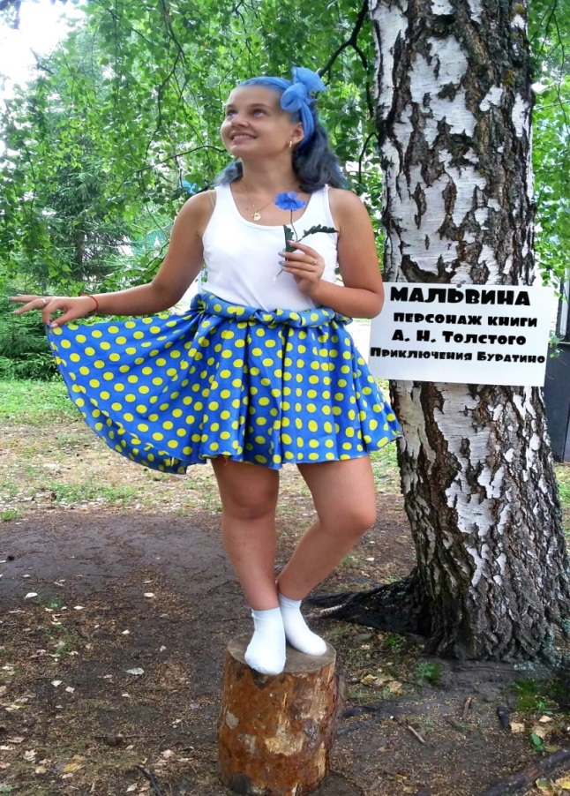
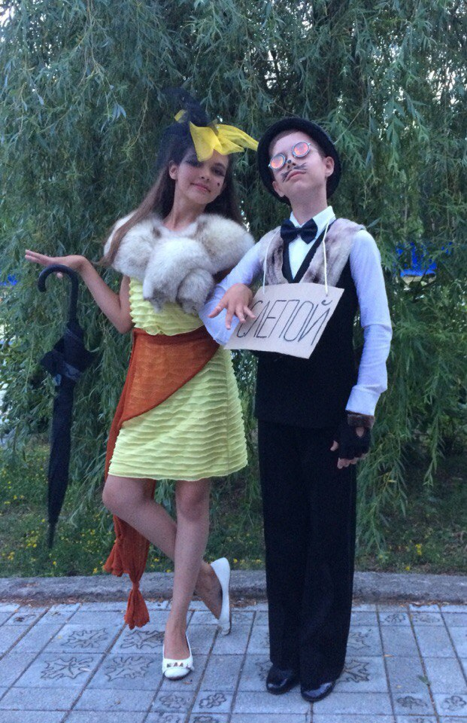

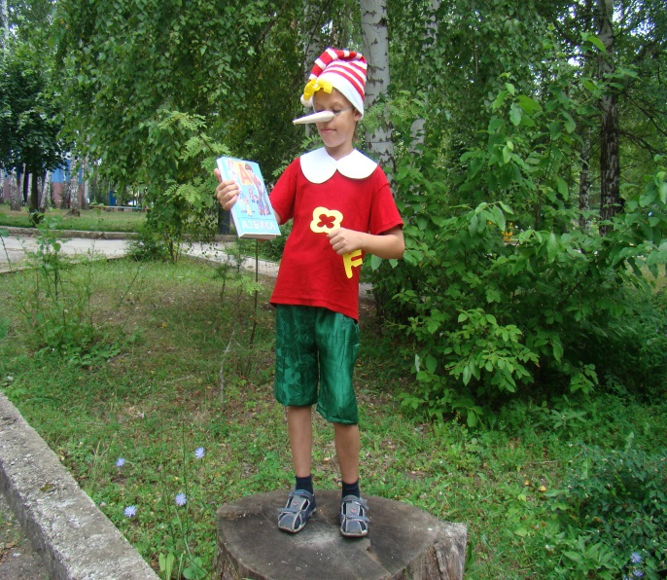
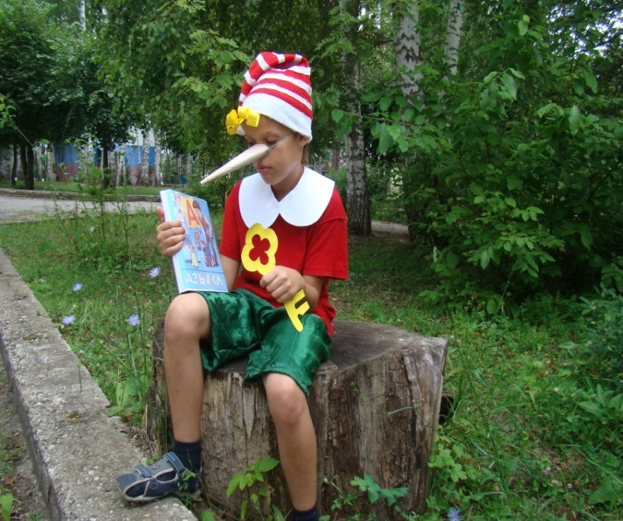

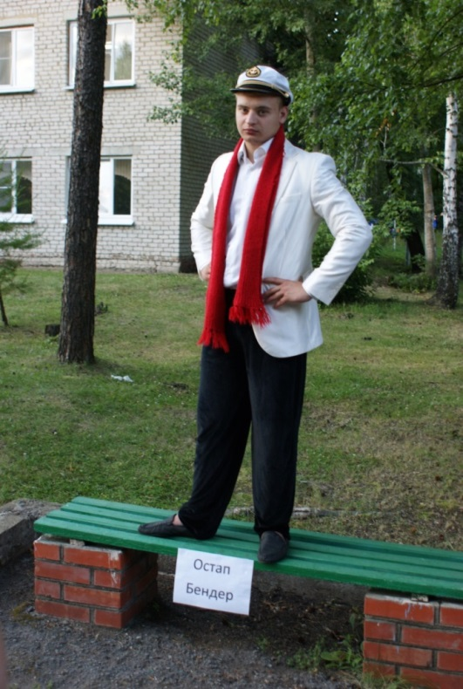
И.Ильф и Е.Петров «12 стульев»
Остап Бендер –Затонских Илья

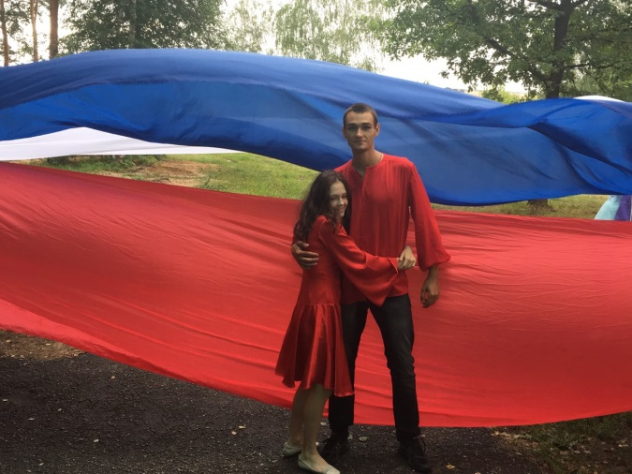

А.Грин «Алые паруса»
Грэй – Миронов Иван
Ассоль – Мельниченко Влада

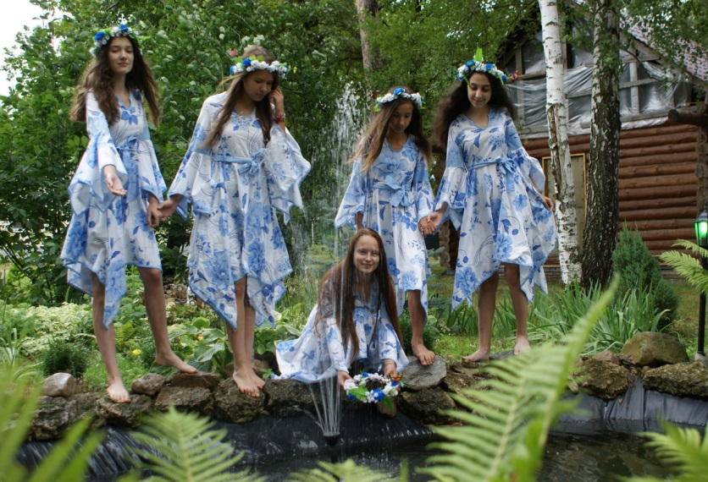

Н.В.Гоголь «Ночь перед рождеством»

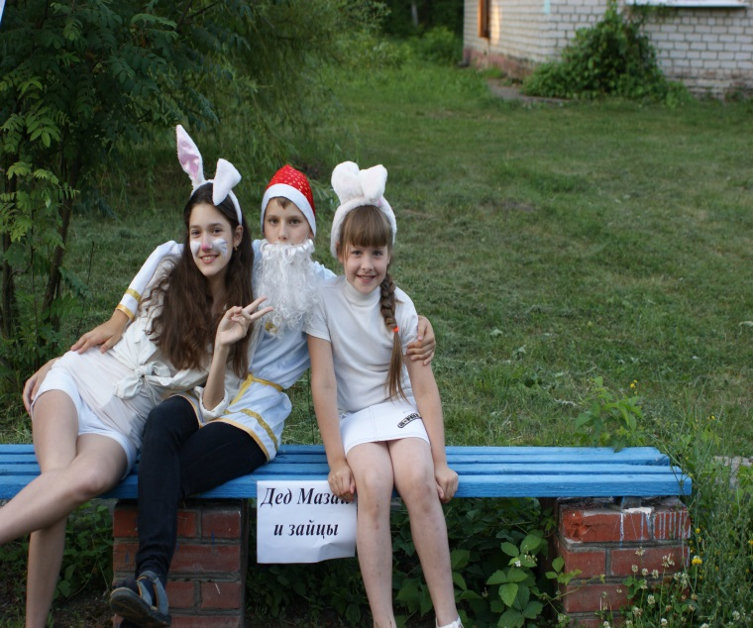
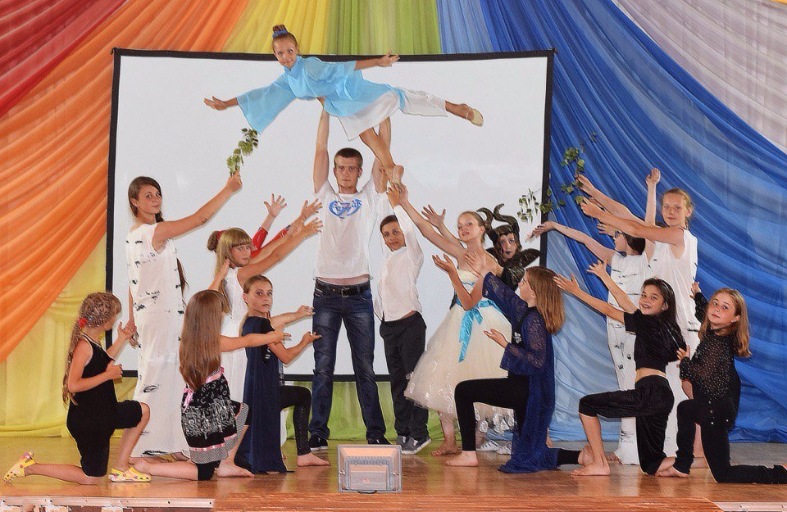

Н.Некрасов «Дед Мазай и зайцы»
Пьеса М. Метерлинка «Синяя птица»

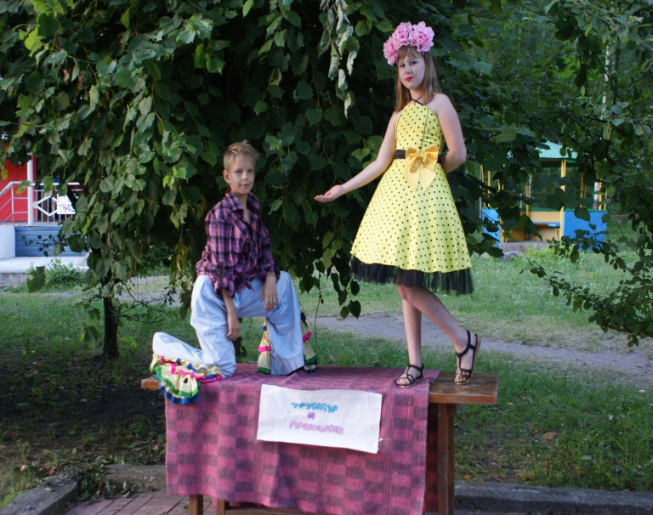

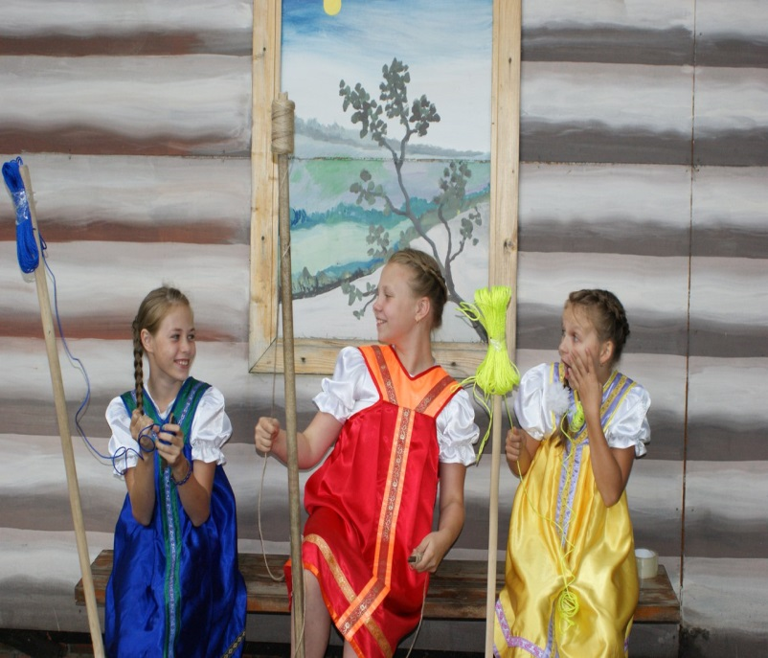

Лариса Чен «Принцесса и Трубадур»

А.С. Пушкин «Сказка о царе Салтане»
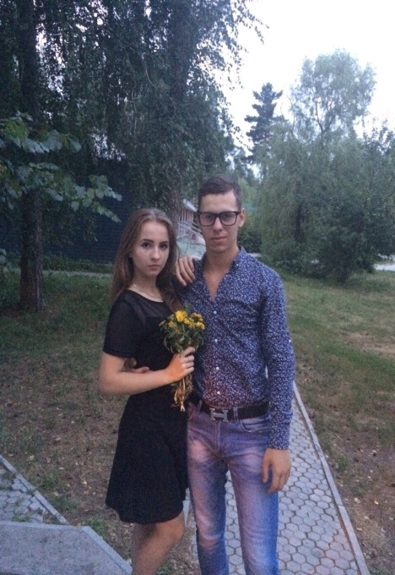

М.Булгаков «Мастер и Маргарита»
Мастер – Казьмин Илья
Маргарита – Бахаева Ирина

Литературный флеш-моб «Ищу Булгакова»
К 125 – летию великого писателя М.А. Булгакова волонтером проекта «Книжное содружество» Блудовым Русланом был организован флеш-моб «Ищу Булгакова». Результатом его стали фотографии с книгой мастера русского художественного слова, размещенные в социальных сетях.

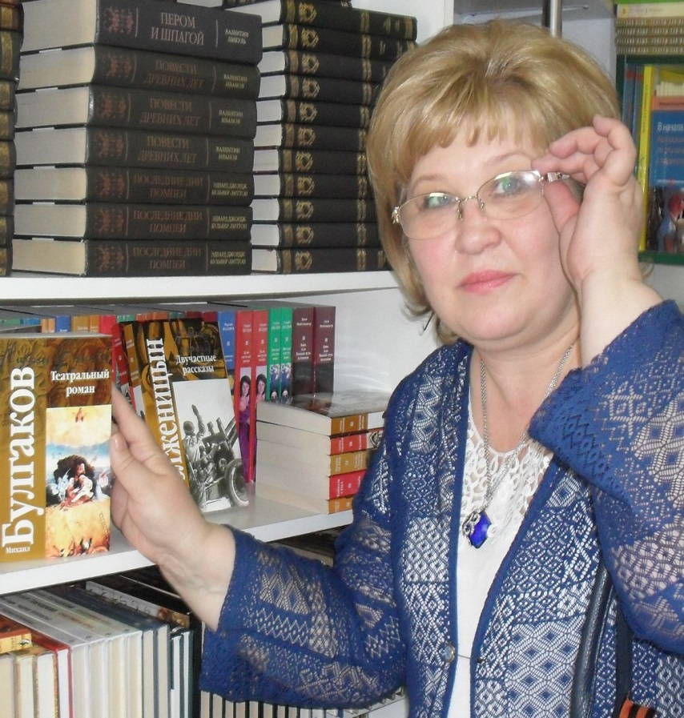
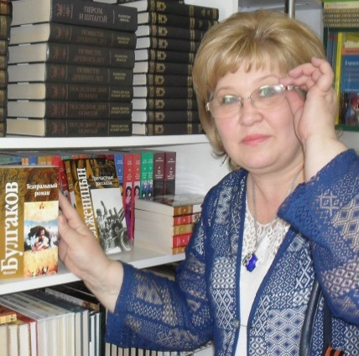
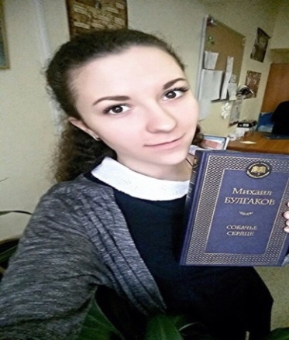


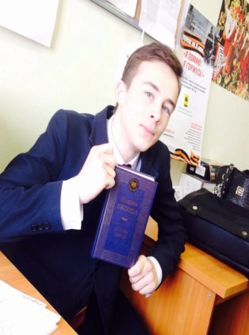


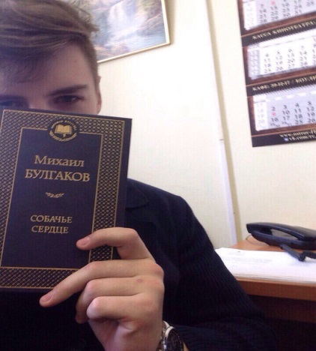
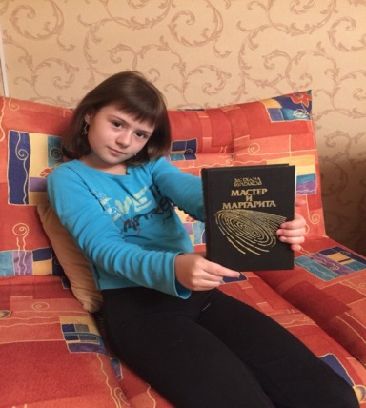

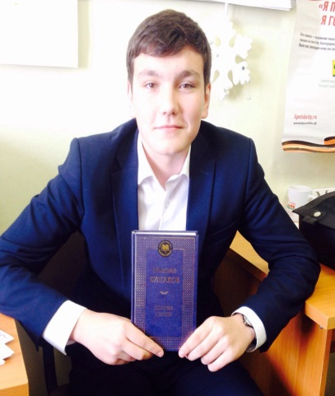
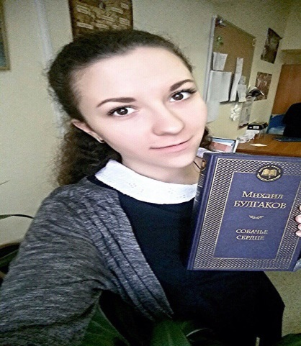
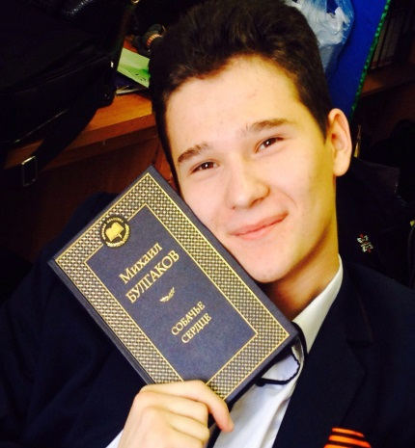

Акция «Диктант в лагере»
В акции «Диктант в лагере» состоялась в июле 2016 г. в культурно- развивающем центре «Спартак». В ней приняли участие 120 человек в возрасте от 7 до 15 лет. Тексты диктантов были подобраны с учетом возраста участника акции.
Без ошибок написали диктант 11 человек. Самые грамотные отдыхающие в КРЦ «Спартак» в отрядах № 1, № 7, № 8
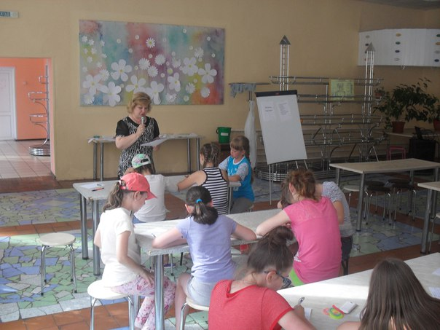
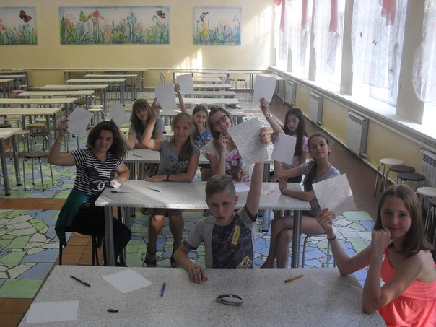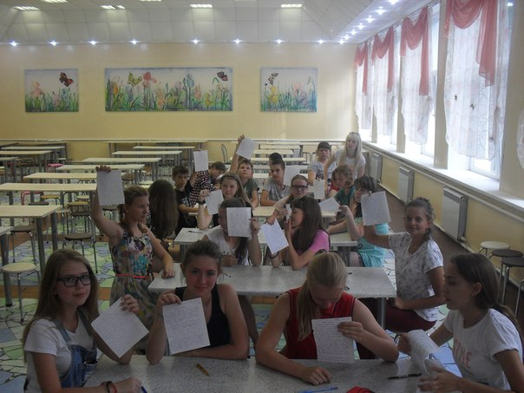
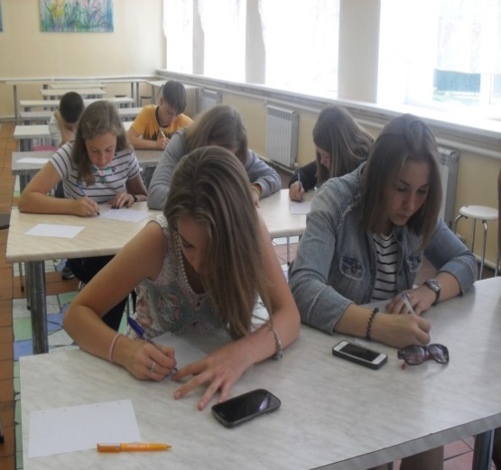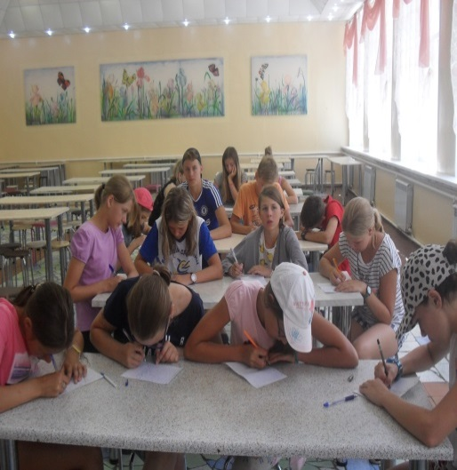

Волонтеры проекта «Книжное содружество» Блудов Руслан, Жукова Александра, Конасова Ирина, Ханеня Евгения получили в 2016 году трудовые книжки добровольцев Липецкой области!
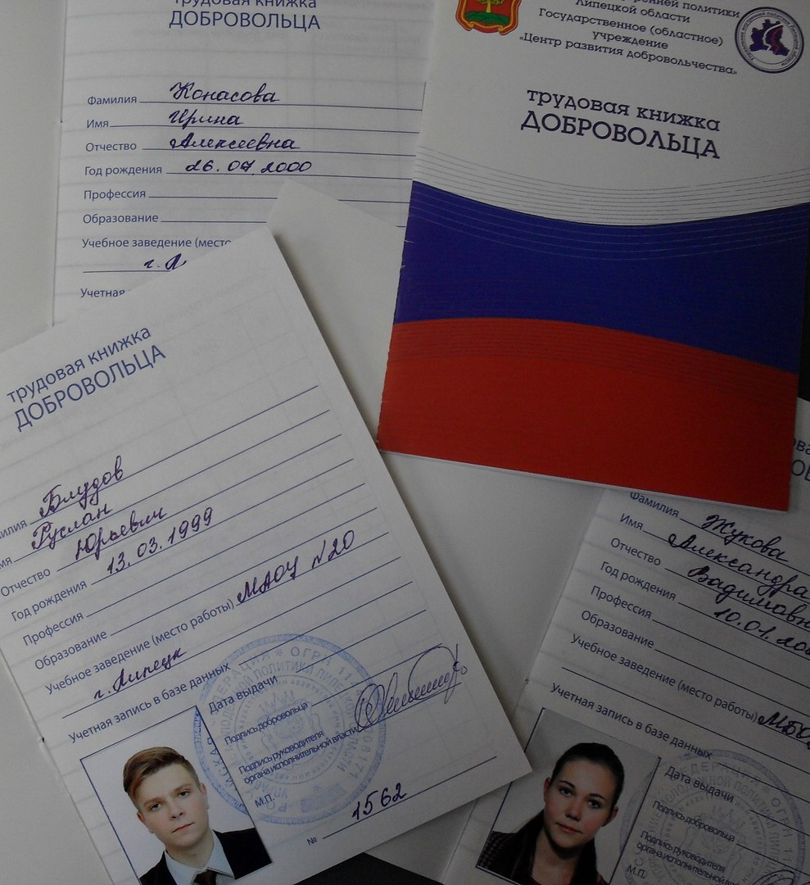
Участники и волонтеры проекта «Книжное содружество» стали участниками целого цикла передач «Семейный альбом», «Пятнашки», «Молодежная пятница» на Липецком радио «ГТРК «РОССИЯ – ЛИПЕЦК». Огромные слова благодарности журналисту Галине Кисловой и корреспонденту Максиму Брееву.
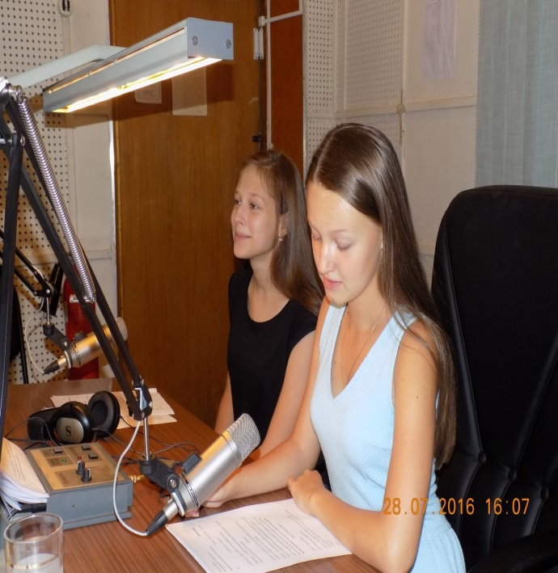
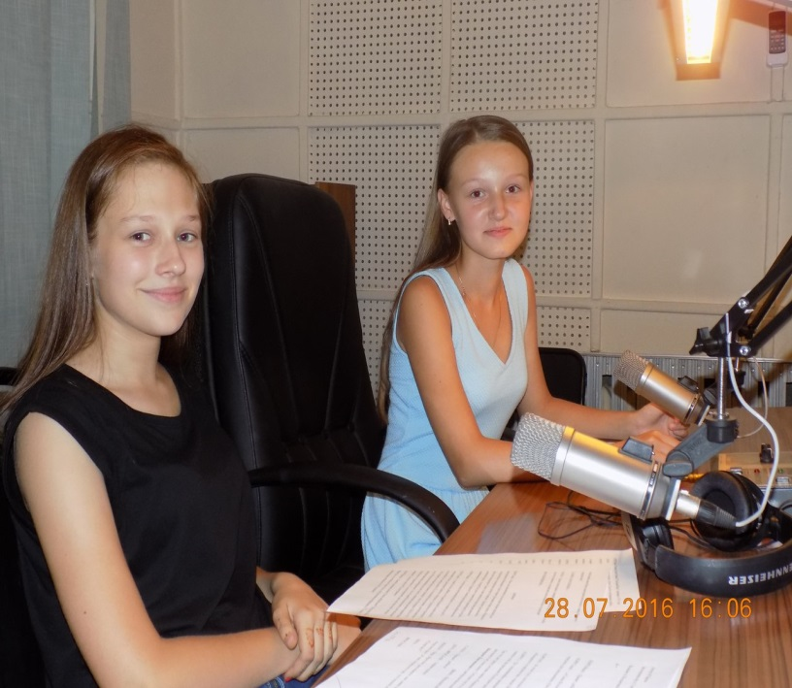
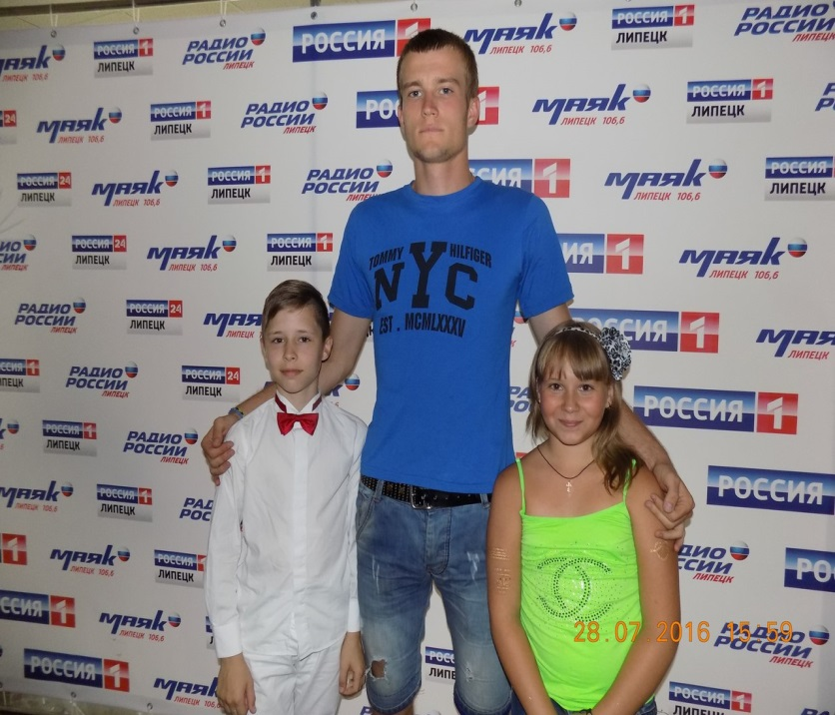
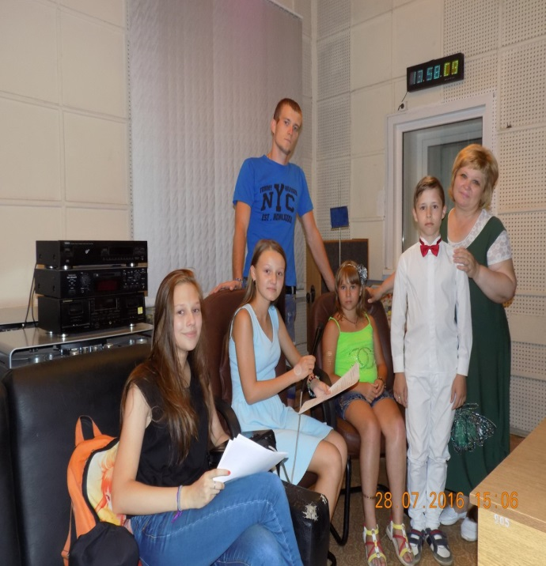
Конкурс фотоплакатов в лагере «Спартак»
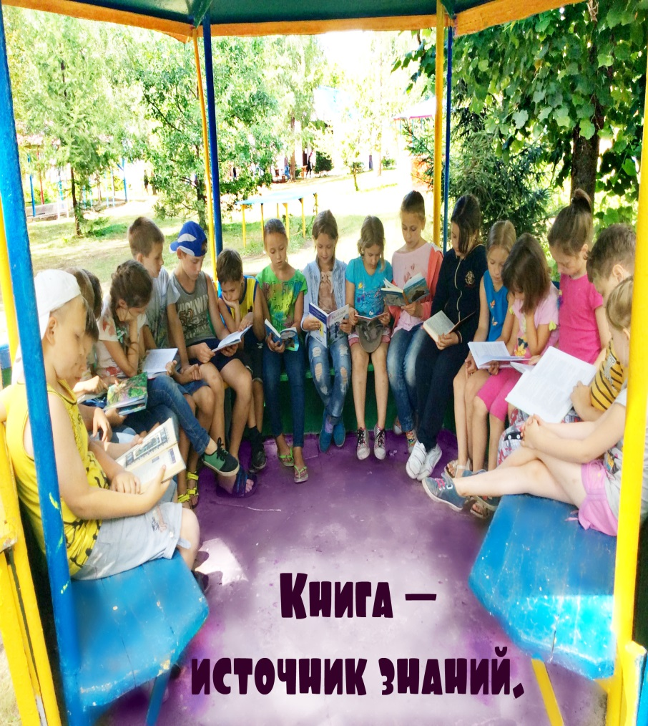
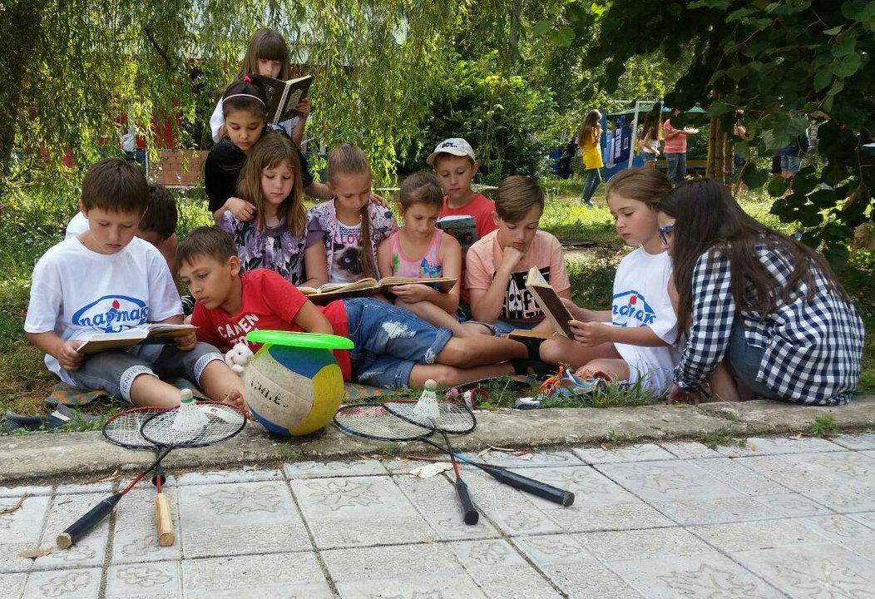
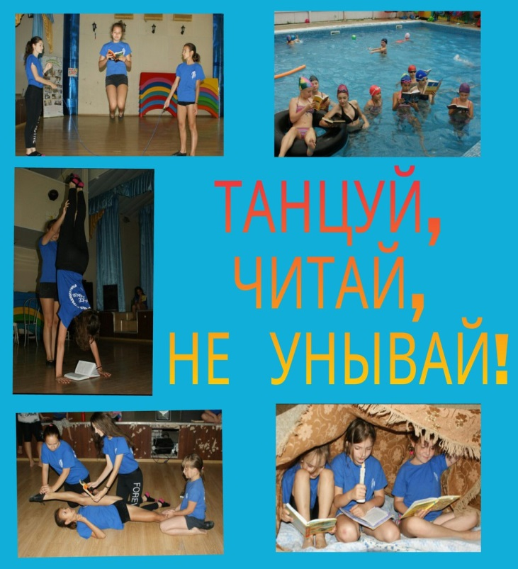
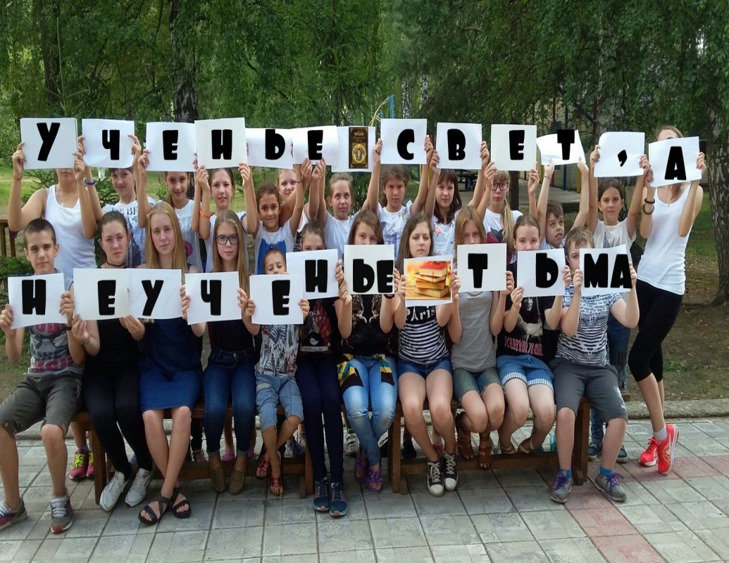
Литературный марафон «Читаем роман Л. Толстого «Война и мир»
В марафоне приняли участие 50 липчан в возрасте от 14 до 60 лет.
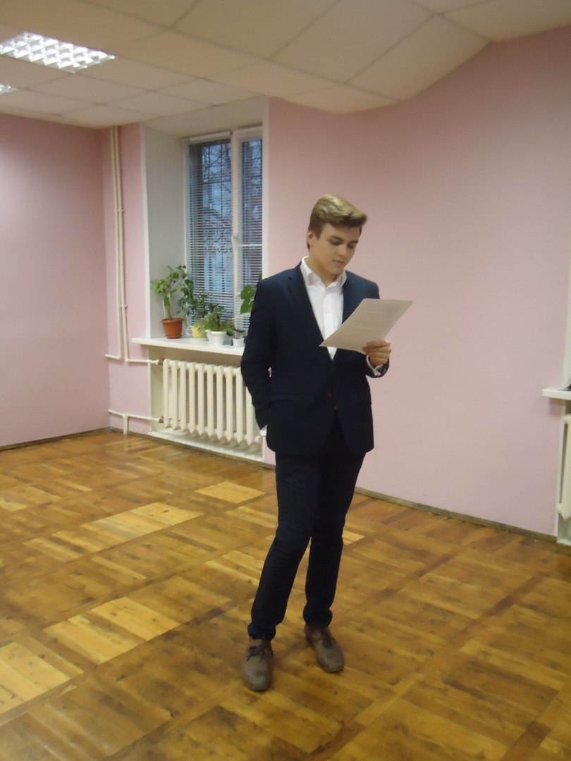
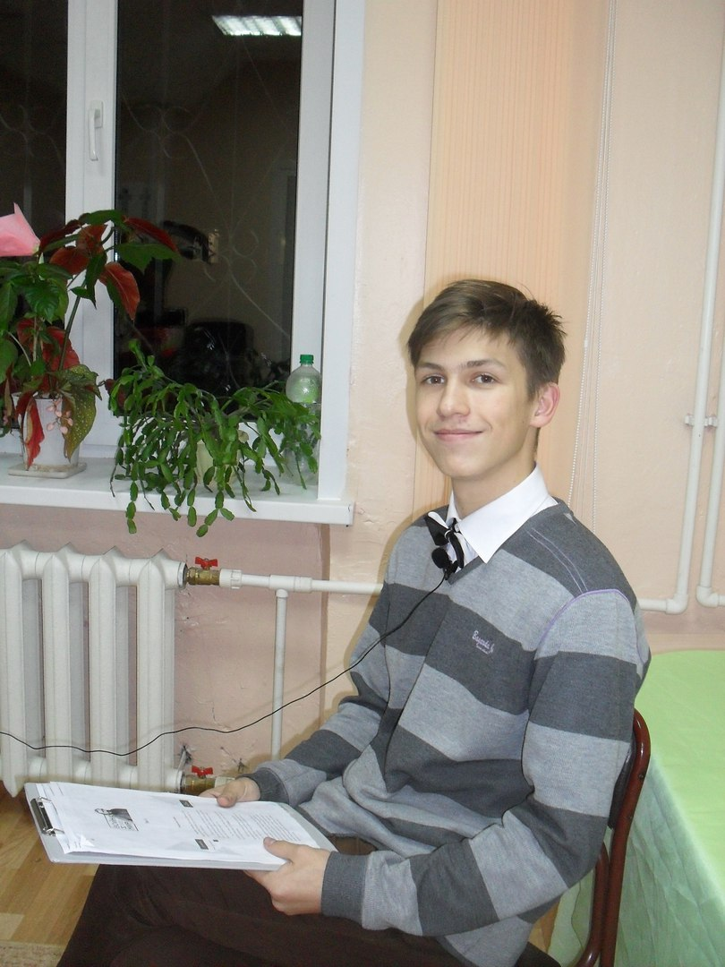

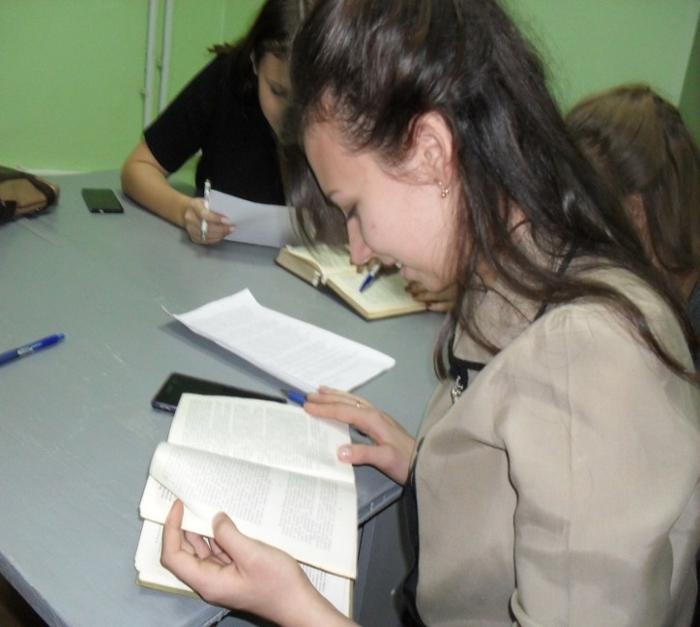
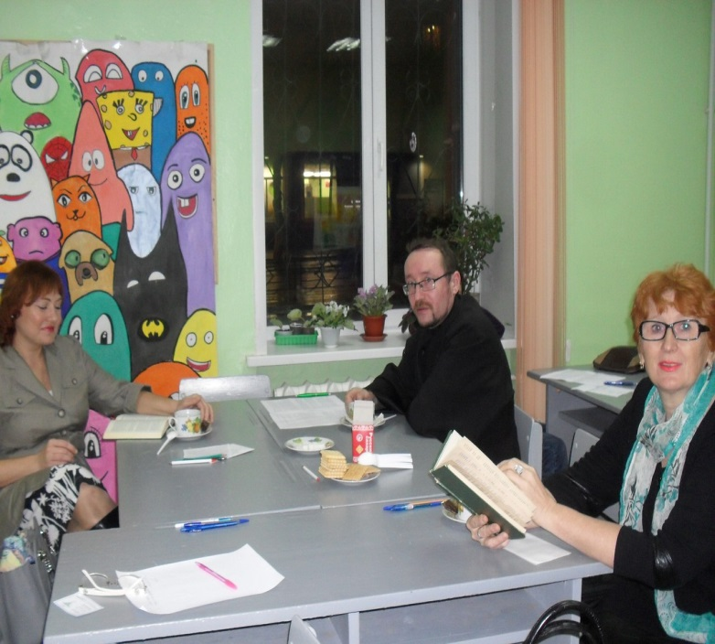
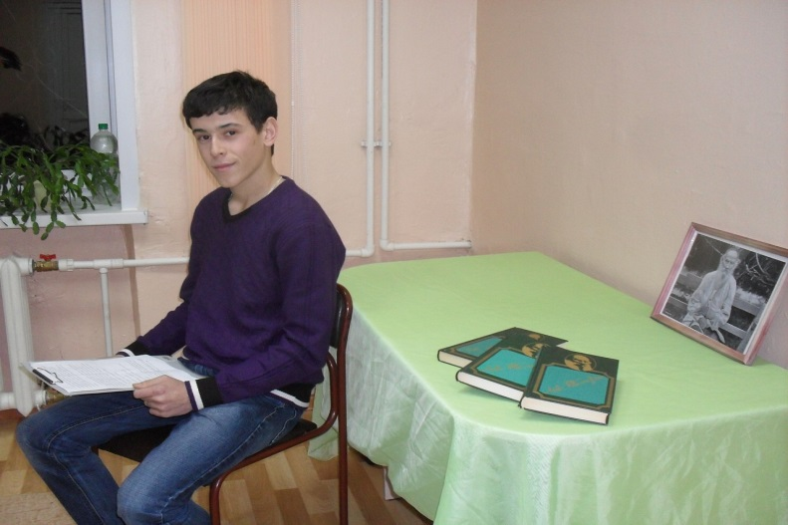
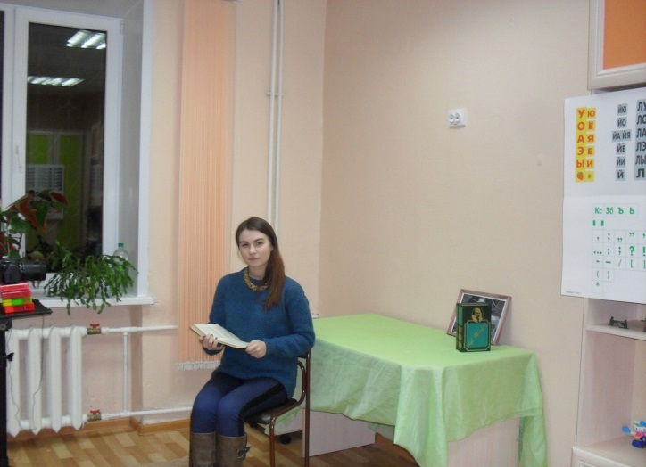
Акция «Духовная поэзия»
В акции «Духовная поэзия» приняли участие более 50 липчан в возрасте от 7 до 55 лет.
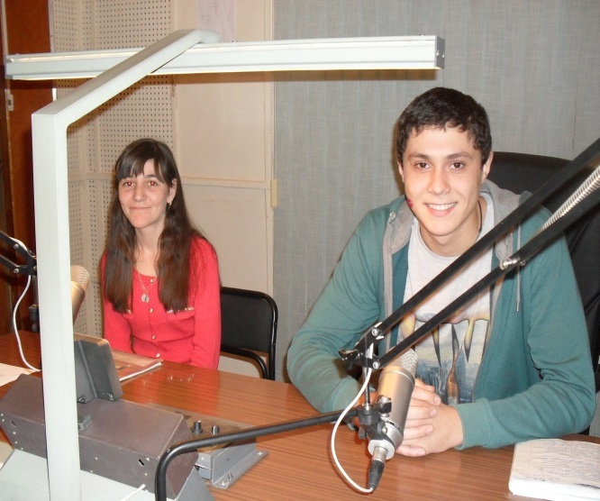
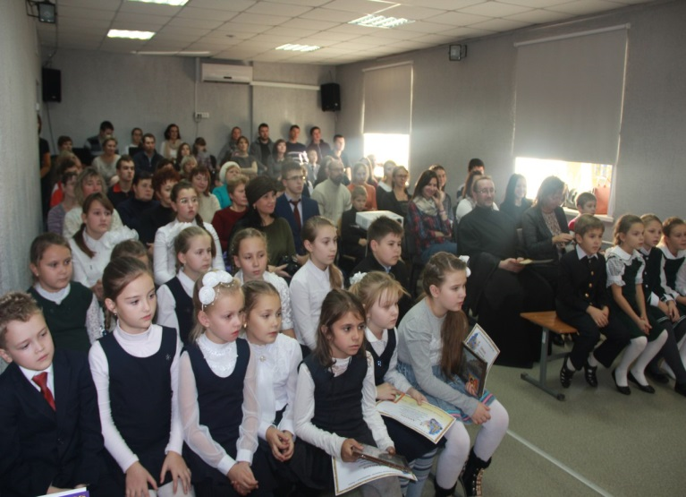
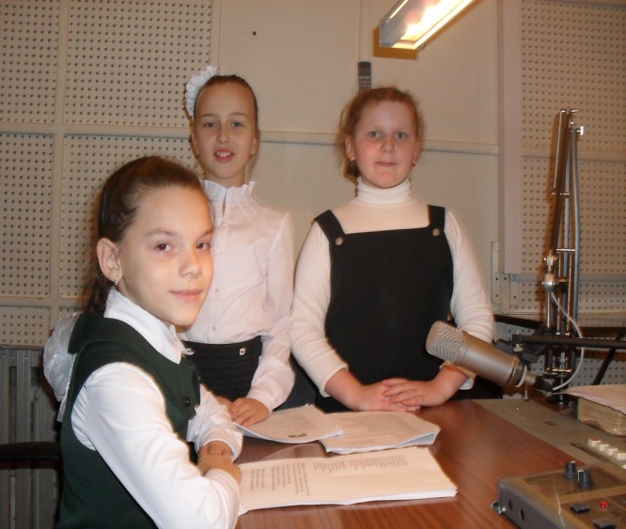
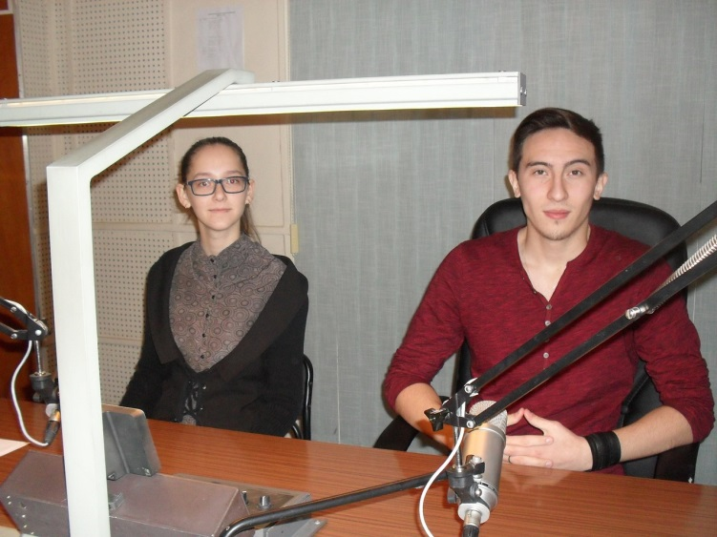
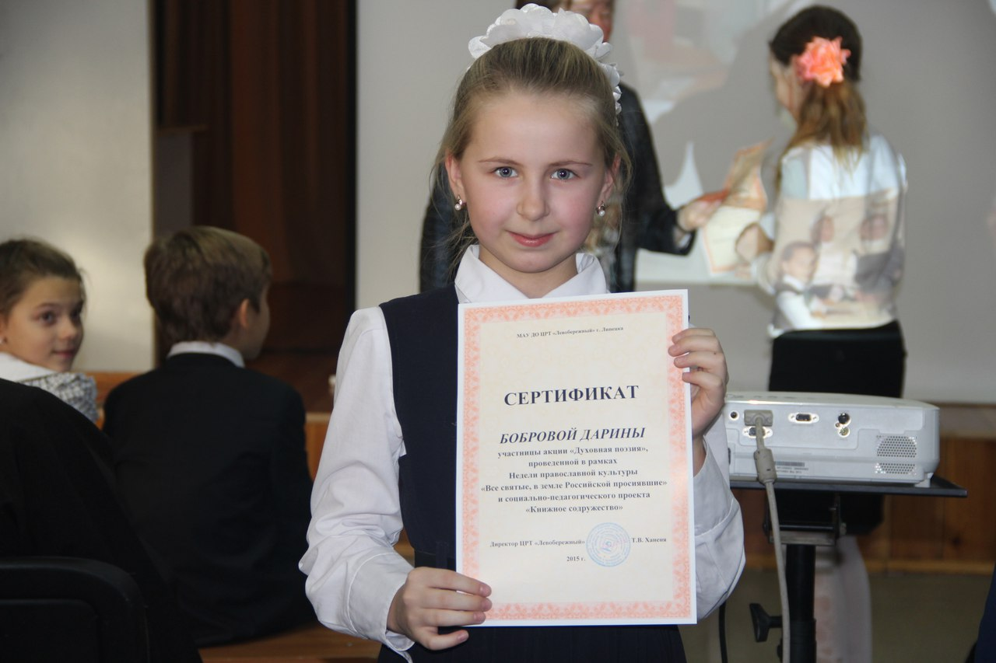
Есенинский флэш-моб
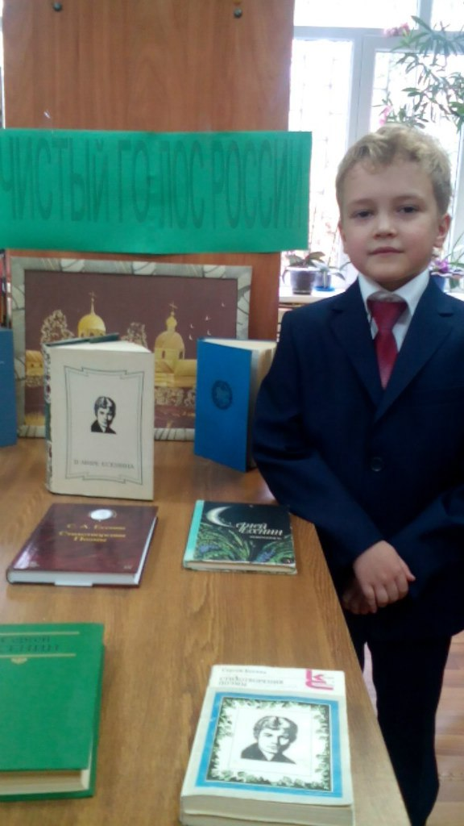
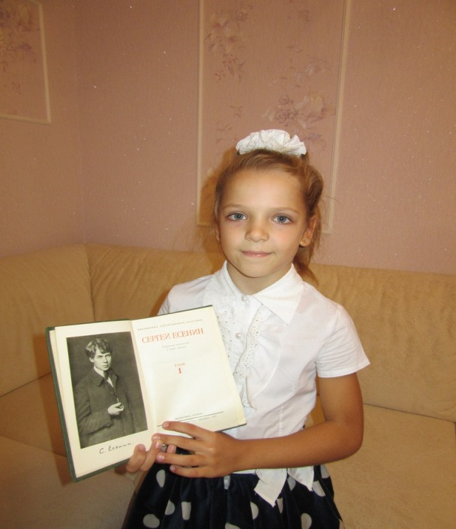
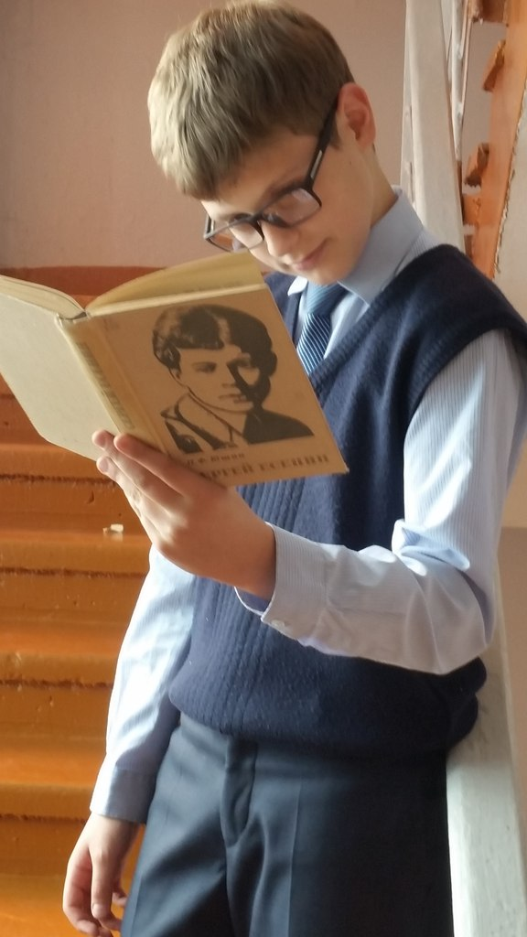
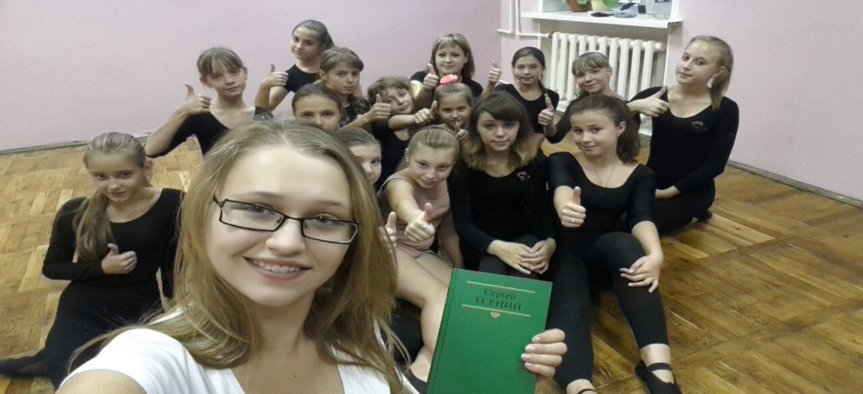
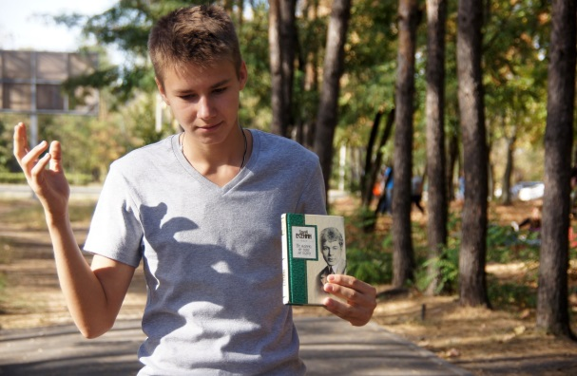
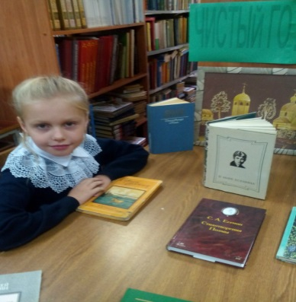
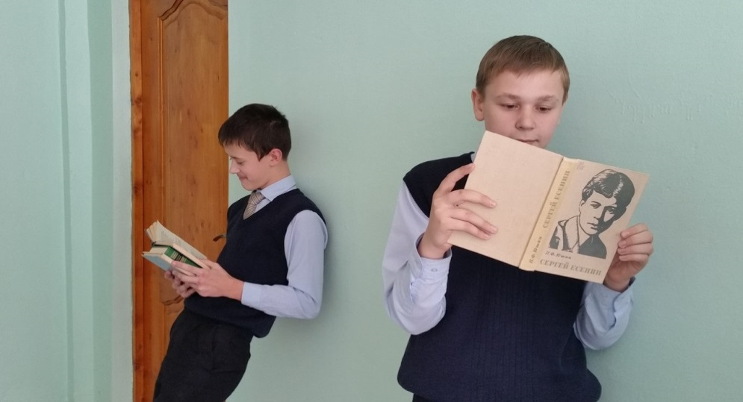
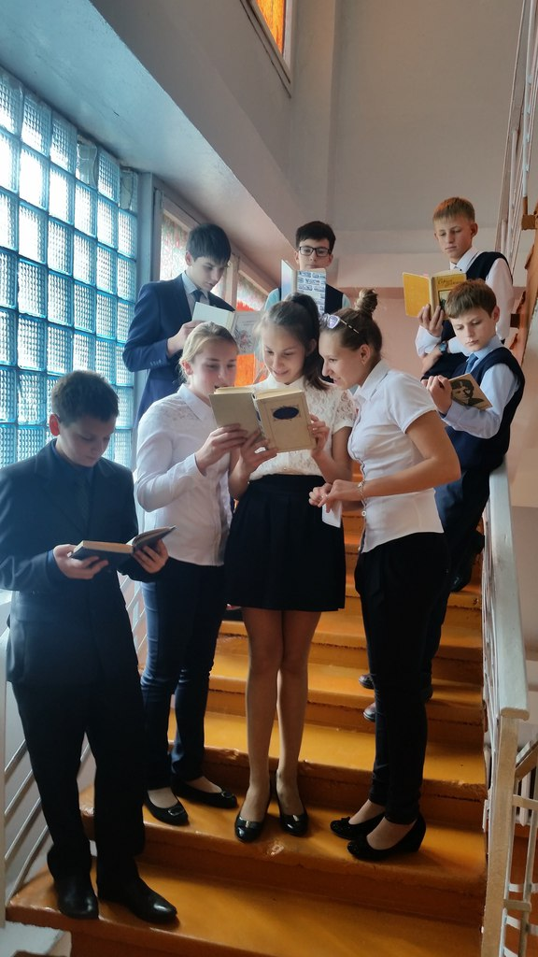
Литературный квест «Ищу Булгакова»
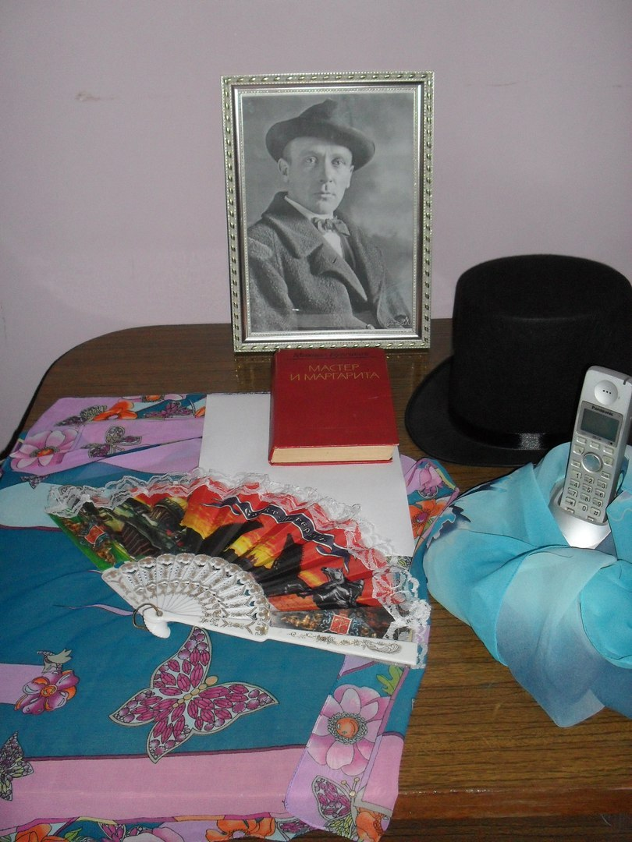
В ходе квеста цитировались известные фразы из книг великого Мастера слова, были написаны письма потомкам, с использованием крылатых выражений булгаковских героев, а также, в интерактивной форме был разыгран сюжет из «Театрального романа».
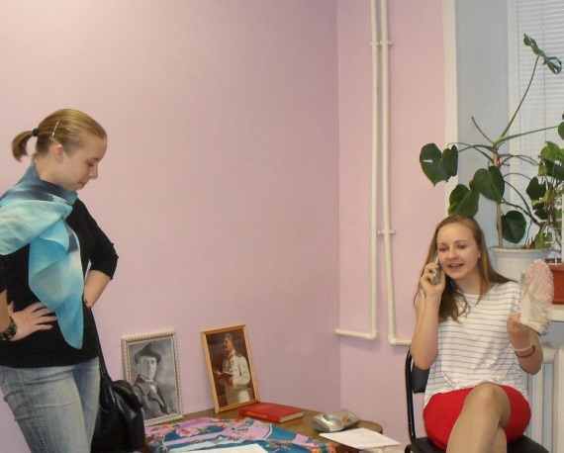
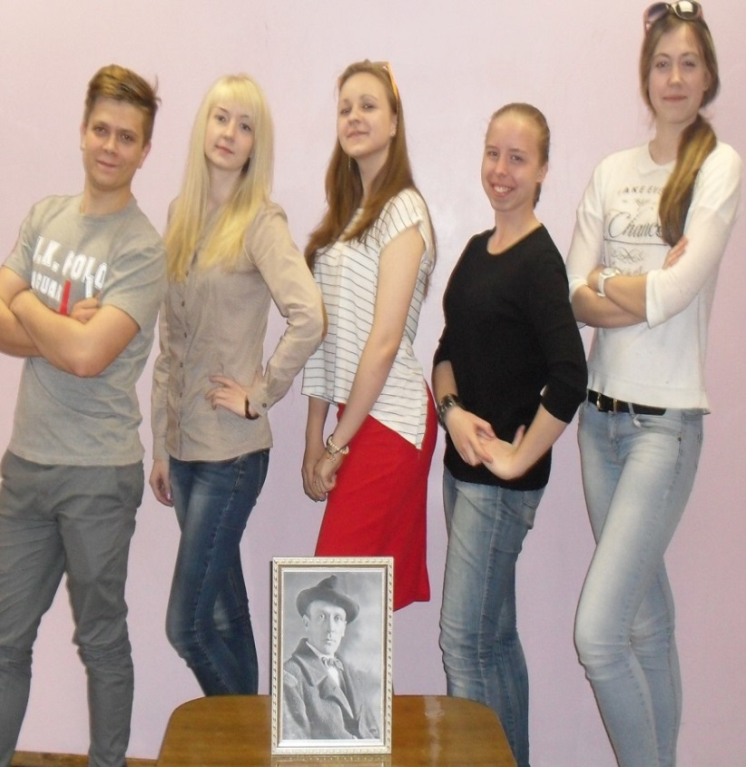
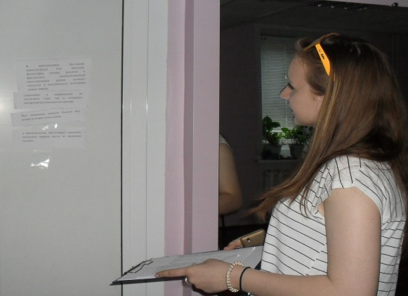
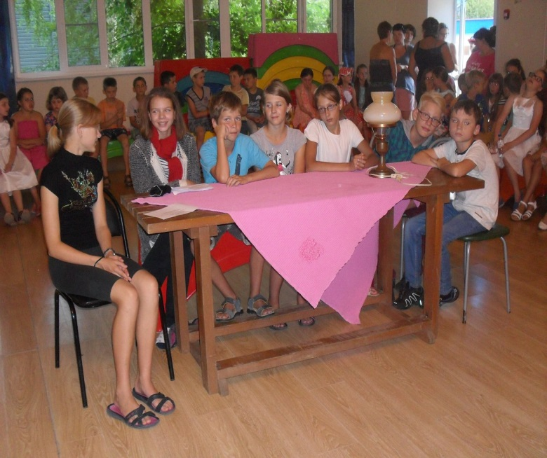
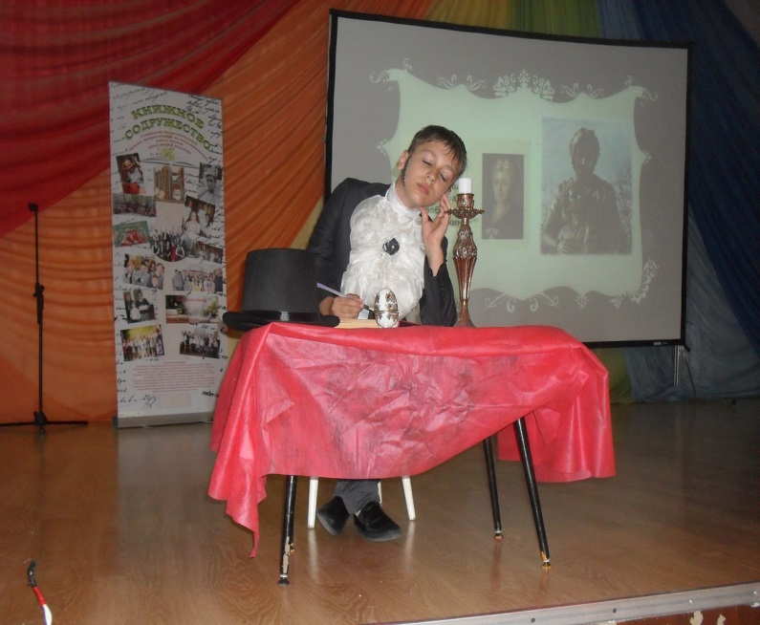
Литературная дуэль «Золотой век литературы»

